**Муниципальное общеобразовательное учреждение «Санаторная школа-интернат №2 для**

**детей, нуждающихся в длительном лечении» города Магнитогорска**

Согласовано Утверждаю

научно-методический совет директор __________ Шакина И.И. протокол № 1 от 27.08.2014 01.09.2014

**Рабочая программа** **учебного предмета**

**«Изобразительное искусство» для 5 - 7 классов**

**базовый уровень**

Разработана Зайцевой Л.П.,

учителем изобразительного искусства высшей категории

г. Магнитогорск

2014 г.

**СОДЕРЖАНИЕ**

1. **Пояснительная записка**……………………………………………………………………………………………………...3

1.1. нормативно-правовые документы;

1.2. общая характеристика предмета, его место в системе наук;

1.3. основные особенности рабочей программы;

1.4. цели и задачи учебного курса;

1.5.базовые требования к преподаванию учебного курса, к формированию ОУУН;

1.6. учебно-тематический план, место предмета в базисном учебном плане;

1.7. методические рекомендации и технологические подходы;

1.8. специфика отражения НРЭО и межпредметных связей.

**2. Учебно-методическое обеспечение предмета**………………………………………………………………………………26

**3. Календарно-тематический план**…………………………………………………………………………………………..27

**4. Характеристика контрольно-измерительных материалов**……………………………………………………...........62

**5. Приложение:**………………………………………………………………………………………………………………….64

5.1. минимальные требования к знаниям, умениям и навыкам, которыми должен обладать ученик;

5.2. нормы оценок;

5.3. литература;

5.4. перечень цифровых образовательных ресурсов;

5.5. лист коррекции;

5.6. контрольно-измерительные материалы.

1. **ПОЯСНИТЕЛЬНАЯ ЗАПИСКА**
   1. **Нормативно-правовые документы**

Рабочая программа по предмету «Изобразительное искусство» для 5-7 классов составлена в соответствии с государственным стандартом общего образования 2004 года (Федеральный компонент государственного стандарта основного общего образования по изобразительному искусству, утвержденный прика­зом Министерства образования и науки Российской Федерации от 05.03.2004, №1089), примерной программой (Примерные программы основного общего и среднего (полного) общего образования по изобразительному искусству, рекомендованные пись­мом Департамента государственной политики в образовании МО и Н РФ от 07.06.2005г. № 03-1263). Рабочая программа основана на государственной про­грамме «Изобразительное искусство и художественный труд» (1–9 класс), разработанной под руководством и редакцией народного художника России, академика РАО Б.М. Неменского (М.: Просвещение, 2008 г.), рекомендованной МО и Н РФ.

Программа детализирует и раскрывает содержание стандарта, определяет общую стратегию обучения, воспитания и развития учащихся средствами учебного предмета в соответствии с целями изучения изобразительного искусства, которые определены стандартом.

**Рабочая программа составлена в соответствии с нормативно-правовыми документами:**

1. Федеральный закон «Об образовании в Российской Федерации» от 29.12.2012г. №273-ФЗ;
2. Приказ МО и Н РФ от 05.03.2004 г. №1089 «Об утверждении федерального компонента государственных образовательных стандартов начального общего, основного общего и среднего (полного) общего образования»;
3. Федеральный компонент государственного стандарта общего образования по изобразительному искусству(приказ Министерства образования и науки Российской Федерации от 05.03.2004 № 1089);
4. Письмо МО и Н РФ от 7.07.2005г. №03-1263 «О Примерных программах по учебным предметам федерального базисного учебного плана»;
5. Приказ МО и Н РФ от 09.03.2004г. №1312 «Перечень Примерных программах по учебным предметам федерального базисного учебного плана»;
6. Примерные программы основного общего и среднего (полного) общего образования по изобразительному искусству, рекомендованные пись­мом Департамента государственной политики в образовании МО и Н РФ от 07.06.2005г. № 03-1263;
7. Про­грамма под редакцией народного художника России, академика РАО Б.М. Неменского (М.: Просвещение, 2008 г.), рекомендованная МО и Н РФ;
8. Приложение «О преподавании учебного предмета «Изобразительное искусство» в общеобразовательных учреждениях Челябинской области в 2014-2015 учебном году» к информационному письму Министерства образования и науки Челябинской области «О преподавании учебных предметов областного базисного учебного плана в 2014-2015 учебном году» от 30.06.2014г. №03-02/4959;
9. Приказ Министерства образования и науки РФ от 31.03.2014 года № 253 «Об утверждении Федерального перечня учебников, рекомендуемых к использованию при реализации имеющих государственную аккредитацию образовательных программ начального общего, основного общего, среднего общего образования на 2014/2015 учебный год»;
10. Письмо Министерства образования и науки РФ от 29.04.2014 года № 08-548 «О Федеральном перечне учебников»;
11. Приказ Министерства образования и науки Челябинской области «О разработке и утверждении рабочих программ учебных курсов, предметов, дисциплин (модулей) в общеобразовательных учреждениях» от 31.07.2009 г 103/3404;
12. Приказ МООУ «Санаторная школа-интернат № 2» г. Магнитогорска «О разработке рабочих программ учебных предметов» от 4.09.09 № 101 – ОС;
13. Календарный учебный график МОУ «СШИ №2» города Магнитогорска на 2014-2015 учебный год;
14. СанПиН 2.4.2. 2821 – 10 «Санитарно-эпидемиологические требования к условиям и организации обучения в общеобразовательных учреждениях» (утверждены постановлением Главного государственного санитарного врача Российской Федерации от 29 декабря 2010 г. № 189, зарегистрированы в Министерстве юстиции России 3 марта 2011 г., регистрационный номер 19993.

Рабочая программа по разработана в целях конкретизации содержания образовательного стандарта с учетом межпредметных и внутрипредметных связей, логики учебного процесса и возрастных особенностей учащихся среднего звена. Рабочая программа определяет конкретные виды изобразительной деятельности учащихся.

**1.2. Общая характеристика предмета, его место в системе наук**

Изучение искусства в основной школе призвано сформировать у учащихся художественный способ познания мира, дать систему знаний и ценностных ориентиров на основе собственной художественно-творческой деятельности и опыта приобщения к выдающимся явлениям русской и зарубежной художественной культуры. Вклад образовательной области «Искусство» в развитие личности выпускника основной школы заключается в развитии эстетического восприятия мира, в воспитании художественного вкуса, потребности в общении с прекрасным в жизни и в искусстве, в обеспечении определенного уровня эрудиции в сфере изобразительного искусство, в сознательном выборе видов художественно-творческой деятельности, в которых подросток может проявить свою индивидуальность, реализовать творческие способности. Содержание программы направлено на приоритетное развитие художественно-творческих способностей учащихся при эмоционально-ценностном отношении к окружающему миру и искусству. Отечественное (русское, национальное) и зарубежное искусство раскрывается перед школьниками как эмоционально-духовный опыт общения человека с миром, как один из способов мышления, познания действительности и творческой деятельности. В примерных программах выделяются такие закономерности изобразительных (пластических) искусств, без которых невозможна ориентация в потоке художественной информации и которые могут стать основой тематизма рабочих, авторских программ. Обучение изобразительному искусству в школе не должно сводиться к технократической, узкотехнологической стороне. Постижение основ языка художественной выразительности выступает не как самоцель, а как средство создания художественного образа и передачи эмоционального отношения человека к миру.

Цели художественного образования:

1. развитие художественно-творческих способностей учащихся, образного и ассоциативного мышления, фантазии, зрительно-образной памяти, эмоционально-эстетического восприятия действительности;
2. воспитание культуры восприятия произведений изобразительного, декоративно- прикладного искусства, архитектуры и дизайна;
3. освоение знаний об изобразительном искусстве как способе эмоционально-практического освоения окружающего мира; о выразительных средствах и социальных функциях живописи, графики, декоративно-прикладного искусства, скульптуры, дизайна, архитектуры; знакомство с образным языком изобразительных (пластических) искусств на основе творческого опыта;
4. овладение умениями и навыками художественной деятельности, разнообразными формами изображения на плоскости и в объеме (с натуры, по памяти, представлению, воображению);
5. формирование устойчивого интереса к изобразительному искусству, способности воспринимать его исторические и национальные особенности.

Изобразительное искусство – явление социальное, его специфика неповторима в других областях человеческой деятельности, поэтому приоритетные цели художественного образования, лежат в области воспитания духовного мира человека, развития эмоционально-чувственной сферы, образного мышления и способности оценивать окружающий мир, согласно законам красоты. Изучение изобразительного искусства призвано осуществить одну из главных задач современного образования – воспитание всесторонне развитой личности, призвано сформировать у учащихся художественный способ познания мира, дать систему знаний и ценностных ориентиров на основе собственной художественно-творческой деятельности и опыта приобщения к выдающимся явлениям русской и зарубежной художественной культуры. Знакомство с миром искусства даёт учащимся возможность повысить свой уровень культуры. Духовное осмысление и художественное освоение действительности настраивает человека на самосовершенствование и гармонизацию внутреннего "я" с внешней средой. Обращая внимание на связь этих понятий, содержание программы построено так, чтобы обучение было направлено на создание условий для развития духовных качеств личности, способной чувствовать и воспринимать сущность художественной культуры, а также осваивать формы эстетической деятельности.

**1.3. Основные особенности рабочей программы**

Рабочая программа по предмету «Изобразительное искусство» для 5-7 классов разработана на основе авторской программы «Изобразительное искусство и художественный труд» (1–9 класс), разработанной под руководством и редакцией народного художника России, академика РАО Б.М. Неменского (М.: Просвещение, 2008 г.), рекомендованной МО и Н РФ («Школа России»). Календарно-тематическое планирование составлено в соответствии с годовым календарно-учебным графиком МОУ «СШИ №2» города Магнитогорска, который рассчитан на 34 учебные недели. В календарно-тематическом планировании в качестве образцов детских работ (предполагаемый результат) использованы учебные и творческие работы учащихся данного учебного заведения.

В программе учтены национальные, региональные и этнокультурные особенности как традиционного народного, так и профессионального искусства при изучении предмета «Изобразительное искусство». И предусмотрен резерв свободного учебного времени, который может быть использован разработчиками учебных программ по своему усмотрению. За счёт резерва свободного учебного времени увеличено количество тем уроков в соответствии с учебными задачами четверти и года, отведено дополнительное время на практическую художест­венно-творческую деятельность учащихся при сохранении самой логики программы, расширен ассортимент используемых на уроке художественных материалов и техник. Это способствует качеству обучения и до­стижению более высокого уровня как предметных, так и лич­ностных и метапредметных результатов обучения.

Программа «Изобразительное искусство и художественный труд» является целостным интегрированным курсом, который включает в себя все основные виды искусства: живопись, графику, скульптуру, архитектуру и дизайн, народное и декоративно-прикладное искусства, зрелищные и экранные искусства. Они изучаются в контексте взаимодействия с другими искусствами, а также в контексте конкретных связей с жизнью общества и человека.

Систематизирующим методом является выделение трех основных видов художественной деятельности для визуальных пространственных искусств: конструктивного, изобразительного и декоративного.

Эти три вида художественной деятельности являются основанием для деления визуально-пространственных искусств на следующие виды: изобразительные искусства - живопись, графика, скульптура; конструктивные искусства - архитектура, дизайн; различные декоративно-прикладные искусства. Одновременно каждый из трех видов деятельности присутствует при создании любого произведения искусства и поэтому является основой для интеграции всего многообразия видов искусства в единую систему, членимую не по принципу перечисления видов искусства, а по принципу вида художественной деятельности. Выделение принципа художественной деятельности акцентирует внимание не только на произведении искусства, но и на деятельности человека, на выявлении его связей с искусством в процессе ежедневной жизни.

Программа «Изобразительное искусство и художественный труд» строится на основе отечественных традиций гуманной педагогики. Этот фундамент позволяет ставить новые, современные задачи, соответствующие потребностям сегодняшнего образования и культуры в целом.

Приоритетной целью художественного образования в школе является духовно-нравственное развитие ребенка, т. е. формирование у него качеств, отвечающих представлениям об истинной человечности, о доброте и культурной полноценности в восприятии мира. Культуросозидающая роль программы состоит также в воспитании гражданственности и патриотизма. Эта задача ни в коей мере не ограничивает связи с мировыми процессами, напротив, в основу программы положен принцип «от родного порога в мир общечеловеческой культуры». Россия — часть многообразного и целостного мира. Учащийся шаг за шагом открывает многообразие культур разных народов и ценностные связи, объединяющие всех людей планеты. Природа и жизнь являются базисом формируемого мироотношения.

Связи искусства с жизнью человека, роль искусства в повседневном его бытии, в жизни общества, значение искусства в развитии каждого ребенка - главный смысловой стержень программы. При выделении видов художественной деятельности очень важной является задача показать разницу их социальных функций. Программа построена так, чтобы дать школьникам ясные представления о системе взаимодействия искусства с жизнью. Предусматривается широкое привлечение жизненного опыта детей, примеров из окружающей действительности. Работа на основе наблюдения и эстетического переживания окружающей реальности является важным условием освоения детьми программного материала. Стремление к выражению своего отношения к действительности должно служить источником развития образного мышления.

Одной из главных целей преподавания искусства становится задача развития интереса к внутреннему миру человека, способности углубления в себя, осознания своих внутренних переживаний. Это является залогом развития способности сопереживания.

Художественная деятельность школьников на уроках находит разнообразные формы выражения: изображение на плоскости и в объеме (с натуры, по памяти, по представлению), декоративная и конструктивная работа; восприятие явлений действительности и произведений искусства; обсуждение работ товарищей, результатов коллективного творчества и индивидуальной работы на уроках; изучение художественного наследия; подбор иллюстративного материала: к изучаемым темам; прослушивание музыкальных и литературных произведений (народных, классических, современных).

С целью накопления опыта творческого общения в программу вводятся коллективные задания. Очень важно, чтобы коллективное художественное творчество обучающихся использовалось при оформлении школьных интерьеров.

Систематическое освоение художественного наследия помогает осознавать искусство как духовную летопись человечества, как выражение отношения человека к природе, обществу, поиску истины. На протяжении всего курса обучения школьники знакомятся с выдающимися произведениями архитектуры, скульптуры, живописи, графики, декоративно-прикладного искусства, изучают классическое и народное искусство разных стран и эпох. Огромное значение имеет познание художественной культуры своего народа.

Тематическая цельность и последовательность развития программы помогают обеспечить прозрачные эмоциональные контакты с искусством на каждом этапе обучения. Ребенок поднимается год за годом, урок за уроком по ступенькам познания личных связей со всем миром художественно-эмоциональной культуры.

Художественные знания, умения и навыки являются основным средством приобщения к художественной культуре. Средства художественной выразительности - форма, пропорции, пространство, светотональность, цвет, линия, объем, фактура материала, ритм, композиция — осваиваются учащимися на всем протяжении обучения.

Три способа художественного освоения действительности - изобразительный, декоративный и конструктивный — в начальной школе выступают для детей в качестве хорошо им понятных, интересных и доступных видов художественной деятельности: изображение, украшение, постройка. Постоянное практическое участие школьников в этих трех видах деятельности позволяет систематически приобщать их к миру искусства.

Необходимо иметь в виду, что, будучи представлены в начальной школе в игровой форме как Братья-Мастера Изображения, Украшения и Постройки, эти три вида художественной деятельности сопутствуют учащимся все годы обучения. Они помогают вначале структурно членить, а значит, и понимать деятельность искусств в окружающей жизни, а затем более глубоко осознавать искусство.

При всей предполагаемой свободе педагогического творчества необходимо постоянно видеть ясную структурную цельность программы, цели и задачи каждого года и каждой четверти, обеспечивающие поступательность развития учащихся.

**Основные принципы программы**

1.Программа разработана как целостная система введения в художественную культуру и включает в себя на единой основе изучение всех основных видов пространственных (пластических) искусств: изобразительных — живопись, графика, скульптура; конструктивных — архитектура, дизайн; различных видов декоративно-прикладного искусства, народного искусства — традиционного крестьянского и народных промыслов, а также постижение роли художника в синтетических искусствах — экранных и театре.

На каждом уроке восприятие произведений искусства и практические творческие задания, подчиненные общей задаче, создают условия для глубокого осознания и переживания предложенной темы. Этому способствуют также соответствующая музыка и поэзия.

Разнообразие видов восприятия и практической деятельности подводит учащихся к пониманию многообразия явлений художественной культуры и окружающей каждого человека жизни. Изучение такого многообразия искусства, необходимого для современного образования, возможно только благодаря выделению четких основ. Прежде всего, это триада художественной деятельности как системообразующая основа программы:

—изобразительная художественная деятельность;

—декоративная художественная деятельность;

—конструктивная художественная деятельность.

Эти виды художественной деятельности помогают понять роль искусства в жизни людей: в организации среды, в которой мы живем, окружающего предметного мира; в организации форм общения между людьми; в формировании человеком своего видения мира и своих чувств, своего отношения к окружающей реальности, своих представлений о прекрасном и безобразном.

2.Принцип «от жизни через искусство к жизни». Этот принцип постоянства связи искусства с жизнью предусматривает широкое привлечение жизненного опыта детей, примеров из окружающей действительности по каждой теме. Наблюдение и переживание окружающей реальности, а также способность осознания своих собственных переживаний, своего внутреннего мира являются важными условиями освоения детьми программного материала. Конечная цель — духовное развитие личности, т. е. формирование у ребенка способности самостоятельного видения мира, размышления о нем, выражения своего отношения на основе освоения опыта художественной культуры.

3.Принцип целостности и неспешности освоения материала каждой темы. Программа предусматривает последовательное изучение методически выстроенного материла. Необходимо понимать разницу между поставленной задачей обучения по каждой теме и заданием, которое выражает эту задачу. Последовательное выполнение тем и указанных в них задач уроков обеспечивает поступательное художественное развитие ребенка. Предложенные в программе задания являются наглядным выражением каждой поставленной задачи и способствуют успешному ее решению. Однако учитель не ограничен в творческом поиске собственного решения указанной темы и, учитывая условия региона, характер класса, свои пристрастия, может предлагать свои задания. При этом всякое изучаемое явление и в искусстве, и в жизни должно рассматриваться в наиболее ярком, полном и наглядном своем проявлении.

4.Принцип единства восприятия и созидания. Творческий характер имеет и практическая художественная деятельность ученика (выступает в роли художника) и деятельность по восприятию искусства (выступает в роли зрителя, осваивая опыт художественной культуры). Труд восприятия произведений искусства предполагает развитие специальных навыков, развитие чувств, а также овладение образным языком искусства. Только в единстве восприятия произведений искусства и собственной творческой практической работы происходит формирование образного художественного мышления детей.

5.Проживание как форма обучения и форма освоения художественного опыта — условие постижения искусства. Особый характер художественной информации нельзя адекватно передать словами. Эмоционально-ценностный, чувственный опыт, выраженный в искусстве, можно постичь только через собственное переживание — проживание художественного образа. Развитая способность к эмоциональному уподоблению — основа эстетической отзывчивости. В этом особая сила и своеобразие искусства: его содержание должно быть присвоено ребенком как собственный чувственный опыт. На этой основе происходит развитие чувств, освоение художественного опыта поколений и эмоционально-ценностных критериев жизни.

6. Развитие художественно-образного мышления, художественного переживания ведет к жесткому отказу от выполнения заданий по схемам, образцам, по заданному стереотипу. Развитие художественного мышления строится на единстве двух его основ:

—наблюдательности, умения вглядываться в явления жизни;

—фантазии, т. е. способности на основе развитой наблюдательности строить художественный образ, выражая свое отношение к реальности.

Цель учебного предмета «Изобразительное искусство» в общеобразовательной школе — формирование художественной культуры учащихся как неотъемлемой части культуры духовной, т.е. культуры мироотношений, выработанных поколениями. Эти ценности как высшие ценности человеческой цивилизации, накапливаемые искусством, должны быть средством очеловечения, формирования нравственно-эстетической отзывчивости на прекрасное и безобразное в жизни и искусстве, т. е. зоркости души ребенка.

**Формы проведения занятий**

Программный материал может быть реализован в двух вариантах в зависимости от конкретных условий. Программа является интегративным курсом, включающим в себя в единстве изобразительное искусство и художественный труд, и оптимальный вариант ее реализации происходит за 2 учебных часа в неделю. В то же время при отсутствии возможностей программа может быть реализована за 1 учебный час в неделю. При этом количество и последовательность учебных тем остаются такими же - без сокращений, но снижается уровень практических навыков и навыков художественного восприятия. Однако обучение по программе остается в целом результативным.

Формой проведения занятий по программе является урок. Урок состоит из:

— введения в тему занятия,

— восприятия произведений искусства по соответствующей теме и обращений к соответствующим реалиям окружающей жизни;

— созидательной творческой практической деятельности ученика по этой же теме;

— обобщения и обсуждения итогов урока;

— подготовки и уборки рабочего места и художественных материалов.

Реальные формы организации занятий дают учителю широкий выбор возможностей проявления его творческой инициативы. Темы и задания уроков предполагают создание игровых и сказочных ситуаций, умение организовать уроки-диспуты, уроки-путешествия и уроки-праздники. Процесс обучения на уроке искусства характеризуют:

— сотворчество учителя и ученика;

— диалогичность;

— четкость поставленных задач и вариативность их решения;

— освоение традиций художественной культуры и импровизационный поиск личностно значимых смыслов.

На уроках изобразительного искусства важно стремиться к созданию атмосферы увлеченности и творческой активности.

Программа «Изобразительное искусство и художественный труд» предусматривает чередование уроков индивидуального практического творчества учащихся и уроков коллективной творческой деятельности. Коллективные формы работы могут быть разных видов: работа по группам; индивидуально-коллективный метод работы, когда каждый выполняет свою часть для общего панно или постройки. Совместная творческая деятельность учит детей договариваться, ставить и решать общие задачи, понимать друг друга, с уважением и интересом относиться к работе товарища, а общий положительный результат дает стимул для дальнейшего творчества и уверенность в своих силах. Чаще всего такая работа- это подведение итога какой-то большой темы и возможность более полного и многогранного ее раскрытия, когда усилия каждого, сложенные вместе, дают яркую и целостную картину.

Необходимо постоянно уделять внимание и выделять время на обсуждение детских работ с точки зрения их содержания, выразительности, оригинальности. Обсуждение работ активизирует внимание детей, формирует опыт творческого общения.

Периодическая организация выставок дает детям возможность в новых условиях заново увидеть и оценить свои работы, ощутить радость успеха. Выполненные на уроках художественные работы учащихся могут быть использованы как подарки для родных и друзей, могут применяться в оформлении школы и стать прекрасным ее украшением.

На занятиях происходит освоение учениками различных художественных материалов (краски гуашь и акварель, карандаши, мелки, уголь, пастель, пластилин, глина, различные виды бумаги, ткани, природные материалы), инструментов (кисти, стеки, ножницы и т. д.), а также художественных техник (аппликация и коллаж, монотипия, лепка, бумаго-пластика и др.). От урока к уроку происходит постоянная смена художественных материалов, овладение их выразительными возможностями. Многообразие видов деятельности и форм работы с учениками стимулирует их интерес к предмету, изучению искусства и является необходимым условием формирования личности ребенка.

**2-й этап обучения (V — IX классы) ОСНОВЫ ХУДОЖЕСТВЕННОГО МЫШЛЕНИЯ И ЗНАНИЙ (программа основной школы)**

Связи искусства с жизнью человека, роль искусства в повседневном его бытии, роль искусства в жизни общества — главный смысловой стержень программы основной школы.

Программа строится так, чтобы дать школьникам представления о значении искусства в их личностном становлении. Предусматривается широкое привлечение их жизненного опыта, примеров из окружающей действительности. Практическая творческая работа детей на основе наблюдения и эстетического переживания окружающей реальности является важным условием освоения программного материала. Стремление к выражению своего отношения к действительности должно служить источником развития образного мышления учащихся.

Одна из главных целей, преподавания искусства — развитие интереса к внутреннему миру человека, способности углубляться в себя как основы развития способности сопереживать и понимать других людей, осознавать свои внутренние переживания в контексте истории культуры.

Систематическое освоение художественного наследия помогает осознавать искусство как духовную летопись человечества, как познание человеком отношения к природе, обществу, поиску истины. На протяжении всего курса обучения школьники знакомятся с выдающимися произведениями живописи, графики, скульптуры, архитектуры, декоративно-прикладного искусства, дизайна, синтетических искусств, изучают классическое и народное искусство разных стран и эпох. Огромное значение имеет познание художественной культуры своего народа, а также знакомство с новыми видами искусства и сложным многоголосием современного искусства.

Художественная деятельность школьников на уроках находит разнообразные формы выражения: изображение на плоскости и в объеме с натуры, по памяти и представлению; объемно-пространственное моделирование, проектно-конструктивная деятельность; декоративная работа с различными материалами; художественная фотография и видеосъемка.

Тематическая цельность и последовательность развития программы помогают обеспечить прочные эмоциональные контакты ребенка с искусством на каждом этапе обучения. В программе нет механических повторов, но она ведет ребенка год за годом, урок за уроком по ступенькам познания личных, человеческих связей со всем миром художественной и эмоциональной культуры.

Программа «Изобразительное искусство и художественный труд» для основной школы строится как продолжение и развитие программы для начальной школы. Основная школа — это базовый этап художественного образования учащихся. Поскольку в реальной практике школы в 5 — 9 классы приходят дети с разным уровнем художественной подготовки, то важнейший материал начальной школы, на новом уровне, присутствует в содержании программы для средней школы. От уровня подготовки учащихся в начальной школе зависит и уровень углубления знаний, навыков и художественного развития учащихся в основной школе.

В отличие от начальной школы, где изучается все многоголосие видов пространственных искусств в их синкретическом единстве, средняя школа построена по принципу углубленного изучения каждой группы видов искусства.

V класс, или первый год основной школы, посвящен изучению группы декоративных искусств, в которых сохраняется наглядный для детей их практический смысл, связь с фольклором, с национальными и народными корнями искусства. Здесь в наибольшей степени раскрывается присущий детству наивно-декоративный язык изображения и непосредственная образность, игровая атмосфера, присущие как народным формам, так и декоративным функциям искусства в современной жизни. Осуществление программы этого года обучения предполагает акцент на местные художественные традиции и конкретные промыслы.

VI и VII классы посвящены изучению собственно изобразительного искусства. Здесь формируются основы грамотности художественного изображения (рисунок и живопись), понимание основ изобразительного языка. Изучая язык искусства, мы сталкиваемся с его бесконечной изменчивостью в истории искусства.

В свою очередь, изучая изменения языка искусства, изменения как будто бы внешние, мы на самом деле проникаем в сложные духовные процессы, происходящие в обществе и его культуре.

Искусство обостряет способность чувствовать, сопереживать, входить в чужие миры, учит живому ощущению жизни, дает возможность проникнуть в иной человеческий опыт и этим преображает жизнь собственную. Понимание искусства — это большая работа, требующая и знаний, и умений. Поэтому роль собственно изобразительных искусств в жизни общества и человека можно сравнить с ролью фундаментальных наук по отношению к прикладным.

Программа основной школы выражает логику развития содержания учебного материала. Ступенчато построено овладение художественными навыками, умениями и знаниями. Но в связи с тем, что в практике современной школы количество часов на искусство вариативно, программа дает возможность различного углубления каждой темы — в зависимости от конкретных условий. Так, программа (при определенных потерях) может быть выполнена при 35 учебных часах в год, но оптимальное изучение программы предполагает 70 учебных часов в год. Программа при внимательном изучении дает широкие возможности для педагогического творчества, проявления индивидуальности учителя, а также учета особенностей конкретного региона России. Однако нужно постоянно иметь в виду структурную целостность данной программы, основные цели и задачи каждого этапа обучения, обеспечивающие непрерывность поступательного развития учащихся.

**Структура программы «Изобразительное искусство и художественный труд. 1—9 классы»**

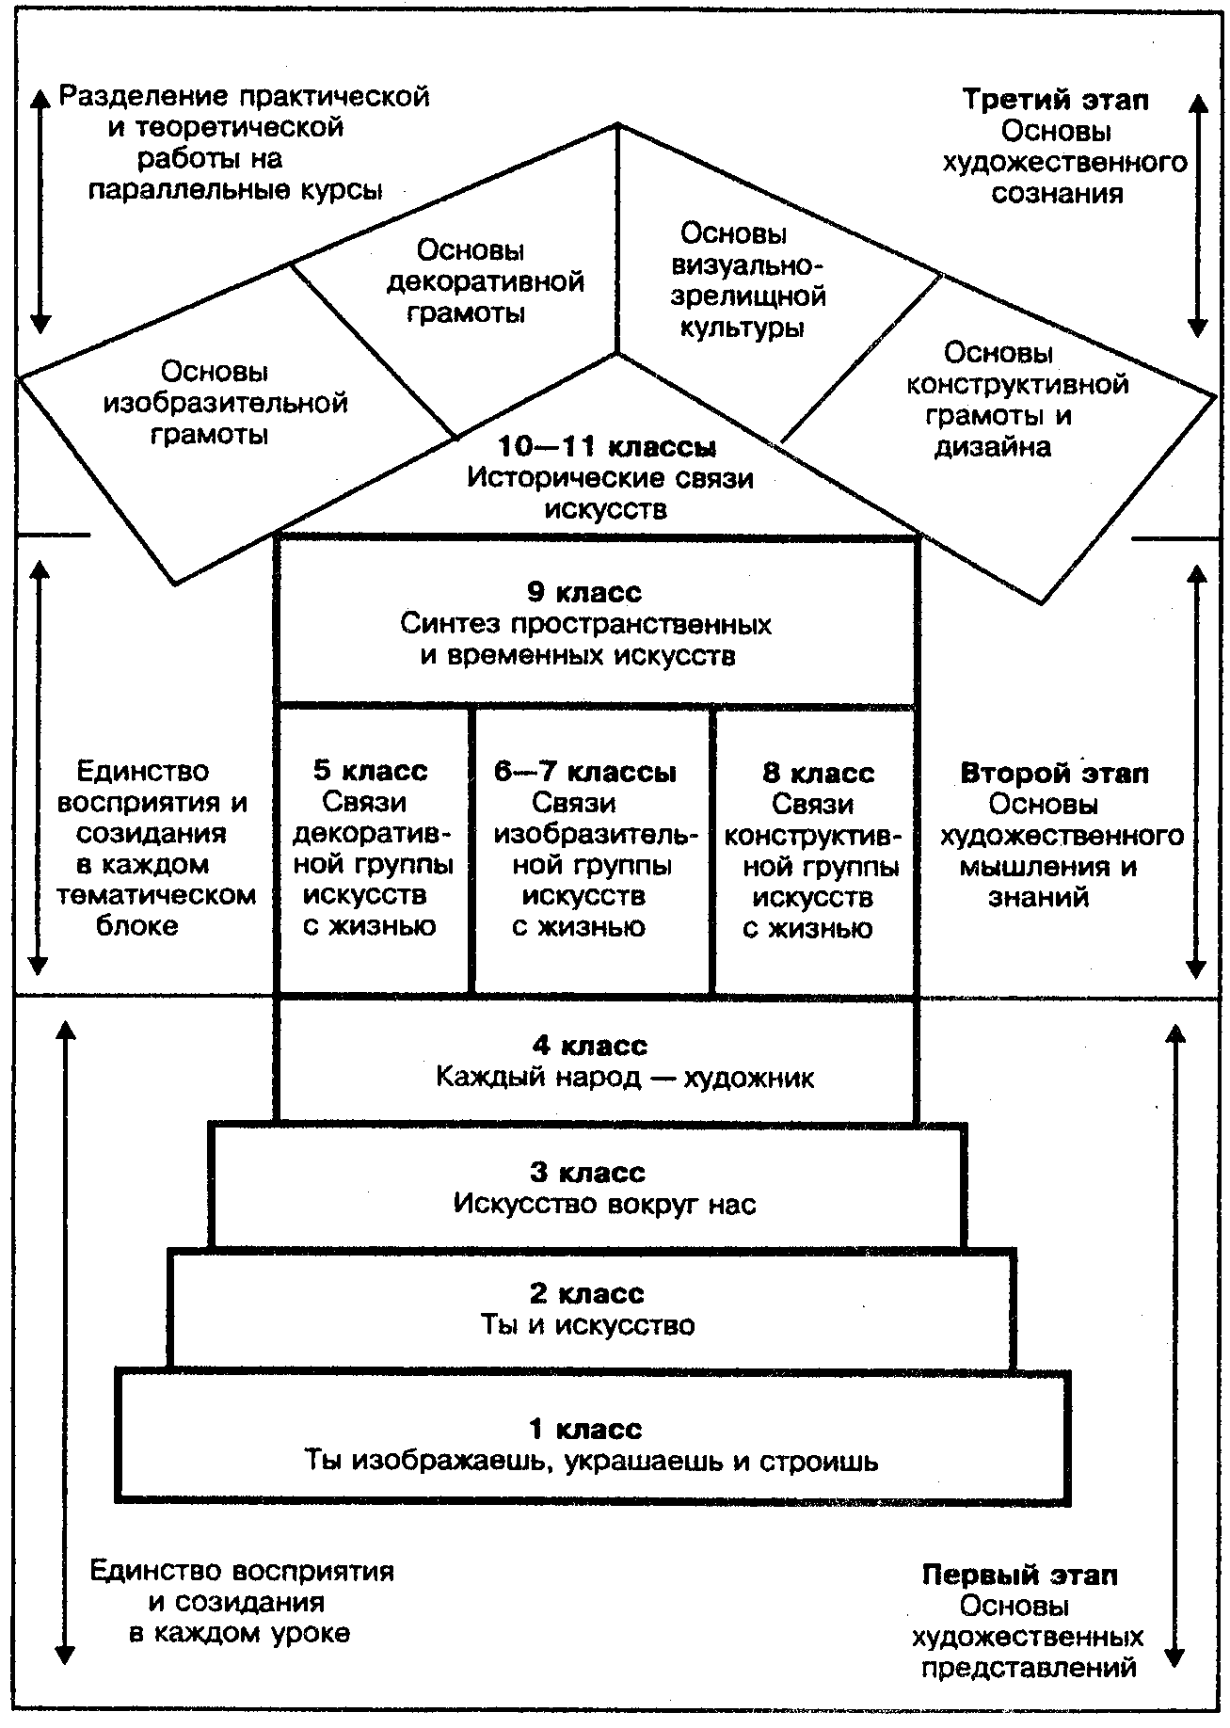Данная схема раскрывает содержание программы – ее "трех этапов". Первый этап – начальная школа – как бы пьедестал всего здания – сложен из четырех ступеней и имеет принципиально важное значение. Не получив развития, заложенного здесь, бесполезно (почти) получать знания следующих этапов. Они могут оказаться внешними, не войти в конструкцию личности.

С какого бы класса учитель не начал работать с детьми неподготовленными, "сырыми" – нужно начинать с этого этапа. И здесь особо значимо содержание первых двух классов – их никак нельзя миновать, в них заложены основы всего курса, всех этапов формирования художественного мышления. Пропустить заложенные здесь основы – все равно, что пропустить элементарное знакомство с существованием чисел в математике, с возможностью складывать их и вычитать. Хотя и более сложные основы искусств здесь тоже заложены. Как подсказывает схема, первый этап, начальные классы имеют целью эмоциональное приобщение к связям искусства с жизнью. Вообще эта проблема – основа сути программы. Искусство познается именно в этой связи: познается его роль в жизни каждого из нас и осознаются средства – язык, посредством которого искусство эту свою функцию выполняет. На первом этапе искусства не делятся на виды и жанры – их жизненные роли познаются как бы от личности ребенка вширь культур народов Земли.

Второй этап – совсем иной. Здесь прослеживаются связи с жизнью именно видов и жанров искусства. Каждому посвящен большой, не менее года, целостный блок. Погружение чувствами и мыслями и осознание особенности языка каждого вида искусств и причин этой особенности, неповторимости духовной, социальной функции, роли в жизни человека и общества. Год – декоративно-прикладным искусствам. Два года – изобразительным. Год – конструктивным. Девятый класс – синтетические виды искусств.

И третий этап – завершающий среднее образование. Здесь всем нужно дать достаточно серьезный уровень знаний истории искусств или в курсе "Мировой художественной культуры", или в курсах параллельных программ пластических искусств, музыки, литературы, кино. В каждом варианте есть свои преимущества и свои недостатки.

Данная программа рассчитана на 1–2 учебных часа на каждую тему. Оптимально осуществление всех тем должно занимать не менее двух часов (сдвоенный урок).

Однако при четком использовании разработанной методики реально (хотя и ослаблено) проводить занятия по теме за один урок. Все зависит от понимания школой роли художественного образования.

* 1. **Цели и задачи курса**

**Цель курса** – развитие визуально-пространственного мышления учащихся как формы эмоционально-целостного, эстетического освоения мира, дающего возможность самовыражения и ориентации в художественном, нравственном пространстве культуры.

**Задачи курса:**

1. формирование опыта смыслового и эмоционально-ценностного восприятия образа реальности и произведений искусства;
2. обеспечение условий понимания эмоционального и аксиологического (ценностного) смысла визуально-пространственной формы;
3. освоение художественной культуры как формы материального выражения художественных ценностей, выраженных в пространственных формах;
4. развитие творческого опыта, предопределяющего способности к самостоятельным действиям в ситуации неопределённости;
5. формирование активного отношения к традициям культуры как смысловой, эстетической и личностно значимой ценности;
6. воспитание уважения к истории культуры своего Отечества, выраженной в её изобразительном искусстве, архитектуре, в национальных образах предметно-материальной и пространственной среды;
7. развитие способности ориентироваться в мире современной художественной культуры;
8. овладение средствами художественного изображения;
9. овладение основами практической творческой работы различными художественными материалами и инструментами.
   1. **Базовые требования к преподаванию учебного курса, к формированию ОУУН**

В результате изучения изобразительного искусства ученик должен: **знать / понимать**

- основные виды и жанры изобразительных (пластических) искусств;

- основы изобразительной грамоты (цвет, тон, колорит, пропорции, светотень, перспектива, пространство, объём, ритм, композиция);

- выдающихся представителей русского и зарубежного искусства и их основные произведения;

- наиболее крупные художественные музеи России и мира;

- значение изобразительного искусства в художественной культуре и его роль в синтетических видах творчества;

**уметь**

- применять художественные материалы (гуашь, акварель, тушь, природные и подручные материалы) и выразительные средства изобразительных (пластических) искусств в творческой деятельности;

- анализировать содержание, образный язык произведений разных видов и жанров изобразительного искусства и определять средства выразительности (линия, цвет, тон, объём, светотень, перспектива, композиция);

- ориентироваться в основных явлениях русского и мирового искусства, узнавать изученные произведения.

**использовать приобретенные знания и умения в практической деятельности и повседневной жизни для:**

- восприятия и оценки произведений искусства;

- самостоятельной творческой деятельности: в рисунке и живописи (с натуры, по памяти, воображению), в иллюстрациях к произведениям литературы и музыке, декоративных и художественно-конструктивных работах (дизайн предмета, костюма, интерьера).

**1.6. Учебно-тематический план по изобразительному искусству (5 - 7 классы)**

|  |  |  |  |  |  |
| --- | --- | --- | --- | --- | --- |
| **№/п** | **Содержание (разделы)** | **Примерное количество часов по УМК Б.М.Неменского** | **Количество**  **часов по рабочей программе** | **Практическая часть**  **рабочей программы** | |
| **Форма**  **контроля** | **Практическая работа** |
| **Программа основной школы** (основы художественного мышления и знаний) | | | | | |
| **5 класс** | | | | | |
| тема года | Декоративно-прикладное искусство в жизни человека | 35 | 34 | Отчётная выставка работ учащихся по декоративно-прикладному искусству | Создание декоративной работы в материале |
| 1 | Древние корни народного искусства | 8 | 9 | Активная беседа по данной проблематике с просмотром слайдов, репродукций. Выступление поисковых групп (проверка домашнего задания) | Создание композиции с изображением предметов крестьянского быта и труда, людей в народной одежде |
| 2 | Связь времён в народном искусстве | 8 | 7 | Выставка учебных и творческих работ, викторина | Выполнение заданий по темам четверти: создание игрушки в традиции одного из промыслов, вырезание из бумаги форм посуды и украшение их росписью, выполнение фрагмента росписи по мотивам росписи различных промыслов |
| 3 | Декор – человек, общество, время | 12 | 10 | Итоговая игра-викторина по теме четверти с привлечением учебных работ, показом слайдов произведений ДПИ разных времён, с включением в игру художественных открыток, репродукций, собранных поисковыми группами. Творческие задания на развитие чувства стиля | Выполнение эскизов украшений по мотивам искусства разных стран. Индивидуально-коллективная работа – создание декоративного панно на тему «Бал в интерьере дворца». Создание проекта собственного герба, герба своей семьи, своей школы, класса, объединения с использованием декоративно-символического языка геральдики |
| 4 | Декоративное искусство в современном мире | 7 | 8 | Отчётная выставка работ учащихся по декоративно-прикладному искусству, защита проектов | Разработка эскизов и выполнение композиции в материале - коллективное панно и витражи для украшения интерьера школы по мотивам русских народных сказок, народных праздничных гуляний, древних образов народного (крестьянского) искусства |
| **6 класс** | | | | | |
| тема года | Изобразительное искусство в жизни человека | 35 | 34 | Отчётная выставка работ учащихся,  терминологи­ческий диктант | Выполнение учебных заданий и творческих работ по темам года различными художественными материалами |
| 1 | Виды изобразительного искусства и основы образного языка | 8 | 9 | Обобщение материала темы четверти, тестирование, выполнение графических заданий | Выполнение зарисовок, линейных рисунков, заданий на передачу различных состояний в цвете, объемных изображений животных |
| 2 | Мир наших вещей. Натюрморт | 8 | 7 | Отчётная выставка работ учащихся, итоговая беседа по темам четверти с просмотром видеоряда (устный опрос) | Выполнение итоговой работы четверти «Натюрморт-автопортрет» |
| 3 | Вглядываясь в человека. Портрет | 12 | 10 | Кроссворды, викторина, графические задания | Создание портрета в материале (по выбору учащихся) на основе поискового материала и выполненных упражнений и эскизов |
| 4 | Человек и пространство в изобразительном искусстве | 7 | 8 | Тестирование | Создание пейзажа- настроения в цвете |
| **7 класс** | | | | | |
| тема года | Изобразительное искусство в жизни человека | 35 | 34 | Отчётная выставка работ учащихся, защита творческих проектов | Творческие художественные композиции в разных материалах, альбомы с материалами на определённую тему по изобразительному искусству индивидуально или коллективно |
| 1 | Изображение фигуры человека и образ человека | 8 | 9 | Беседа о восприятии произведений искусства, устный опрос, проверка знаний произведений изобразительного искусства по теме четверти | Выполнение упражнений – зарисовки изображений фигуры человека, схемы движения, наброски с натуры, лепка фигуры |
| 2 | Поэзия повседневности | 8 | 7 | Выставка учебных и творческих работ учащихся, проверка поисковых заданий, решение анаграмм и заданий в программе Notebook | Создание композиции в технике коллажа на тему праздника (индивидуальная или коллективная работа) |
| 3 | Великие темы жизни | 12 | 10 | Беседа и дискуссия о современном искусстве | Создание тематической композиции |
| 4 | Реальность жизни и художественный образ | 7 | 8 | Выставка учебных и творческих работ учащихся, защита проектов | Работа над темой для практической художественной работы в форме проектной деятельности (коллективно по группам или индивидуально), создание альбома по истории искусства на определённую тему |

**Место предмета в базисном учебном плане, в т.ч. особенность использования резервных часов**

Областной базисный учебный план для образовательных учреждений отводит 280 часов для обязательного изучения «Искусства» на этапе основного общего образования, которое представлено двумя образовательными компонентами: «Изобразительное искусство» и «Музыкальное искусство». В том числе: на «Изобразительное искусство» в V, VI и VII классах отводится по 35 часов, из расчета 1 учебный час в неделю.

Примерная программа «Изобразительное искусство рассчитана на 140 учебных часов. При этом в ней предусмотрен резерв свободного учебного времени в объеме 14 учебных часов (или 10 %) для реализации авторских подходов, использования разнообразных форм организации учебного процесса, внедрения современных методов обучения и педагогических технологий. В МОУ «Санаторная школа-интернат №2 для детей, нуждающихся в длительном лечении» города Магнитогорска в 2014-2015 учебном году изобразительное искусство изучают учащиеся основной школы 5 – 7 классов, 1 час в неделю. Всего в год: 5, 6, 7 классы – 34 часа.

**1.7. Методические рекомендации и технологические подходы**

С учетом индивидуальных особенностей учащихся и специфики школы-интерната № 2 обучение организовано в ортопедическом режиме: класс оснащен доской, в связи со спецификой предмета учащиеся занимаются сидя, особое внимание уделяется проведению физкультминуток, которые способствуют снятию локального утомления школьников.

Для достижения положительных результатов на уроках изобразительного искусства используются различные подходы в обучении:

* компетентностный подход (творческий подход к выполнению художественных задач);
* интегративный подход (уроки «развития воображения» по методике Т.Предтеченской);
* проблемный и личностно-ориентированный подход (признание индивидуальности, самореализация, ориентация на внутреннюю мотивацию обучения).

Данные подходы влияют на творческий процесс: совершенствуют художественные навыки и умения в живописи, графике, скульптуре, декоративно-прикладном искусстве. Совершенствуя организационные навыки и художественные умения обучающихся, учитель переводит ребенка из актуальной в ближайшую зону развития, «… обучение входит в жизнь, и оно имеет жизненный смысл для учащегося» (А.Л.Леонтьев).

В целях реализации личностно-ориентированного подхода в обучении учащихся школы-интерната № 2 используются следующие образовательные технологии, учитывающие возрастные особенности учащихся, их способности, интересы и потребности:

* здоровьесберегающая технология (релаксационные упражнения, смена видов деятельности, музыка, физзарядка);
* коллективная система обучения (КСО);
* развивающее обучение системы Д.Б. Эльконина – В.В. Давыдова;
* разноуровневое обучение;
* культурологический подход к преподаванию;
* личностно-ориентированное обучения (И.С. Якиманская);
* концепция одаренности (Ю.Д. Бабаева);
* технология проблемно-диалогического обучения (Е.Л. Мельникова);
* информационно-коммуникационные технологии;
* психолого-педагогическая концепция Гальперина Ю.Я. о поэтапном формировании умственных действий;
* теория Выгодского Л.С. об организации обучения в зоне ближайшего развития.

Личностно-ориентированный подход поддерживает процессы самопознания, самореализации личности ребёнка, развития его неповторимой индивидуальности. В основе данного подхода заложены следующие принципы:

* вариативность - использование в процессе обучения не однотипных, равных для всех, а различных моделей обучения в зависимости от индивидуальных особенностей детей, их опыта;
* синтез интеллекта, аффекта и действия — использование таких технологий обучения, которые бы вовлекали детей в процесс познания, совместного действия и эмоционального освоения мира;
* приоритетный стандарт - вовлечение детей в такие виды деятельности, которые им интереснее, предпочтительнее.

Использование разнообразных образовательных технологий объективно ведет к улучшению качества обучения, повышает эффективность усвоения знаний школьниками.

Лично-ориентированный подход поддерживает процессы самопознания, самореализации личности ребёнка, развития его неповторимой индивидуальности. В основе данного подхода заложены следующие принципы:

* вариативность - использование в процессе обучения не однотипных, равных для всех, а различных моделей обучения в зависимости от индивидуальных особенностей детей, их опыта;
* синтез интеллекта, аффекта и действия — использование таких технологий обучения, которые бы вовлекали детей в процесс познания, совместного действия и эмоционального освоения мира;
* приоритетный стандарт - вовлечение детей в такие виды деятельности, которые им интереснее, предпочтительнее.

В условиях личностно-ориентированного подхода на уроке используются такие виды деятельности учащихся как:

* индивидуальная;
* групповая;
* коллективная;
* самостоятельная работа

**Формы и виды учебной деятельности**, рекомендуемые для организации занятий в рамках курса «Изобразительное искусство и художественный труд» основываются на сочетании различных методов обучения:

* *словесных*, которые наиболее успешно решают задачу формирования теоретических и фактических знаний, а их применение способствует развитию логического мышления, речевых умений и эмоциональной сферы личности;
* *наглядных*, которые наиболее успешно решают задачу развития образного мышления, познавательного интереса, воспитания художественного вкуса и формирования культурной эрудиции;
* *практических, проблемно-поисковых и методах самостоятельной работы*, применение которых необходимо для закрепления теоретических знаний и способствует совершенствованию умений практической деятельности в конкретной сфере, развитию самостоятельности мышления и познавательного интереса;
* *репродуктивных*, необходимых для получения фактических знаний, развития наглядно-образного мышления, памяти, навыков учебного труда;
* *индуктивных и дедуктивных*, оптимальное чередование которых (с преобладанием индуктивных) обеспечит сохранение логики содержания и будет способствовать развитию логического и предметного мышления.
* *метод моральных дилемм и дискуссий* – создание доступной для понимания школьников проблемной ситуации, имеющей отношение к реальной жизни, включающей два или более вопросов. Предлагается на основе анализа и доказательств правомерности поведения «героя» выбрать различные варианты ответов. Метод дает возможность школьникам сделать впоследствии самостоятельный выбор в реальных жизненных ситуациях.
* *эвристические методы* – методы и приемы познания, используемые для решения творческих задач в процессе открытия нового. Позволяют развивать способности человека, вырабатывать новые продуктивные идеи или их сочетания, получать оригинальные и целенаправленные результаты в соответствующей области.
* *исследовательский метод*– организация обучения, при которой учащиеся ставятся в положение исследователя: самостоятельно выделяют гипотезу, подтверждают или опровергают ее, исходя из известных данных, делают выводы и обобщения, постигают ведущие понятия и идеи, а не получают их в готовом виде.
* *проектирование* – особый вид деятельности, сочетающий индивидуальную самостоятельную работу с групповыми занятиями, в результате которого школьники создают конечный продукт их собственного творчества, учатся анализировать ситуацию, выделять проблему, формулировать ожидаемые результаты, ставить задачи, находить оптимальный способ решения проблемы, составлять план действий, учитывать потенциальные ресурсы и превращать их в реальные, проводить исследования, оценивать и анализировать свою работу, соотносить полученные результаты с ожидаемыми.

Кроме традиционных уроков рисования и уроков предупреждения ошибок учитель может проводить «уроки по методу развития воображения» (Л.Предтеченская) в форме:

* творческих мастерских, где обучающиеся не получают готовых знаний, они их добывают с позиции «я - исследователь»;
* уроков-диалогов (диалогическое сопряжение точек удивления нашего разума по отношению к изобразительной деятельности);
* уроков-исследований;
* научно-практических конференций
* художественных советов;
* экскурсий на выставки, в музеи, в мастерские художников и скульпторов (виртуальные);
* мастер-классов;
* пленэров.

Такие уроки способствуют созданию ситуации успеха, влияют на эмоции школьников, способствуют развитию индивидуальности, любая тема урока становится личностно значимой.

Очень эффективны на практике приемы и методы:

* самостоятельное исследование художественных произведений по жанрам изобразительного искусства с целью решения поставленной проблемы;
* рецензирование работ по группам; защита творческого проекта (по изучаемым темам, фантастическим проектам, по своему мироощущению);
* сообщение по опережающему заданию;
* создание содержательных опор по основным темам предмета, карточек-пазлов по изучаемым произведениям изобразительного искусства, раздаточного материала, кроссвордов, ребусов для индивидуальных и групповых работ, подготовке к олимпиадам;
* прием сопоставления, запоминания и творческих откликов на понравившиеся произведения (выпускники насыщают «творческую память» (по выражению Д.Лихачева), как художественными, так и словесными образами «высокой духовности», которые часто цитируются и узнаются при общении);
* приемы анализа, синтеза и сравнения (развитие познавательного интереса, эстетической потребности в индивидуальном выполнении и эмоциональной чуткости).

Для достижения высокого уровня усвоения художественного материала и совершенствованию изобразительных умений учителю необходимо:

* сочетать на уроках дозированный режим обучения (объем знаний делится на определенные порции в сочетании с различными техниками изобразительного искусства) с интенсивным (повышенный, избыточный, концентрированный объем информации). (Пр.: «Народные промыслы» - дозированный режим, «Народная игрушка» - все виды игрушки с включением краеведческого материала (концентрированный объем);
* использовать межпредметные связи не только с предметами художественно-эстетической направленности, но и естественно-научными (Пр.: «Портрет» - математические расчеты, исторические факты и т.д.);
* применять вербальные и невербальные средства для решения художественной проблемы (Пр.: «Анималистический жанр» - работа по группам: эскизы, подбор художественных произведений, инсценировка).

На всех ступенях обучения используются различные техники изображения (акварель, графические материалы, смешанная техника, аппликация, коллаж и др.); виды изобразительной деятельности (графика, живопись, фотография и др.); жанры (пейзаж, натюрморт, портрет, народное и декоративно-прикладное искусство, дизайн и архитектура); различные подходы к выполнению художественных работ для создания индивидуального творческого почерка. Очень широко используется работа с книгами, различными СМИ, ПК, Интернетом.

* 1. **Специфика отражения НРЭО и межпредметных связей**

В приложении «О преподавании учебного предмета «Изобразительное искусство» в общеобразовательных учреждениях Челябинской области в 2014-2015 учебном году» к информационному письму Министерства образования и науки Челябинской области «О преподавании учебных предметов областного базисного учебного плана в 2014-2015 учебном году» от 30.06.2014г. №03-02/4959 содержатся рекомендации по учёту национальных, региональных и этнокультурных особенностей при изучении предмета «Изобразительное искусство».

Федеральный закон «Об образовании в РФ» формулирует в качестве принципов государственной политики и правового регулирования отношений в сфере образования воспитание взаимоуважения, гражданственности, патриотизма, ответственности личности, а также защиту и развитие этнокультурных особенностей и традиций народов Российской Федерации в условиях многонационального государства (ст. 3).

Государственный стандарт общего образования (2004 г.) включает три компонента:федеральный, региональный (национально-региональный) и компонент общеобразовательной организации. За счет учебного времени из регионального (национально-регионального) компонента (не менее 4 часов) предполагается изучение особой содержательной линии «Художественная культура Южного Урала». На реализацию национально-регионального компонента отводится 10% учебного времени, что составляет 4 учебных часа в год. Эта содержательная линия предусмотрена стандартом начального (основного, среднего (полного)) общего образования и в обязательном минимуме содержания отмечена курсивом, то есть ориентирована на обязательное изучение, но не подлежит включению в требования к уровню подготовки выпускников основной и средней школы.

Федеральные государственные образовательные стандарты начального общего (2009 г.), основного общего (2010 г.), среднего (полного) общего (2012 г.) образования на основе принципа преемственности определяют содержание деятельности общеобразовательной организации по учету региональных, национальных и этнокультурных особенностей региона при разработке и реализации основных образовательных программ. Требования ФГОС общего образования к структуре основных образовательных программ соответствующего уровня образования определяют подходы к целям, содержанию и организационным механизмам реализации компонента образовательной программы, отражающего национальные, региональные и этнокультурные особенности региона.

Содержательное наполнение части каждой из реализуемых основных образовательных программ, формируемой участниками образовательного процесса, должно отражать образовательные потребности и интересы обучающихся, в том числе по изучению национальных, региональных и этнокультурных особенностей (далее - НРЭО) региона. Все разделы и структурные компоненты основных образовательных программ, определенные федеральными государственными образовательными стандартами общего образования, предусматривают возможности включения таких особенностей в их содержание.

В соответствии с Соглашением № 223 т 01.04.2013 г. между Министерством образования и науки Челябинской области и ГБОУ ДПО ЧИППКРО, специалистами института подготовлены методические рекомендации по учету национальных, региональных и этнокультурных особенностей при разработке и реализации основных образовательных программ общего образования. В методических рекомендациях предложено нормативное и научно-педагогическое обоснование направлений и задач включения национальных, региональных и этнокультурных особенностей в содержание основных образовательных программ общего образования. Дана общая характеристика модели разработки соответствующих программ, изложены условия ее эффективной реализации в реальной практике общего образования. Специальное внимание уделено презентации технологии разработки основных образовательных программ общего образования на основе учета национальных, региональных и этнокультурных особенностей.

Предметные результаты освоения учебного курса, отражающие НРЭО:

– развивать эстетический (художественный вкус) как способность чувствовать и воспринимать пластические искусства во всем многообразии их видов и жанров, осваивать мультикультурную картину современного мира, России и Южного Урала;

– понимать целостность художественной культуры разных народов мира и место в ней отечественного и регионального искусства;

– проявлять устойчивый интерес к искусству, художественным традициям своего народа (Южного Урала) и достижениям мировой культуры, формировать эстетический кругозор.

НРЭО содержания учебного курса «Изобразительное искусство» отражаются в тематических линиях «Достопримечательности моей малой Родины», «Выдающиеся памятники архитектуры Челябинской области », ««Семь чудес» Южного Урала ».

В рамках Федерального компонента государственного образовательного стандарта в соответствии с Приказом Министерства образования и науки Челябинской области от 30.05.2014 № 01/1839 «О внесении изменений в областной базисный учебный план для общеобразовательных организаций Челябинской области, реализующих программы основного общего и среднего общего образования» образовательные учреждения включают изучение национальных, региональных и этнокультурных особенностей в предметное содержание с выделением 10-15% учебного времени от общего количества часов инвариантной части.

В тематическое планирование по предмету «Изобразительное искусство» рекомендуется включить проведение учебных занятий по следующим разделам (темам, модулям):

|  |  |  |
| --- | --- | --- |
| №  п/п | Раздел (тема, модуль) | Основные виды учебной деятельности |
| 5 класс | | |
|  | Образ-символ в декоративно-прикладном искусстве народов Южного Урала | Рассматривать произведения изобразительного, народного и декоративно-прикладного искусства народов Южного Урала.  Рассказывать свои впечатления о них.  Определять изобразительные средства выражения в произведениях народного искусства, символику.  Участвовать в обсуждении особенностей творческой манеры художников, средств выразительности, придающих декоративность произведению.  Различать реальность и условность в произведениях.  Выполнять творческие задания.  Обсуждать творческие работы одноклассников и давать оценку своей и их творческой деятельности. |
|  | Народные праздники, обряды в искусстве и в современной жизни Южного Урала. Народные художественные промыслы. | Рассматривать произведения народного искусства, в которых отражены народные праздники и традиции народов Южного Урала.  Различать средства художественной выразительности в рассматриваемых произведениях.  Высказывать свое суждение о влиянии традиционной культуры на организацию праздников в родном крае.  Рассказывать о старинных праздниках и обычаях, традиции которых продолжаются жизни родного края.  Объяснять, какова роль искусства в формировании материального окружения человека, каков вклад творчества народных мастеров украшении предметной среды. Приводить примеры.  Выполнять творческие работы по сбору и поиску информации, готовить презентации.  Обсуждать творческие работы одноклассников и давать оценку своей и их творческой деятельности. |
|  | Южно-Уральский эпос в произведениях русских художников. | Рассматривать произведения разных видов искусства, запечатлевшие образы фольклорных героев.  Сравнивать особенности положительных и отрицательных героев произведений искусства.  Различать средства художественной выразительности в рассматриваемых произведениях.  Высказывать свое суждение о средствах художественной выразительности, для создания впечатления необычных событий, сказочности, фантастичности в образе фольклорных героев.  Участвовать в обсуждении особенностей характеристик героев и событий, средств художественной выразительности.  Изображать эпических персонажей с применением выразительных художественных средств.  Обсуждать творческие работы одноклассников и давать оценку своей и их творческой деятельности.  Участвовать в коллективной работе по созданию галереи образов фольклорных героев и отношение к ним. |
|  | Древняя Южно-Уральская архитектура | Рассматривать культовые и гражданские постройки древних Южно-Уральских мастеров  Высказывать свое впечатление о красоте памятников древнерусского зодчества.  Сравнивать конструктивные и художественные особенности различных построек.  Различать типы и индивидуальные черты, назначение.  Осознавать, что архитектура и декоративно-прикладное искусство украшают повседневную жизнь человека.  Назвать важнейшие памятники зодчества родного края. Участвовать в обсуждении архитектурных памятников родного края.  Выполнять графические зарисовки построек и выражать свое отношение к ним.  Обсуждать творческие работы одноклассников и давать оценку своей и их творческой деятельности. |
| 6 класс | | |
|  | Изображение предметного мира в различных культурах России. | Рассматривать изображения предметов разных художников Южного Урала. Различать краски и соотносить их с поэтическими произведениями, временами года, настроением. Высказывать суждения о понравившемся изображении. Наблюдать реальные предметы и различать их характерные особенности. Объяснять смысл понятий: идеал, красота, мировоззрение, образ.  Сравнивать различные произведения народного творчества разных культур. Участвовать в обсуждении особенностей национальных культур и их художественных приемов.  Выполнять творческие работы по сбору и поиску информации, готовить презентации.  Обсуждать творческие работы одноклассников и давать оценку своей и их творческой деятельности. Готовить презентации. |
|  | Уральские узоры: Орнаменты Южного Урала | Познакомиться с историей орнамента и его функциональным назначением.  Рассматривать изделия уральских мастеров.  Рассказывать какие произведения понравились и почему.  Сравнить схемы вышивки, резьбы по дереву, кружевоплетения (по выбору), Зарисовать основные.  Подготовить сообщение-презентацию по теме: «Уральские узоры».  Обсуждать творческие работы одноклассников и давать оценку своей и их творческой деятельности. |
|  | Челябинск – надежная крепость России | Познакомиться с историей возникновения Челябинска.  Рассмотреть изображение древней крепости города и выполнить ее зарисовку.  Рассказывать о взаимосвязи крепостного сооружения с особенностями ландшафта.  Характеризовать особенности культуры быта в крепости.  Подготовить сообщение о культурно-исторических событиях крепости города.  Обсуждать творческие работы одноклассников и давать оценку своей и их творческой деятельности. |
|  | Народный костюм в культуре Южного Урала | Рассматривать народные костюмы народов Южного Урала.  Сравнивать и находить особенности в них.  Анализировать символику народных костюмов и подготовить сообщение на эту тему.  Разъяснять обереговую функцию орнамента костюмов.  Выполнять зарисовку женской фигуры в народном костюме.  Прорисовывать декоративные мотивы.  Обсуждать творческие работы одноклассников и давать оценку своей и их творческой деятельности. |
| 7 класс | | |
|  | Южно-Уральская усадьба | Рассматривать изображения дворцов и парков, усадебных комплексов, садово-парковую архитектуру Челябинска и Челябинской области.  Рассказывать об особенностях внешнего вида сооружений.  Зарисовать понравившееся сооружение (по выбору).  Высказывать свои суждения о красоте жилища и окружающей природы, о целесообразности и красоте интерьеров.  Участвовать в обсуждении своеобразия архитектурных сооружений.  Подготовить сообщение.  Обсуждать творческие работы одноклассников и давать оценку своей и их творческой деятельности. |
|  | Скульптуры Челябинска и Челябинской области | Рассматривать изображения скульптур Челябинска и Челябинской области.  Рассказывать об особенностях внешнего вида, материалах, характере скульптур.  Зарисовать понравившуюся скульптуру (по выбору).  Высказывать свои суждения о красоте и вписываемости в ландшафт.  Участвовать в обсуждении своеобразия скульптур.  Подготовить сообщение.  Обсуждать творческие работы одноклассников и давать оценку своей и их творческой деятельности. |
|  | Каслинское литье – гордость Урала | Рассматривать изображения произведений каслинского литья.  Рассказывать об особенностях внешнего вида произведений.  Зарисовать понравившееся произведение (по выбору).  Высказывать свои суждения о красоте каслинского литья на конкретных примерах.  Участвовать в обсуждении функционального назначения произведений каслинского литья.  Подготовить сообщение о видах каслинского литья.  Обсуждать творческие работы одноклассников и давать оценку своей и их творческой деятельности. |
|  | Спортивная индустрия на Южном Урале | Познакомиться с историей спорта региона.  Рассказывать о спортивных достижениях спортсменов Челябинска и Челябинской области.  Зарисовать образ любимого спортсмена или соревнования, на которых присутствовал (по выбору).  Высказывать свои суждения об этической и эстетической сторонах спорта, о своих увлечениях спортом.  Участвовать в обсуждении самых распространенных видов спорта в регионе и существующих спортивных сооружениях.  Подготовить сообщение на тему спорта в регионе (по выбору).  Обсуждать творческие работы одноклассников и давать оценку своей и их творческой деятельности. |

НРЭО содержания учебного курса «Изобразительное искусство» для 5-7 классов в данной программе отражаются в следующих темах:

|  |  |  |  |
| --- | --- | --- | --- |
| Класс | Тема урока | Вопросы НРЭО | Количество часов |
| 5 | 1 четверть 8 урок «Народные праздничные обряды» | Народные праздники, обряды в искусстве и в современной жизни Южного Урала. Народные художественные промыслы, праздничные ярмарки | 20мин. |
| 5 | 2 четверть 1,2 уроки «Древние образы в современных народных игрушках» | Акбулакская глиняная игрушка | 25мин. |
| 5 | 2 четверть 7 урок «Роль народных художественных промыслов в современной жизни» (обобщение темы) | Промыслы как искусство художественного сувенира. Уральские народные промыслы. Народные росписи Урала и Приуралья, Агидели, творения Каслинских мастеров и мастеров гравюры Златоуста | 1ч. |
| 5 | 3 четверть 8,9 уроки «О чём рассказывают гербы и эмблемы» | Гербы Челябинской области и города Магнитогорска, гербы городов Южного Урала | 1ч. |
| 5 | 4 четверть 1 урок «Современное выставочное искусство» | Творческая интерпретация древних образов народного искусства в работах современных художников. Оформление экстерьеров и интерьеров зданий родного города. «Многогранный художник» - о творчестве К.Черепанова | 1ч. |
| 6 | 1 четверть 2 урок «Рисунок – основа изобразительного творчества» | «Эскизы мгновения» в графике В.Н.Аристова, А.В.Портновой | 1ч. |
| 6 | 1 четверть 6,7 уроки «Цвет в произведениях живописи» | Знакомство с творчеством художников г.Магнитогорска: Г.Я.Соловьёва, Э.П.Борисенко, А.П.Крючкова, М.Ищенко, М.В.Попелюшенко, А.В.Портновой и т.д. | 1ч. |
| 6 | 3 четверть 4 урок «Графический портретный рисунок и выразительность образа человека» | Портреты жителей города Магнитогорска на примере творчества магнитогорских художников: А.Ф Аверина, Н.В.Рябова, Ф.Г.Разина, С.В.Фёдорова, Э.В.Аниконова | 1ч. |
| 6 | 4 четверть 7 урок «Городской пейзаж» | Пейзажи города Магнитогорска в творчестве художников: Ф.Г.Разина, Э.В.Аниконова, М.В.Попелюшенко, Л.Поскрёбышева | 1ч. |
| 7 | 2 четверть 4 урок «Жизнь каждого дня – большая тема в искусстве» | Жизнь каждого дня в творчестве художников Магнитогорска | 25 мин. |
| 7 | 2 четверть 5,6 уроки «Жизнь в моём городе в прошлых веках» (историческая тема в бытовом жанре) | Историческая тема в бытовом жанре в творчестве художников Урала | 1ч |
| 7 | 4 четверть 1 урок «Художественно-творческие проекты» | Иллюстрации к произведениям П. Бажова, Д. Мамина-Сибиряка,  Б. Ручьева «Любава» и др. | 1ч |
| 7 | 4 четверть 2, 3 уроки «Искусство иллюстрации. Слово и изображение» | Иллюстрации к произведениям П. Бажова, Д. Мамина-Сибиряка,  Б. Ручьева «Любава» и др. | 1ч |
| 7 | 4 четверть 8урок «Крупнейшие музеи изобразительного искусства и их роль в культуре» | Музеи города Магнитогорска | 20 мин. |

**Учебно-методическое и материально-техническое обеспечение образовательного процесса, отражающее НРЭО по предмету:**

1. Елистратова, М.А. Скульптор Лев Головницкий. Библиографический иллюстрированный указатель литературы. Челябинск, Юж.-Урал. кн. изд-во, 1978 г.
2. Лазарев, А.И. Уральские посиделки / А.И. Лазарев; Челяб. гос. акад. культуры и искусств. – 2-е изд. – Челябинск, 2008. – 143 с.
3. Уральская слободка: Сборник исследовательских и творческих работ победителей XI межрегионального конкурса по краеведению, этнографии и народному творчеству / составитель Е.В. Сатарова. М-во культуры Челябинской области; ЧГЦНТ. – Челябинск, 2013 г.
4. Чагин, Г.Н. Народы и культуры Урала в XIX – XX вв. / Программа для 10-11 классов общеобразовательных учреждений. – Екатеринбург, ИД «Сократ», 2002. – 24 с.
5. Чагин, Г.Н. Народы и культуры Урала в XIX – XX вв. / Учебное пособие для учащихся 10-11 классов общеобразовательных учреждений. – Екатеринбург, ИД «Сократ», 2002. – 296 с.
6. Этнические взаимодействия на Южном Урале: Материалы II региональной научно-практической конференции. – Челябинск: ООО «Рифей», 2004. – 238 с.
7. Коротовских, Л.Н., Месеренко, Л.К., Москвина, Л.А. Уральские промыслы: Наглядно-дидактическое пособие по изобразительной деятельности для занятий с детьми старшего дошкольного и младшего школьного возраста. – Челябинск: Взгляд, 2003. – 24 с.
8. Костарева, Т.В. Художественные промыслы Урала. Чугунное кружево. – Челябинск, издатель Татьяна Лурье, 2006. – 48 с.
9. Костарева, Т.В. Он любил жизнь и людей. – Челябинск: Цицеро, 2007. – 24 с.
10. Костарева, Т.В. Город крылатого коня. Художественные промыслы Урала. - Челяби Цицеро, 2007. – 44 с.
11. Челябинск. История моего города: Учеб. для учащихся общеобразоват. шк., гимназий, лицеев. – Челябинск: Издательство ЧГПУ, 1999. – 320 с.
12. Ушаков, А.П. Во имя Родины: Рассказы о челябинцах – Героях и дважды Героях Советского Союза. – Челябинск: ЮУКИ, 1985. – 416 с.
13. Мясников, В. Оружие Урала. – Екатеринбург: Издательский дом «Пакрус», 2000. – 208 с.
14. Ю.Жук. Легенда Уральских предгорий. – Челябинск Южно-Уральское книжное издательство, 1991 г.
15. В.А.Иванов. Путями степных кочевий. – Уфа, Башкнигиздат, 1984 г.
16. Книги старого Урала: сборник. – Свердловск, Средне-Уральское книжное издательство, 1989 г.
17. Г.Н.Матюшкин. Яшмовый пояс Урала. – М.: Искусство 1972 г.
18. Сквозь века. К истокам культуры народов СССР: сборник. Вып.1/ Д.С.Лихачев, Б.А.Рыбаков и др. Сост. К.А.Гусева. – М.: «Знание», 1986 -240с. (статья О.Н.Бадер «Тайна седого Урала»).
19. Н.И.Шувалов. От Парижа до Берлина: Топоним. Словарь – Челябинск: Южно-Уральское книжное издательство, 1989 – 160с.
20. Статья С.Н. Дороженко «Акбулакская глиняная игрушка». — Магнитогорск: МаГУ/ Сборник «Искусство и культура Урала как региональный компонент», 2004

На уроках вводится игровая драматургия по изучаемой теме, прослеживаются связи с музыкой, литературой, историей, трудом.

В процессе художественной деятельности происходит развитие творческого воображения и художественно-образного мышления учащихся. Активизировать художественную деятельность помогает игра (так как искусство является продолжением игры), проблемная и проектная деятельность (так как любое творчество основано на решении проблем, а проект - практическое предъявление этого решения — создание нового продукта, предполагающее интеграцию всего комплекса знаний по искусству и связанных с ним дисциплин:

* биологией (строение растений, животных, пластическая анатомия человека, связи в природе),
* историей (образ эпохи и стиль в искусстве, выдающиеся события истории — исторический жанр в искусстве),
* математикой (геометрия),
* физикой (оптика),
* технологией (технологии художественной обработки материалов),
* информатикой (компьютерная графика).

Возникает также возможность выстраивания системы межпредметных и надпредметных связей, интеграции основного и дополнительного образования через обращение к реализации художественно-творческого потенциала учащихся, синтезу обучения и воспитания, реализуемому в проектной деятельности графического дизайна (реклама, фирменный стиль, упаковка и т.п.), промышленного дизайна (посуда, ткани, одежда, бижутерия, парфюмерия и т.п.), арт-дизайна, архитектурного дизайна, ландшафтного дизайна, средового дизайна (интерьеры, городская среда и т.п.). Творческая деятельность с использованием художественных материалов и техник может быть дополнена творческими проектами на основе компьютерных мультимедийных технологий, на базе музейной педагогики и т. п.

Учитель самостоятельно или совместно с учениками определяет темы проектов, с последующим предъявлением результатов в социуме. Чтобы не пропал интерес к проектной деятельности задания нужно выбирать разные по уровню сложности, опираясь на знания ребят, на их возрастные особенности, использовать межпредметную интеграцию не только по содержанию, но и по выполнению практических заданий.

1. **Учебно-методическое обеспечение предмета**

|  |  |  |  |
| --- | --- | --- | --- |
| ***Изобразительное искусство*** | | | |
| Программа | класс | Учебник | Методические пособия |
| Программа общеобразовательных учреждений. Изобразительное искусство и художественный труд  (под рук. Б.М. Неменского)  1-9 класс. -М.: Просвещение, 2008. | 5 | Изобразительное искусство. Декоративно-прикладное искусство в жизни человека. 5 класс: учебник для общеобразовательных учреждений / Н.А. Горяева, О.В.Островская, под ред. Б.М.Неменского. - М.: Просвещение, 2011.  Изобразительное искусство. Рабочая тетрадь «Твоя мастерская». 5 класс / Н.А. Горяева, под ред. Б.М.Неменского. - М.: Просвещение, 2011. | 1. Методическое пособие к учебнику «Изобразительное искусство. Декоративно-прикладное искусство в жизни человека»: 5 класс /Н.А. Горяева. Под ред. Б.М. Неменского – М.: Просвещение, 2010. |
| 6 | Изобразительное искусство. Искусство в жизни человека. 6 класс: учебник для общеобразовательных учреждений / Л.А. Неменская, под ред. Б.М.Неменского. - М.: Просвещение, 2010. |  |
| 7 | Изобразительное искусство. Дизайн и архитектура в жизни человека. 7-8 классы: учебник для общеобразовательных учреждений / А.С.Питерских, Г.Е.Гуров; под ред. Б.М.Неменского. – М.: Просвещение, 2009. | 2. Методическое пособие к учебнику «Изобразительное искусство. Дизайн и архитектура в жизни человека»: 7-8 класс /Г.Е.Гуров, А.С.Питерских; под ред. Б.М. Неменского – М.: Просвещение, 2009. |

**3. Календарно-тематический план**

**2 этап обучения** (V – VI классы) **Основы художественного мышления и знаний**

(программа основной школы)

**5 класс** тема года: **«Декоративно-прикладное искусство в жизни человека»** (34 часа)

Основная задача года – формирование представлений о содержании и языке декоративных видов искусств, наиболее прочно связанных с повседневной жизнью и бытом каждого человека

1 четверть (9 часов)

тема четверти: **«Древние корни народного искусства»**

Основная задача четверти – знакомство с условно-символическим языком народного крестьянского искусства как истоком языка искусства декоративного

|  |  |  |  |  |  |  |
| --- | --- | --- | --- | --- | --- | --- |
| **№**  **п/п** | **Тема урока** | **Краткое содержание** | **Зрительный литературный музыкальный ряд** | **Практическая деятельность** | **Материалы** | **Образец детских работ (предполагаемый результат)** |
| 1 | Древние образы в народном искусстве | Традиционные образы народного (крестьянского) прикладного искусства - солярные знаки, конь, птица, мать-земля, древо жиз­ни - как выражение мифопоэтических представлений человека о мире, как память народа. Декоративные изображения как обо­значение жизненно важных для человека смыслов, их условно-­символический характер | Презентация «Языческие символы в русском народном искусстве».  Зрительный ряд: примеры древних образов в надомной резь­бе, на прялках, посуде, вышитых полотенцах.  Литературный ряд: русские народные пословицы, поговорки, загадки.  Музыкальный ряд: народные мелодии - плясовые, лиричес­кие | Графические импровизации на тему древних образов. Работа над декоративной композицией на тему древ­них образов в резьбе и росписи по дepe-  ву, в орнаментах народ­ной вышивки | Цветные мелки, уголь, сангина, гелевые ручки, тонированная бу­мага | PA292783 |
| 2 | Декор русской избы | Единство конструкции и декора в традиционном русском жи­лище (в разных регионах России, в частности – Урала).  Отражение картины мира в трехчастной структуре и образ­ном строе избы (небо, земля, подземно-водный мир).  Создание поисковых групп по направлениям народного искус­ства | Зрительный ряд: элементы декоративного убранства русских изб в разных регионах России, в частности – Урала.  Литературный ряд: статья «Орнамент сквозь века» - бесе­да с академиком В. А. Рыбаковым (журнал «Юный художник», 1980, N 2) | Работа над украшением элементов избы (фронтон, наличники, причелина, лобовая доска) солярными знаками, рас­тительными и зооморфными мотивами, геометрическими элемен­тами, выстраивание их в орнаментальную композицию | Восковые мелки или уголь, сангина, тонирован­ная бумага | Наличник |
| 3 | Внутренний мир русской избы | Устройство внутреннего пространства крестьянского дома, его символика (потолок - небо, пол - земля, подпол - подземный мир, окна - очи, свет и т. д.). Жизненно важные центры в крес­тьянском доме: печное пространство, красный ·угол, круг предме­тов быта, труда и включение их в пространство дома. Единство пользы и красоты | Зрительный ряд: д-ф «Архангельский музей деревянного зодчества», примеры интерьеров крестьянского жилища.  Литературный ряд: Л. Мей. В низенькой светелке ...  Музыкальный ряд: русская народная песня «В низенькой светелке» | Индивидуальная или коллективная работа над рисунком на тему «В русской избе» (выбор композиции, выполнение акварельного подмалевка). Выявление в работе символического значения элементов народного орнамента (резного, расписного). Вырезание из картона или плотной бумаги выразительных форм предметов крестьянского быта и украшение их орнаментом с включением древних образов.  По мере освоения последующих тем данного тематического блока композиция постепенно обогащается изображением предме­тов крестьянского быта и труда, людей в народной праздничной одежде | Карандаш или восковые мелки, акварель, кисти, бумага или гуашь | Савочкина Валентина 11 лет  Иванова Настя, 11 лет, Дом мечты |
| 4 | Конструкция и декор предметов народного быта и труда | Русские прялки, деревянная фигурная посуда, предметы тру­да - область конструктивной фантазии, умелого владения мате­риалом. Органическое единство пользы и красоты, конструкции и декора. Подробное рассмотрение различных предметов народ­ного быта, выявление символического значения декоративных эле­ментов | Презентация «Славянские языческие боги и их помощники. Символы, знаки, обереги в украшениях домов, одежды, утвари».  Зрительный ряд: русские прялки, образцы деревянной фигур­ной посуды, вальки, рубеля (слайды, репродукции).  Музыкальный ряд: народная музыка в инструментальном из­ложении | Индивидуальная работа по теме «В русской избе», с врисовыванием в неё различных предметов народного быта. Или вырезание из картона (плотной бумаги) выразительных форм посуды, предметов труда и украшение их орнамен­тальной росписью. Или роспись деревянных заготовок | Бумага или картон, ножницы, гуашь, кисти | PB063068 |
| 5 | Образы и мотивы в орнаментах русской народной вышивки | Крестьянская вышивка - хранительница древнейших образов и мотивов, их устойчивости и вариативности. Условность языка орнамента, его символическое значение. Особенности орнамен­тальных построений в вышивках на полотенце | Зрительный ряд: презентация «Мифы древних славян», образцы народной вышивки, примеры варь­ирования традиционных образов и мотивов в орнаментах народ­ной вышивки (слайды).  Литературный ряд: напевные песенные тексты | Выполнение эскиза узора вышивки на полотенце в традиции народных мастеров | Бумага, восковые мелки, акварель или фломастеры | 13 |
| 6  7  **Ц**  **О**  **Р**  **№**  **2** | Конструкция и декор предметов народного быта и труда. Народный праздничный костюм | Народный праздничный костюм - целостный художественный образ. Северорусский и южнорусский комплекс одежды. Разно­образие форм и украшений народного праздничного костюма в различных республиках и регионах России.  Форма и декор женских головных уборов. Выражение идеи це­лостности мира, нерасторжимой связи земного и небесного в об­разном строе народной праздничной одежды | Презентация «Особенности русского национального костюма».  Репродукции и слайды с изображением предметов крестьянского быта, народных костюмов, наглядные пособия по теме: «Народная одежда».  Детские работы с предыдущих уроков.  Музыкальный ряд: народная мелодия в инструментальном из­ложении | Выполнение эскизов народного праздничного костю­ма разных регионов и народов России с использованием различ­ных техник и материалов | Бумага, ножницы, клей, ткань, гуашь, кисти, мел­ки, пастель | PB063071PB022950 |
| 8  **НРЭО**  **Ц**  **О**  **Р**  **№**  **3** | Народные праздничные обряды | Праздник, как синтез искусств: фольклора, народной живописи и декоративного народного искусства.  Календарные народные праздники - это способ участия чело­века, связанного с землей, в событиях природы (будь то посев или созревание колоса), это коллективное ощущение целостности мира. Обрядовые действия народного праздника, их символичес­кое значение | Презентация «Народные праздники».  Работы, выполненные в течение 1 четверти, слайды, собранный поисковыми группами иллюстративный мате­риал по всем темам четверти, примеры современного народного искусства | Эскиз и композиция на тему праздничных народных гуляний (если 2 часа) | Свободный материал | масленица |
| 9 | Народные праздничные обряды | Обобщающий урок о декоративном крестьянском искусстве. Праздник, как синтез искусств: фольклора, народной живописи и декоративного народного искусства | Презентация «Народные праздники». Детские работы, поисковый материал, раздаточный материал, поиски композиции | Активная беседа по данной проблематике сопровождается просмотром слайдов, репродукций. Урок можно построить как вы­ступление поисковых групп по проблемам народного искусства или как праздничное импровизационно-игровое действо в заранее подготовленном интерьере народного жилища (если 1 час).  Композиция на тему праздничных народных гуляний.  Обобщение | Поисковый материал, поиски композиции, изоматериалы – по выбору учащихся | Купала |

2 четверть (7 часов)

тема четверти: **«Связь времён в народном искусстве»**

Основная задача четверти – знакомство с формами бытования народных, крес­тьянских традиций в современной жизни, формирование представ­лений об общности народных художественных промыслов и их различиях

|  |  |  |  |  |  |  |
| --- | --- | --- | --- | --- | --- | --- |
| **№**  **п/п** | **Тема урока** | **Краткое содержание** | **Зрительный литературный музыкальный ряд** | **Практическая деятельность** | **Материалы** | **Образец детских работ (предполагаемый результат)** |
| 1  2  **НРЭО** | Древние образы в современных народных игрушках | Живучесть древних образов (коня, птицы, бабы) в современ­ных народных игрушках, их сказочный реализм. Особенности пластической формы глиняных игрушек, принадлежащих различ­ным художественным промыслам. Единство формы и декора в иг­рушке. Цветовой строй и основные элементы росписи филимо­новской, дымковской, каргопольской и других местных форм иг­рушек. Акбулакская глиняная игрушка | Презентация «Древние образы, единство формы декора в народной игрушке», «Сюжеты дымковской игрушки».  Зрительный ряд: наборы слайдов «Народные художественные промыслы Россию», «Дымковская игрушка»; диафильм «Волшеб­ный мир народной игрушки»; таблицы с примерами основных эле­ментов росписи народных глиняных игрушек разных промыслов.  Музыкальный ряд: веселая народная музыка, Р. Щедрин. Озорные частушки | Создание игрушки (импровизация формы) и украше­ние ее декоративной росписью в традиции одного из промыслов или создание из бумаги силуэтов игрушек и роспись | Бумага, пластилин или глина, стеки, подставка для леп­ки, водоэмульсионная краска для грунтовки, гуашь и тонкие ки­сти для росписи | **PA292761** |
| 3  4 | Искусство Гжели. Истоки и современное развитие промысла | Из истории развития гжельской керамики, слияние промысла с художественной промышленностью. Разнообразие и скульптур­ность посудных форм, единство формы и декора.  Особенности гжельской росписи: сочетание синего и белого, игра тонов, тоновые контрасты, виртуозный круговой мазок с рас­тяжением, дополненный изящной линией | Презентация «Гжель», «Гжель. Истоки и современное развитие промысла».  Зрительный ряд: набор слайдов «Гжель», подлинные образцы Гжели.  Литературный ряд: стихи о гжельской керамике | Вырезание из бумаги форм посуды и украшение их росписью с использованием традиционных для данного промыс­ла приемов письма | Картон, белая бумага, ножницы, клей, акварель, большие и маленькие кисти или гуашь | **PA292765** |
| 5 | Искусство Городца. Истоки и современное развитие промысла | Из истории развития городецкой росписи. Подробное рассмо­трение произведений городецкого промысла. Единство формы предмета и его декора. Птица и конь - главные герои городец­кой росписи. Розаны и купавки - основные элементы декоратив­ной композиции. Композиция орнаментальной и сюжетной росписи; изящество изображения, отточенность линейного рисунка. Ос­новные приемы городецкой росписи | Презентация «Городец». Слайды и репродукции с изображением про­изведений городецкого промысла, подлинные образцы Городца Методические таблицы с последовательностью выполнения росписи | Выполнение фрагмента росписи по мотивам городец­кой росписи с использованием образа птицы, коня, растительных элементов | Гуашь, большие и маленькие кисти, тонирован­ная под дерево бумага | **PA292776** |
| 6 | Искусство Жостова. Истоки и современное развитие промысла | Из истории художественного промысла. Разнообразие форм подносов и вариантов построения цветочных композиций. Жостов­ская роспись - свободная кистевая живописная импровизация. Создание в живописи эффекта освещенности, объемности букета цветов. Основные приемы жостовского письма, формирующие бу­кет: замалевок, тенежка, прокладка, бликовка, чертежка, привязка | Презентация «Жостово». Слайды, репродукции, таблицы с изображе­нием жостовских подносов и фрагментов росписи; подлинные жо­стовские подносы; изображение. Методические таблицы с последовательностью выполнения росписи | Роспись картонного силуэта подноса в стиле жостовской росписи или  выполнение фрагмента жостовской росписи с вклю­чением в нее крупных и мелких форм цветов, связанных друг с другом. Выполненные индивидуально фрагменты росписи затем компонуются на черном поле крупных подносов | Тонированный картон, гуашь, кисти | **PA292779** |
| 7  **НРЭО** | Роль народных художественных промыслов в современной жизни (обобщение темы) | Промыслы как искусство художественного сувенира. Уральские народные промыслы. Место произведений промыслов в современном быту и интерьере | Часть презентации о разных художественных народных промыслах «Гжель. Истоки и современное развитие промысла», презентация «Агидель», «Уральские промыслы».  Слайды и репродукции с изображением про­изведений художественных народных промыслов России и, в частности Урала (народные росписи Урала и Приуралья, Агидели, творения Каслинских мастеров и мастеров гравюры Златоуста). Детские работы.  КИМ: викторина по ХНП,  «Народные промыслы России» | Проведение беседы или занимательной викторины. Поисковые группы активно используют собранный материал во время обоб­щения информации о тех промыслах, которые не были затрону­ты на уроках этой четверти, а также задают вопросы классу, предлагают открытки для систематизации зрительного материала по определенному признаку, готовят выставку работ | Наборы открыток; подлинные изделия, в частности – мастеров Урала. Материал собранный поисковыми группами | **Клоун** |

3 четверть (10 часов)

тема четверти: **«Декор - человек, общество, время»**

Основная задача четверти – знакомство с ролью декоративных искусств в жизни общества в целом и каждого человека в от­дельности

|  |  |  |  |  |  |  |
| --- | --- | --- | --- | --- | --- | --- |
| **№**  **п/п** | **Тема урока** | **Краткое содержание** | **Зрительный литературный музыкальный ряд** | **Практическая деятельность** | **Материалы** | **Образец детских работ (предполагаемый результат)** |
| 1  **Ц**  **О**  **Р**  **№**  **9** | Введение в проблематику четверти. Зачем людям украшения | Беседа на тему: «Какую роль играет декоративное искусство в организации общества, в регламентации норм жизни его членов, различии людей по социальной принадлежности».  Все предметы декоративного искусства несут на себе печать определенных человеческих отношений. Украсить - значит на­полнить вещь общественно значимым смыслом, определить роль ее хозяина. Эта роль сказывается на всем образном строе вещи. Знакомство с декоративным искусством разных народов. Социальная функция декоративного искусства. Речь идёт одновременно о влиянии мировоззрения и условий жизни людей разных эпох на образный строй произведений декоративного искусства. | Примеры декоративного искусства разных времен и народов, в которых наиболее ярко раскрывается его со­циальная роль. Набор слайдов репродукций «Искусство древней Греции», «Искусство Древнего Египта», «Прикладное искусство средних веков и Возрождения» | Урок - беседа |  | Украшение |
| 2  3  **Ц**  **О**  **Р**  **№**  **8** | Декор и положение человека в обществе | Эта тема раскрывается на примере роли декоративного искусства в эпоху Древнего Египта. Подчеркивание власти, могу­щества, знатности египетских фараонов с помощью декоративно­го искусства. Символика украшений Древнего Египта, их связь с мировоззрением египтян. Солярные знаки Древнего Египта. Отличие одежд высших и низших сословий.  Символика цвета в украшениях | Зрительный ряд: презентация «Виртуальное путешествие по Египту», образцы декоративного искусства Древнего Египта (слайды, репродукции), таблицы с изображением древне­египетской символики.  Литературный ряд: мифы Древнего Египта | Выполнение эскизов браслетов, ожерелий и др. ювелирных украшений, алебастро­вых ваз по мотивам искусства Древнего Египта. Вариант задания – создание композиций с изображением человека и его украшений | Акварель, цветные карандаши, фломастеры, бумага. Или бумага белая и цветная, ножницы, клей, гуашь, кисти | PB023000 |
| 4  5  6  7  **Ц**  **О**  **Р**  **№**  **4,**  **5** | Одежда говорит о человеке | Одежда, костюм не только служат практическим целям, они являются особым знаком - знаком положения человека в обще­стве и его намерений, т. е. его роли. Эту тему предлагается рас­крыть на материале декоративного искусства Древнего Китая (где была очень строгая регламентация в одежде людей разных сосло­вий) и декоративного искусства Западной Европы XVII века (эпо­ха барокко).  Декоративно-­прикладное искусство Западной Европы эпохи барокко совершен­но не похоже на древнеегипетское, древнекитайское своими фор­мами, орнаментикой, цветовой гаммой, но суть декора (украше­ний) остается та же - выявлять роли людей, их отношения в обществе, а также выявлять и подчеркивать определенные общ­ности людей по классовому, сословному и профессиональному признакам. Стилевое единство декора одежды, предметов быта, знаний определённой эпохи, определённой страны, строгая регламентация одежды для людей разных сословий в обществе. С возникновением общества начинаются процессы, когда декоративные элементы вещественного быта людей, от одежды до повозки, начинают выступать своеобразными регуляторами отношений между людьми, дифференцирующими их социальный статус, превратись, таким образом, в социальный символ. | Зрительный ряд: презентация «История костюма», слайды, репродукции картин, фотографии с изображением зданий, предметов быта, одежды, относящихся к определенной эпохе. Слайды, репродукции «Прикладное искусство средневековья и Возрождения», «Искусство Китая».  Музыкальный ряд: лютневая музыка эпохи Возрождения. | Коллективная работа «Бал во дворце», по мотивам сказок средневековья.  *1урок* **–** теория;  *2урок* – практика: создание интерьера больного зала;  *3 урок* – работа над персонажами средневекового бала;  *4 урок* – создание коллективной работы.  Или: индивидуально-коллективная работа - создание де­коративного панно на тему «Бал в интерьере дворца» по моти­вам сказки Ш. Перро «Золушка» (выбор композиции; передача стилевого единства декора одежды, предметов интерьера; выявле­ние социальных принципов в изображаемых костюмах). | Бумага белая и цветная, кусочки ткани, клей, ножницы, гуашь, кисти большие и маленькие. | Бал |
| 8  9  **Н**  **Р**  **Э**  **О** | О чём рассказывают гербы и эмблемы | Декоративность, орнаментальность, изобразительная условно­сть искусства геральдики. Герб возник как знак достоинств его владельца, символ чести рода. Сегодня это отличительный знак любого человеческого сообщества - государства, страны, города, партии, фирмы, символизирующий отличие от других общностей, объединений.  Основные части классичес­кого герба, изобразительные формы, взятые из жизни и мифоло­гии, их символическое значение, символика цвета в классической геральдике. Символы и эмблемы в совреме­нном обществе, значение их элементов.  Современная геральдика (Гербам России, Челябинской области и города Магнитогорска уделить особое внимание). | Репродукции с изображением классических гербов, изображение средневековых гербов, набор слайдов «Старинные гербы русских городов». Репродукции современных гербов (России, Челябинской области и города Магнитогорска). | *1 урок*– теория и практика (импровизация на тему средневековых гербов);  *2 урок* **–** создание эскиза к современному гербу (создание проекта собственного герба или герба своей ­семьи, своей школы, класса, объединения с использованием декоративно-символического языка геральдики). | Белая бумага и цветная, ножницы, клей, гуашь, кисти цветовой (ограничение цветовой палитры). | Кривогубец Регина, 13 лет |
| 10 | Роль декоративного искусства в жизни человека и общества (обобщение темы) | Обобщение знаний полученных в 3 четверти. Итоговая игра-викторина по теме четверти с широким привле­чением учебных работ, показом слайдов произведений декоратив­но-прикладного искусства разных времен, с включением в игру художественных открыток, репродукций, собранных поисковыми группами. Учащимся предлагаются различные творческие зада­ния, например, рассмотреть костюмы и определить их владельца; увидеть неточности, которые допустил художник при изображе­нии костюмов, или задания на развитие чувства стиля. | Детские работы с предыдущих уроков. Набор слайдов и репродукций «Искусство древней Греции», «Искусство Древнего Египта», «Прикладное искусство средних веков и Возрождения». | Игра-викторина. На каникулах дети должны присмотреться к образцам совре­менного декоративного искусства в фойе кинотеатра, в общест­венныx зданиях разного назначения. Желательно посетить музей декоративно-прикладного искусства или выставку произведений современных профессиональных художников-мастеров декоратив­но-прикладного искусства. | Альбомы и книги по искусству, таблицы, наборы открыток. |  |

4 четверть (8 часов)

тема четверти: **« Декоративное искусство в современном мире»**

Основная задача четверти – знакомство с современным выставочным декоративно-при­кладным искусством и создание коллективной работы в материале ­для украшения школы

|  |  |  |  |  |  |  |
| --- | --- | --- | --- | --- | --- | --- |
| **№**  **п/п** | **Тема урока** | **Краткое содержание** | **Зрительный литературный музыкальный ряд** | **Практическая деятельность** | **Материалы** | **Образец детских работ (предполагаемый результат)** |
| 1  **Н**  **Р**  **Э**  **О** | Современное выставочное искусство | Многообразие материалов и техник современного декоративно-прикладного искусства (художественная керамика, стекло, металл, гобелен, роспись по ткани, моделирование одежды и т. д.) Новое понимание красоты современными мастерами декоративно-прикладного искусства. Пластический язык материала и его роль в создании художественного образа. Роль выразительных средств (форма, цвет, фактура и др.) в построении декоративной композиции в конкретном материале.  Творческая интерпретация древних образов народного искусства в работах современных художников. Оформление экстерьеров и интерьеров зданий родного города. | Презентация «Многогранный художник» о творчестве К.Черепанова.  Работы учащихся и фото эскизов художников (оформление современных интерьеров, в частности, в родном городе). | Наброски по памяти интерьера школы, с целью дальнейшей разработки декоративного интерьера школы. | Альбом, карандаш или мягкий материал. | 45 |
| 2 | Ты сам – мастер декоративно-прикладного искусства | Художественная керамика, стекло, металл, гобелен, роспись по ткани. Новое понимание красоты современными мастерами декоративно-прикладного искусства. Пластический язык материала и его роль в создании художественного образа. Роль выразительных средств (форма, цвет, фактура и др.) в построении декоративной композиции в конкретном материале. | Слайды и репродукции с примерами использования монументально-декоративно  го искусства в оформлении современных интерьеров, в частности, в родном городе (Работы Л.А.Мингазеевой, А.П.Крючкова, учащихся многопрофильного лицея).  Произведения современного декоративного искусства, выполненные в разных материалах; фотографии с изображением декоративных панно, выполненных по мотивам народного искусства. | Разработка эскизов коллективных панно и витража для украшения интерьера школы по мотивам русских народных сказок, народных праздничных гуляний, древних образов народного (крестьянского) искусства. Творческая интерпретация древних образов: древа жизни, коня, птицы, матери-земли. | Материалы – по выбору учащихся. | Изображение 1020 |
| 3-7 | Ты сам – мастер декоративно-прикладного искусства.  Создание декоративной работы в материале. | Реализация выбранного замысла в определённом материале. | Слайды и репродукции с примерами использования монументально-декоративного искусства в оформлении современных интерьеров. | Создание декоративной работы. | Свободный материал, эскизы. | Изображение 1022 |
| 8 | Декоративно-прикладное искусство в жизни человека. | Содержание и язык декоративных видов искусств, наиболее прочно связанных с повседневной жизнью и бытом каждого человека  Обобщение знаний учащихся, полученных в учебном году. | Слайды и репродукции, используемые на уроках в течение года. Детские работы. | Урок – беседа. | Наборы открыток, альбомы по искусству, поисковый материал. |  |

**6 класс** тема года: **«Изобразительное искусство в жизни человека»** (34 часа)

Основная задача года – знакомство с искусством изображения как способом художественного познания мира и выражения отношения к нему, как особой и необходимой формой духовной культуры общества

1 четверть (9 часов)

тема четверти: **«Виды изобразительного искусства и основы их образного языка»**

Основная задача четверти - знакомство с видами изобразительного искусстваи их изобразительной речью, средствами выражения

|  |  |  |  |  |  |  |
| --- | --- | --- | --- | --- | --- | --- |
| **№**  **п/п** | **Тема урока** | **Краткое содержание** | **Зрительный литературный музыкальный ряд** | **Практическая деятельность** | **Материалы** | **Образец детских работ (предполагаемый результат)** |
| 1 | Изобразительное искусство в семье пластических искусств | Пластические или пространственные виды искусства и их деление на три группы: изобразительные, конструктивные и декоративные. Общие основы и разное назначение в жизни людей. Виды изобразительного искусства: живопись, графика, скульптура. Художественные материалы и их выразительность в изобразительном искусстве | Презентация «Виды и жанры».  Произведения разных видов пластических искусств, демонстрирующие их разность | Урок – беседа об искусстве и его видах |  |  |
| 2  **Н**  **Р**  **Э**  **О** | Рисунок – основа изобразительного творчества | Рисунок - основа мастерства художника Творческие задачи рисунка.  Виды рисунка. Подготовительный рисунок как этап в работе над произведением любого вида пластических искусств. Зарисов­ка. Набросок с натуры. Учебный рисунок. Рисунок как самосто­ятельное графическое произведение. Графические материалы и их выразительные возможности.  Графика В.Н.Аристова. | Презентация о творчестве В.Н.Аристова «эскизы мгновения». Рисунки разных видов, созданные разными материалами, учебный рисунок, наброски и зарисовки мастеров, подготовительные рисунки к картине, рисунки разных жан ров (пейзаж, портрет, сцены из жизни людей). Репродукции с картин В. Серова, М. Врубеля, В. Ван-Гога, А. Матисса, Леонардо да Винчи. Учебные таблицы, детские работы на данную тему | Графические упражнения на характер линий. Зарисовка с натуры отдельных растений или веточек (колоски, колючки, ковыль, зонтичные растения и др.) | Карандаши разной твердости, уголь, черная тушь и палочка или гелевая ручка, бумага. |  |

|  |  |  |  |  |  |  |
| --- | --- | --- | --- | --- | --- | --- |
| 3 | Линия и её выразительные возможности | Выразительные свойства линии, виды и характер линии.  Условность и образность линейного изображения. Ритм линий, ритмическая организация листа. Роль ритма в создании образа. Линейные графические рисунки известных художников | ЦОР «Выразительные возможности графики».  Разные виды линейных рисунков, например линейные рисунки А. Матисса, П. Пикассо, П. Клее, В. Серова («Портрет балерины Карсавиной»); рисунки Н. Кузьмина, О. Верейского, И. Голицына и др.  Учебные таблицы, детские работы на данную тему | Выполнение (по представлению) линейных рисунков трав, которые колышет ветер или других растений (линейный ритм, линейные узоры травяных соцветий, разнообразие в характере линий - тонких, широких, ломких, корявых, волнистых, стремительных) | Карандаши разной твердости, уголь, черная тушь и палочка или гелевая ручка, бумага. |  |
| 4 | Пятно как средство выражения. Композиция как ритм пятен | Композиция как ритм пятен  Пятно в изобразительном искусстве. Роль пятна в изображе­нии и его выразительные возможности.  Понятие силуэта. Тон и тональные отношения: темное - свет­лое. Тональная шкала. Композиция листа. Ритм пятен. Домини­рующее пятно. Линия и пятно | ЦОР «Сказы П.Бажова в силуэтной технике». Европейские гравюры и офорты XVII - ­XVIII веков, графические рисунки Ф. Васильева, И. Левитана; черно-белая графика А. Остроумовой-Лебедевой; графика В. Лебе­дева, А. Дейнеки, П. Митурича, Н. Тырсы и др.  Учебные таблицы, детские работы на данную тему | Создание силуэтной композиции, н-р: изображение различных осенних состояний в приро­де (ветер, тучи, дождь, туман; яркое солнце и тени) | Тушь, кисть, бумага или черная и белая гуашь, кисти, бумага, или бумага для аппликаций, клей |  |
| 5 | Цвет. Основы цветоведения | Основные и составные цвета. Дополнительные цвета. Цвето­вой круг. Теплые и холодные цвета. Цветовой контраст. Насыщен­ность цвета и его светлота. Изучение свойств цвета | Презентация «Цвет – основа изобразительной речи живописи».  Таблицы и наглядные пособия по цветоведе­нию; произведения импрессионистов, постимпрессионистов и российских художников конца XIX и ХХ века с ярко выражен­ным состоянием и фактурной живописью.  Учебные таблицы, детские работы на данную тему | Упражнения на составление цветовой гаммы. Или фантазийные изображения сказочных царств ограни­ченной палитрой и с показом вариативных возможностей цвета («Царство Снежной королевы», «Изумрудный город», «Розовая страна вечной молодости», «Страна золотого солнца» и т. д.) | Гуашь, кисти, бумага | Презентация1хjpg |

|  |  |  |  |  |  |  |
| --- | --- | --- | --- | --- | --- | --- |
| 6  7  **НРЭО** | Цвет в произведениях живописи | Понятия «локальный цвет», «тон», «колорит», «гармония цве­та». Цветовые отношения. Живое смешение красок. Взаимодейст­вие цветовых пятен и цветовая композиция. Фактура в живопи­си. Выразительность мазка. Выражение в живописи эмоциональ­ных состояний: радость, грусть, нежность и т. д., на примере работ разных художников и художников г.Магнитогорска | Презентация «Живопись», «Тёплые и холодные цвета».  Произведения живописи с ярко выраженным цветовым состоянием, а также живописные произведения с изо­бражением букетов: В.Ван Гог. Ирисы; Караваджо. Корзина с фруктами; И. Хруцкий. Цветы и плоды; И. Грабарь. Хризантемы; К. Коровин. Цветы и фрукты, На берегу моря; С. Гера­симов. Сирень; А. Пластов. Сенокос (фрагмент).  Произведения художников г. Магнитогорска: А.П.Крючкова, М.Ищенко, М.В.Попелюшенко, А.В.Портновой и т.д. | Изображение букета или пейзажа с разным настроением - радостный, грустный, торжественный, тихий и т. д. | Гуашь, кисти, бумага | Герасименко Виктория 12 лет Долгожданное цветение |
| 8 | Объёмные изображения в скульптуре | Связь объема с окружающим пространством и освещением. Художественные материалы в скульптуре: глина, камень, металл, дерево и др.- и их выразительные свойства | Рисунки и скульптурные произведения анималистического жанра - работы В. Ватагина, И. Ефимова и др.; В. Серов. Рисунки животных; А. Дюрер. Заяц; Рембрандт. Слон | Объемные изображения животных в разных материа­лах | Пластилин, глина, мятая бумага, природные мате­риалы | PB023037 |
| 9 | Основы языка изображения | Обобщение материала темы: виды изобразительного искусства, художественные материалы и их выразительные воз­можности, художественное творчество и художественное воспри­ятие, зрительские умения | Презентация «Виды и жанры».  Примеры произведений изобразительного искусства в графике, живописи и скульптуре. Детские работы | Урок - беседа (обобщение) |  |  |

2 четверть (7 часов)

Темачетверти: **«Мир наших вещей. Натюрморт»**

Основная задача четверти - знакомство с жанром натюрморта, его образным языком

|  |  |  |  |  |  |  |
| --- | --- | --- | --- | --- | --- | --- |
| **№**  **п/п** | **Тема урока** | **Краткое содержание** | **Зрительный литературный музыкальный ряд** | **Практическая деятельность** | **Материалы** | **Образец детских работ (предполагаемый результат)** |
| 1 | Реальность и фантазия в творчестве художника. Изображение предметного мира - натюрморт | Во все времена человек создавал изображения окру­жающего его мира. Изображение как познание окружающего ми­ра и отношение к нему человека. Условность и правдоподобие в изобразительном искусстве. Реальность и фантазия в творчес­кой деятельности художника. Выражение авторского отношения к изображаемому (на примере работ художников Урала). Выразительные средства и правила изображе­ния в изобразительном искусстве. Почему люди хранят произве­дения изобразительного искусства и высоко ценят, передавая из поколения в поколение?  Многообразие форм изображения мира вещей в истории ис­кусства. О чем рассказывают изображения вещей. Появление жа­нра натюрморта. Натюрморт в истории искусства. Натюрморт в живописи, графике, скульптуре.  Плоскостное изображение и его место в истории искусства. Повествовательные, рассказывающие свойства плоских рисунков. Знаковость и декоративность плоского изображения в древности и в ХХ веке | Презентация «Натюрморт». Произведения искусства, характерные для раз­личных эпох и контрастные между собой по языку изображения. Изображения предметов, характеризующих действия человека в искусстве древности, например: в Древнем Египте - «Сбор плодов» (из гробницы в Бени-Гасане, ХХ век до н. э.) или «Музыканты» (из росписи гробницы Нахта в Фивах, XIV век до н. э. И др.); изображение предметов человека в ис­кусстве Древней Греции и Рима. Мир вещей в искусстве Сред­них веков, в искусстве Возрождения. Натюрморт XVII, XVIII, XIX-XX | Беседа. Работа над натюрмортом из плоских изображений знакомых предметов (например, кухонной утвари) с акцентом на композицию, ритм | Гуашь, кисти, бумага или бумага для аппликации, клей | PB022953 |
| 2 | Понятие формы. Многообразие форм окружающего мира | Многообразие форм в мире. Понятие формы. Линейные, плос­костные и объемные формы. Плоские геометрические тела, которые можно увидеть в основе всего многообразия форм. Фор­мы простые и сложные. Конструкция сложной формы. Правила изображения и средства выразительности. Выразительность формы | Предметы, созданные человеком, и природ­ные формы для анализа конструкции.  Учебные таблицы, детские работы на данную тему | Конструирование из бумаги простых геометрических тел | Резак, бумага, клей, ножницы; карандаши и бумага для зарисовок геометрической основы различных предметов | 27 |
| 3 | Изображение обьёма на плоскости и линейная перспектива | Плоскость и объем. Изображе-  ние как окно в мир. Когда и по­чему возникли задачи объемного изображения? Перспектива как способ изображения на плоскости предметов в пространстве. Правила объемного изображения геометрических тел. Понятие ра­курса | Геометрические тела из гипса и бумаги, таб­лицы и наглядные пособия, фрагменты с изображением предмет­ного мира и архитектурных построек из произведений эпохи Воз­рождения | Изображение конструкций из нескольких геометриче­ских тел (зарисовки) | Бумага, карандаш. | 28 |
| 4 | Освещение. Свет и тень | Освещение как средство выявления объема предмета. Источ­ник освещения. Понятия «свет», «блик, «полутень», «собствен­ная тень», «рефлекс», «падающая тень». Богатство выразительных возможностей освещения в графике и живописи. Свет как сред­ство организации композиции в картине | Освещенные боковым светом геометрические тела; натюрморт из простых предметов с боковым освещением; источник света; наглядные пособия и таблицы; произведения искусства - натюр­морты из европейской живописи XVII-ХVIII веков. | Изображение геометрических тел из гипса или бума­ги с боковым освещением | Бумага, карандаш или черная и белая гуашь, или акварель, бумага | 29 |
| 5 | Натюрморт в графике | Графическое изображение натюрмортов. Композиция и образ­ный строй в натюрморте: ритм пятен, пропорций, движение и по­кой, случайность и порядок. Натюрморт как выражение художни­ком своих переживаний и представлений об окружающем его ми­ре. Материалы и инструменты художника и выразительность художественных техник. Гравюра и ее виды. Выразительные возможности гравюры. Печатная форма (матрица) и оттиски | Презентация «Выразительные возможности графики».  Методические пособия с последовательностью работы в тиражной графике.  Репродукции и слайды с картин художников-графиков, изображения в печатной графике - гравюра и офорт в русском и европейском искусстве XV-ХVIII веков (А. Д юре р. Гравюра «Святой Иероним в келье» и др.), гравюры В. Фаворского, печатная графика Д. Митрохина | Натюрморт. Гравюра на картоне. Оттиск с аппликации на картоне. | Картон, клей, ножницы, фактуры для наклеек, типографская или масляная краска одного темного цвета и фото­графический валик, бумага для оттисков | натюрморт2 |
| 6 | Цвет в натюрморте | Цвет в живописи и богатство его выразительных возможно­стей. Собственный цвет предмета (локальный) и цвет в живопи­си (обусловленный). Цветовая организация натюрморта - ритм цветовых пятен. Разные видение и понимание цветового состоя­ния изображаемого мира в истории искусства. Выражение цветом в натюрморте настроений и переживаний художника | Репродукции произведений: А. Матисс. Красные рыбки; М. Сарьян. Виноград; В. Серов. Девочка с персиками (фрагмент); И. Маш­ков. Синие сливы; К. Петров-Водкин. Скрипка, Утренний на­тюрморт; А. Никич. Торжественный натюрморт.  Учебные таблицы, детские работы на данную тему | Работа над изображением натюрморта в заданном эмоциональном состоянии: праздничный, грустный, таинственный натюрморт и т. д. | Гуашь, кисти, бумага | PB022930 |
| 7  **Ц**  **О**  **Р**  **№**  **1** | Выразительные возмож ности натюрморта (обобщение темы) | Предметный мир в изобразительном искус­стве. Выражение в натюрморте переживаний и мыслей художни­ка, его представлений и представлений людей его эпохи об ок­ружающем мире и о самих себе. Жанр натюрморта и его разви­тие. Натюрморт в искусстве XIX-XX веков. Натюрморт и выражение творческой индивидуальности художника | Презентация «Натюрморт». Репродукции произведений: И. Грабарь. Неприбранный стол; Н. Сапу­нов. Ваза, цветы и фрукты; И. Машков. Хлебы. Д. Штерен­берг. Красный натюрморт; З. Серебрякова. Автопортрет. За туалетом (фрагмент); А. Никич. Торжественный натюрморт; Б. Неменский. Память смоленской земли, Листы чистой бума­ги; В. Стожаров. Натюрморт с братиной, Лен.  Учебные таблицы, детские работы на данную тему | Итоговая беседа и работа над натюрмортом, который можно было бы назвать «натюрморт-авто-портрет» | Гуашь, кисти, бумага | натюрморт1 |

3 четверть (10 часов)

т четверти: **«Вглядываясь в человека. Портрет»**

Основная задача четверти - знакомство с жанром портрета, его образным языком

|  |  |  |  |  |  |  |
| --- | --- | --- | --- | --- | --- | --- |
| **№**  **п/п** | **Тема урока** | **Краткое содержание** | **Зрительный литературный музыкальный ряд** | **Практическая деятельность** | **Материалы** | **Образец детских работ (предполагаемый результат)** |
| 1 | Образ человека – главная тема искусства | Изображение человека в искусстве разных эпох. Ис­тория возникновения портрета. Портрет как образ определенного реального человека. Портрет в искусстве Древнего Рима, эпохи Возрождения и в искусстве Нового времени. Парадный портрет и лирический портрет. Проблема сходства в портрете. Выражение в портретном изображении характера человека, его внутреннего мира. Портрет в живописи, графике, скульптуре. Великие художники-портретисты | Примеры древнеегипетского портретного изо­бражения в скульптуре, древнеримский скульптурный портрет, фаюмский портрет, изображение человека в искусстве Возрожде­ния в Италии, портрет XVIII века. Портреты Рембрандта, Эль Греко, Веласкеса; русский портрет XVIII-XIX веков: портреты Ф. Рокотова, В. Боровиковского, Д. Левицкого, И. Репина, И. Крам­ского, В. Серова; портрет в русском искусстве ХХ века | Урок – беседа |  |  |
| 2 | Конструкция головы человека и её пропорции | Закономерности в конструкции головы человека. Большая цельная форма головы и ее части. Пропорции лица человека. Средняя линия и симметрия лица. Величина и форма глаз, носа, расположение и форма рта. Подвижные части лица, мимика | Наглядные пособия и таблицы, рисунки и фотографии различных лиц | Работа над рисунком или аппликацией - изображе­ние головы с соотнесенными по-разному деталями лица (нос, гу­бы, глаза, брови, подбородок, скулы и т. д.). | Карандаш и бумага или черная акварель и бума­га, или аппликация из вырезанных из бумаги форм (деталей лица). | PB022924 |
| 3 | Изображение головы человека в пространстве | Повороты и ракурсы головы. Соотношение лицевой и череп­ной частей головы, соотношение головы и шеи. Большая форма и детализация. Шаровидность глаз и призматическая форма носа. Зависимость мягких подвижных тканей лица от конструкции кост­ных форм. Закономерности конструкции и бесконечность инди­видуальных особенностей и физиономических типов | Наглядные пособия и методические таблицы; учебный академический рисунок гипсовой головы со стадиями работы; А. Д юре р. Головы к напечатанному учению о пропор­циях; Леонардо да Винчи. Схема пропорций мужской голо­вы; П. Рубенс. Девять различных голов на одном листе; Г. Гольбейн Младший. Набросок конструкции головы в ракур­се; Рембрандт. Девять штудий голов | Объемное конструктивное изображение головы | Карандаш, бумага или аппликация с дорисовками | Граф |
| 4  **НРЭО** | Графический портретный рисунок и выразительность образа человека | Образ человека в графическом портрете. Рисунок головы че­ловека в истории изобразительного искусства.  Индивидуальные особенности, характер, настроение человека в графическом портрете. Выразительные средства и возможности графического изображения. Расположение на листе. Линия и пят­но. Выразительность графического материала | Г. Гольбейн Младший. Графические пор­треты; А. Д юре р. Набросок к «Апостолу Марку»; графические портреты О. Кипренского, И. Репина, В. Серова, З. Серебряковой, К. Сомова, М. Врубеля. Слайды и репродукции работ магнитогорских художников - портретистов.  Работы учащихся | 1 вариант: наброски с натуры, с передачей черт свойственных конкретному человеку (друга или одноклас­сника).  2 вариант: автопортрет.  3 вариант: портреты жителей города Магнитогорска на примере творчества магнитогорских художников - портретистов | Альбом, карандаш или мягкий материал (уголь или уголь и сангина), бумага | PB022992 |
| 5 | Портрет в скульптуре | Человек - основной предмет изображения в скульптуре.  Скульптурный портрет в истории искусства. Выразительные воз­можности скульптуры. Материал скульптуры. Характер человека и образ эпохи в скульптурном портрете | Скульптурный портрет в Древнем Риме; Л. Бернини. Портрет герцога д'Эсте; Ж. Гудон. Бюст Вольте­ра; Ф. Шубин. Портрет князя Голицына; Н. Андреев. Панька; А. Голубкина. Мальчик; С. Коненков. Михрюша, Сказитель­ница былин М. Д. Кривоколенова | Работа над изображением в скульптурном портрете выбранного литературного героя с ярко выраженным характером | Пластилин или глина, стеки, для облегчения ра­боты - круглые сосуды (пузырьки, банки и т. п.) в качестве кар­каса | Изображение 024 |
| 6 | Сатирические образы человека | Правда жизни и язык искусства. Художественное преувеличе­ние. Отбор деталей и обострение образа. Сатирические образы в искусстве. Карикатура. Дружеский шарж | Гротесковые рисунки голов работы Леонар­до да Винчи; сатирические образы О. Домье в скульптуре и гра­фике; сатирические рисунки В. Дени, Д. Кардовского; политиче­ская сатира Б. Ефимова, Кукрыниксов.  Работы учащихся | Изображение сатирических образов литературных ге­роев или создание дружеских шаржей. | Уголь или тушь, черная акварель, кисть, карандаш, бумага | Изображение 1009 |
| 7 | Образные возможности освещения в портрете | Изменение образа человека при различном освещении. Посто­янство формы и изменение ее восприятия. Свет, направленный сбоку, снизу, рассеянный свет, изображение против света, конт­растность освещения | Графические и живописные портреты Ремб­рандта; изображения человека в произведениях Ж.де Латура, М. Караваджо, К. Брюллова; И. Реп и н. Мужичок из робких; фо­тографии головы в разном освещении | Наблюдения натуры и наброски (пятном) с изобра­жением головы в различном освещении | Чёрная акварель, кисть, бумага | Портрет%20пятном |
| 8  **Ц**  **О**  **Р**  **№**  **6** | Портрет в живописи | Роль и место живописного портрета в истории искусства.  Обобщенный образ человека в живописи Возрождения, в XVII - ­XIX веках, в ХХ веке. Композиция в парадном и лирическом пор­трете. Роль рук в раскрытии образа портретируемого | Портреты Рафаэля, Тициана, А. Ван Дейка, Д. Веласкеса, Гейнсборо; портреты Д. Левицкого, Ф. Рокотова, В. Боровиковского; И.Крамско-  го. Неизвестная; В. Серов. Пор­трет О. М. Орловой, М. Н. Ермолова; З. Серебрякова. Автопор­трет. За туалетом; портреты М. Врубеля | Аналитические зарисовки композиций портретов из­вестных художников | Карандаш, акварель, бумага | PB022926 |
| 9 | Роль цвета в портрете | Цветовое решение образа в портрете. Цвет и тон. Цвет и ос­вещение. Цвет как выражение настроения и характера героя пор­трета. Цвет и живописная фактура | О. Ренуар. Портрет Ж. Самари; В. Серов. Девочка с персиками. Девушка, освещенная солнцем; В. Ван Гог. Портрет доктора Гаше; Ф. Малявин. Вихрь; А. Архипов. Крестьянка в красном | Создание портрета - образа - автопортрета или портрета близкого человека - члена семьи, друга  (беседа, эскизирование, работа над композицией) | Гуашь или акварель, кисти, бумага | PB022927 |
| 10 | Великие портретисты (обобщение темы) | Выражение творческой индивидуальности художника в создан­ных им портретных образах. Личность художника и его эпоха. Личность героя портрета и творческая интерпретация ее художни­ком. Индивидуальность образного языка в произведениях великих художников | Произведения нескольких зарубежных и рус­ских великих художников-портретистов. Творческое лицо одного из художников – портретистов по выбору учителя | Беседа. Продолжение работы над композицией в цвете |  |  |

4 четверть (8 часов)

тема четверти: **«Человек и пространство в изобразительном искусстве »**

Основная задача четверти – знакомство с жанром пейзажа, его образным языком

|  |  |  |  |  |  |  |
| --- | --- | --- | --- | --- | --- | --- |
| **№**  **п/п** | **Тема урока** | **Краткое содержание** | **Зрительный литературный музыкальный ряд** | **Практическая деятельность** | **Материалы** | **Образец детских работ (предполагаемый результат)** |
| 1 | Жанры в изобразительном искусстве | Предмет изображения и картина мира в изобразитель­ном искусстве. Изменения видения мира в разные эпохи. Жанры в изобразительном искусстве. Портрет. Натюрморт. Пейзаж. Тема­тическая картина: бытовой и исторический жанры | Презентация «Виды и жанры».  Примеры по каждому жанру | Беседа.  Выполнить тоновую шкалу, материал - карандаш. | Карандаш. |  |
| 2  **Ц**  **О**  **Р**  **№**  **1** | Изображение пространства | Вид перспективы как средство выражения, вызванное определен­ными задачами. Отсутствие изображения пространства в искусст­ве Древнего Египта, связь персонажей общим действием и сюже­том. Движение фигур в пространстве, ракурс в искусстве Древ­ней Греции и отсутствие изображения глубины. Пространство иконы и его смысл. Потребность в изображении глубины прост­ранства и открытие правил линейной перспективы в искусстве Возрождения. Понятие точки зрения. Перспектива как изобрази­тельная грамота. Нарушение правил перспективы в искусстве ХХ века и его образный смысл | ЦОР «Азбука искусства. Как понимать картину».  Древнеегипетские росписи стен с фризовой композицией; примеры древнегреческой вазописи; помпейские фрески; византийская мозаика и древнерусская иконопись; эпоха Возрождения: работы Пьеро делла Франчески, Андреа Мантеньи, Яна Ван Эйка, Леонардо да Винчи (Благовещение, Тайная ве­черя), пространство в произведениях П. Веронезе и Тициана | Беседа о видах перспективы в изобразительном искусстве, выполнение упражнений - изображение пространства, глубины (уходящей вдаль аллеи, дороги, улицы с постройками) с соблюдением правил линейной и воздушной перспективы | Бумага, графические материалы | **PB022969**  **PB022970** |
| 3  **Ц**  **О**  **Р**  **№**  **1** | Правила линейной и воздушной перспективы | Перспектива - учение о способах передачи глубины прост­ранства. Плоскость картины. Точка зрения. Горизонт и его высо­та. Уменьшение удаленных предметов - перспективные сокраще­ния. Точка схода. Правила воздушной перспективы, планы воз­душной перспективы и изменения контрастности.  Задание: изображение уходящей вдаль аллеи с соблюдением правил линейной и воздушной перспективы | Таблицы и наглядные пособия о правилах перспективы; А. Д юрер. Художник, рисующий портрет при по­мощи перспективного экрана; Б. Пинтуриккио. Портрет маль­чика; П. делла Франческа. Городской пейзаж с изображением идеального города; С. Щедрин. Веранда, обвитая виноградом; Новый Рим; И. Левитан. Владимирка, Осенний день. Сокольни­ки; И. Шишкин. Рожь | Выполнение композиции с изображением пространства, глубины (уходящей вдаль аллеи, дороги, улицы с постройками) с соблюдением правил линейной и воздушной перспективы | Карандаш, гуашь с ограниченной палитрой или акварель, кис­ти, бумага, или гелевые ручки и бумага | **PB022966** |
| 4  5 | Пейзаж большой мир. Организация изображаемого пространства | Организация изображаемого пространства. Пейзаж как самостоятельный жанр в искусстве. Превращение пустоты в пространство. Древний китайский пейзаж. Эпический и романтический пейзаж Европы.  Огромный и легендарный мир в пейзаже. Его удаленность от зрителя. Организация перспективного пространства в картине. Роль выбора формата. Высота горизонта в картине и его образ­ный смысл | Презентация « Виды пейзажа».  Н. Пуссен. Пейзаж с Полифемом; К. Лор­рен. Пейзаж с похищением Европы; П. Брейгель. Времена го­да; С. Щедрин. Вид на Капри; И. Левитан. Над вечным поко­ем; Н. Рерих. Гималаи | Работа над изображением большого эпического пей­зажа «Дорога в большой мир», «Путь реки» и пр. Выполнение за­дания может быть как индивидуальным, так и коллективным с ис­пользованием аппликации для изображения уходящих планов и наполнения их деталями | Тонированная бумага, мягкий материал. Или  гуашь, кисти, бумага и клей, ножницы для аппли­кации | л10 |
| 6 | Пейзаж - настроение. Природа и художник | Пейзаж-настроение как отклик на переживания художника.  Многообразие форм и красок окружающего мира. Изменчивость состояний природы в течение суток. Освещение в природе. Кра­сота разных состояний в природе: утро, вечер, сумрак, туман, полдень. Роль колорита в пейзаже-настроении | Презентация «Пейзаж».  Детские работы, педрисунок, репродукции с картин художников с изображением природы в различных состояниях (вечер, утро, закат, восход, туман): К. Моне. Впечатления. Восход солнца, По­ле маков; П. Сезанн. Гора Сент-Виктуар; В. Ван Гог. Пшенич­ное поле и кипарисы; И. Левитан. Золотая осень, Март. Боль­шая вода; И. Грабарь. Февральская лазурь, Мартовский снег; пейзажи К. Юона, Н. Крымова, А. Пластова и др. | Создание пейзажа-настроения - работа по представ­лению и памяти с предварительным выбором яркого личного впе­чатления от состояния в природе (например, изменчивые и яркие цветовые состояния весны, разноцветье и ароматы лета) | Бумага, гуашь, кисти или пастель | **Кузнецова Настя 11 лет Осенняя пора** |
| 7  **Н**  **Р**  **Э**  **О** | Городской пейзаж | Разные образы города в истории искусства и в российском ис­кусстве ХХ века.  Работа над графической композицией «Городской пейзаж».  Ритмическая организация листа | Венецианский и голландский пейзажи XVII ве­ка, городской пейзаж в русском искусстве конца XIX - нача­ла ХХ века, город в живописи и графике в русском искусстве ХХ века.  Презентация «Застывшая музыка истории. Архитектура города Магнитогорска» | Создание графической композиции «Наш (мой) го­род».  Ва­риант - коллективная работа путем создания аппликации из от­дельных изображений (общая композиция после предварительно­го эскиза). При индивидуальной работе тоже может быть исполь­зован прием аппликации | Предварительные наброски с натуры. Графические материалы. Гуашь с ограниченной палитрой или оттиски с аппликацией на картоне | **Презентация0** |
| 8  **Ц**  **О**  **Р**  **№**  **1** | Выразительные возможности изобразительного искусства. Язык и смысл | Обобщение материала года. Значение изоб­разительного искусства в жизни людей. Виды изобразительного искусства. Средства выразительности, основы образно-вырази­тельного языка и произведение как целостность. Конструктивная основа произведения изобразительного искусства.  Уровни понимания произведения искусства. Понимание искус­ства - труд души.  Эпоха, направление в искусстве и творческая индивидуаль­ность художника | Презентация «Путешествие по Эрмитажу».  Произведения живописи, графики и скульп­туры; портреты, пейзажи и натюрморты разных народов и эпох | Беседа |  |  |

**7 класс** тема года: **«Изобразительное искусство в жизни человека»** (34 часа)

Основная задача года – формирование представлений об изменении языка изображения в истории искусства как выражении изменения ценностного понимания и видения мира, о развитии жанров тематической картины в истории искусства

1 четверть (9 часов)

тема четверти: **«Изображение фигуры человека и образ человека»**

Основная задача четверти – знакомство с представлениями о красоте человека, о наиболее существенном в его облике и в его действиях в истории искусства. Овладение навыками изображения фигуры и передачи движений человека на основе представлений о разных подходах и способах изображения

|  |  |  |  |  |  |  |
| --- | --- | --- | --- | --- | --- | --- |
| **№**  **п/п** | **Тема урока** | **Краткое содержание** | **Зрительный, литературный, музыкальный ряд** | **Практическая деятельность** | **Материалы** | **Образец детских работ (предполагаемый результат)** |
| 1  2  **Ц**  **О**  **Р**  **№**  **9** | Изображение фигуры человека в истории искусства | Изображение человека в древних культурах Египта, Ассирии, Индии. Изображение человека в искусстве Древней Греции: красо­та и совершенство конструкции идеального тела человека | Презентации: «Путешествие в сказочную страну Индию», «Виртуальное путешествие по Египту».  Египет: рельеф «Зодчий Хесира», фрагмен­ты фризовых изображений; античные изображения фигуры чело­века в росписи ваз и в скульптуре: Мирон. Дискобол; Поликлет. Дорифор | Аналитические зарисовки изображений фигуры чело­века, характерных для разных древних культур.Коллективное создание фризов, изображе­ний древних шествий, характерных для древних культур (по представлению, на основе аналитического рассмотрения и обсуждения памятников древнего искусства). | Альбомные листы и графические материалы по выбору учителя; полотно обоев, ножницы, клей для коллективной работы. Коллективная работа создается как композиция из индивидуально исполненных фигур в едином масштабе | **PB022988** |
| 3  4 | Изображение фигуры человека. Пропорции и строение фигуры человека | Конструкция фигуры человека и основные пропорции. Пропорции, постоянные для фигуры человека, и их индивидуальная изменчивость. Схемы движения фигуры человека | Учебные пособия и таблицы; учебные рисунки фигуры человека; изображение фигуры человека в древнегре­ческой вазописи, рисунки великих мастеров Возрождения | Зарисовки схемы фигуры человека, схемы движения человека | Карандаш, альбомные листы бумаги; для аппли­кации: вырезанные из тонированной бумаги части схемы фигуры | 44 |
| 5  6 | Лепка фигуры человека | Изображение фигуры человека в истории скульптуры. Пласти­ка и выразительность фигуры человека. Скульптурное изображе­ние человека в искусстве Древнего Египта, в античном искусст­ве, в скульптуре Средневековья. Скульптура эпохи Возрождения: работы Донателло, Микеланджело. Новые представления о выра­зительности скульптурного изображения человека в искусстве конца XIX - начала XX века | Изображение фигуры человека в истории скульптуры:  скульптурные работы Мирона, Поликлета, Донателло, Микеланджело, О. Родена, В. Мухиной | Лепка фигуры человека в движении на сюжетной ос­нове (темы балета, цирка, спорта) с использованием проволочно­го каркаса. Выразительность пропорций и движений | Пластилин или глина, возможна проволока для каркаса | 3130 |
| 7  8 | Набросок фигуры человека с натуры | Набросок как вид рисунка, особенности и виды набросков. Главное и второстепенное в изображении. Деталь, выразитель­ность детали. Образная выразительность фигуры; форма и склад­ки одежды на фигуре человека | Учебные пособия и таблицы; учебные рисунки фигуры человека; репродукции с картин художников эпохи Возрождения,  зарисовки и наброски фигуры человека в европейском и русском искусстве | Наброски с натуры одетой фигуры человека — набро­ски одноклассников в разных движениях | Бумага, карандаш, тушь, фломастер, перо, черная аква­рель (по выбору) | набросок |
| 9 | Понимание красоты человека в европейском и русском искусстве | Проявление внутреннего мира человека в его внешнем обли­ке. Соединение двух путей поиска красоты человека: первый — понимание красоты человека в античном искусстве; второй — ду­ховная красота в искусстве Средних веков, Византийском искус­стве, русской иконописи и готическом искусстве Европы.  Драматический образ человека в европейском и русском ис­кусстве. Поиск счастья и радости жизни. Сострадание человеку и воспевание его духовной силы.  Интерес к жизни конкретного человека, значение индивиду­ального образа, высокое значение индивидуальной жизни. Поте­ря высоких идеалов человечности в европейском искусстве кон­ца XX века. | Презентации: «Путешествие по Эрмитажу», «Государственный Эрмитаж».  Примеры произведений изобразительного ис­кусства указанных периодов: античное искусство, искусство Средних веков, Византийское искус­ство, русская иконопись и готическое искусство Европы, европейское искусство кон­ца XX века, русское искусство | Беседа о восприятии произведений искусства |  |  |

2 четверть (7 часов)

тема четверти: **«Поэзия повседневности»**

Основная задача четверти – знакомство с бытовым жанром в изобразительном искусстве; развитие наблюдательности, поэтического видения реальной жизни и формирование композиционного мышления

|  |  |  |  |  |  |  |
| --- | --- | --- | --- | --- | --- | --- |
| **№**  **п/п** | **Тема урока** | **Краткое содержание** | **Зрительный литературный музыкальный ряд** | **Практическая деятельность** | **Материалы** | **Образец детских работ (предполагаемый результат)** |
| 1 | Поэзия повседневной жизни в искусстве разных народов | Картина мира и представления о ценностях жизни в изобра­жении повседневности у разных народов.  Изображение труда и повседневных занятий человека в искус­стве древних восточных цивилизаций и античности. Бытовые те­мы и их поэтическое воплощение в изобразительном искусстве Китая и Японии, Индии, в восточной миниатюре | Презентации: «Вазопись Древней Греции», «Скульптура Древней Греции».  Фрагменты древнеегипетских фризовых рос­писей, сюжеты древнегреческой вазописи, фрески Помпеи, пер­сидская миниатюра, японская гравюра | Изображение учащимися выбранных мотивов из жиз­ни разных народов в контексте традиций поэтики их искусства | Гуашь, акварель или материалы для графическо­го рисунка, бумага | японки |
| 2 | Тематическая картина. Бытовой и исторический жанры | Понятие «жанр» в системе жанров изобразительного искусства. Жанры в живописи, графике, скульптуре. Подвижность границ между жанрами. Бытовой, исторический, мифологический жанры и тематическое богатство внутри их.  Появление и развитие интереса к повседневному бытию чело­века в европейском искусстве. Развитие интереса к индивидуаль­ной жизни человека. Радости и горести в повседневной жизни. Любование жизнью и сострадание человеку.  Бытовой жанр в искусстве импрессионистов и в искусстве пе­редвижников | Сцены крестьянской жизни в картинах П. Брейгеля, в картинах фламандских и голландских художников XVII века; Ж.-Б. Шарден. Молитва перед обедом; А.Ватто. Общество в парке; А.Венецианов. На жатве; П.Федотов. Сватовство майора; О.Ренуар. Качели; Э.Дега. Балетный класс; В. Перов. Тройка, Чаепитие в Мытищах; Н. Ярошенко. Всюду жизнь; Б.Кустодиев. В трактире | Беседа о восприятии произведений искусства |  | PB022894 |
| 3 | Сюжет и содержание в картине | Понятие сюжета, темы и содержания в произведениях изобра­зительного искусства. Разница между сюжетом и содержанием. Различные уровни понимания произведения. Разное содержание в картинах с похожим сюжетом. | По нескольку произведений с похожим сю­жетом разных авторов: Ян Вермеер. Служанка с кувшином мо­лока; А.Пластов. Ужин трактористов; З.Серебрякова. Крес­тьяне (или пример другого сюжета); И.Левитан. Осенний день. Сокольники; К. Моне. Прогулка в парке; А.Ватто. Общество в парке; В.Борисов-Мусатов. Прогулка на закате; и др. | Работа над композицией с простым, доступным для наблюдений сюжетом из своей жизни. Например: «Завтрак», «Ужин», «Утро (или вечер) в моем доме», «Чтение письма», «Прогулка в парке», «Ожидание» и т. п. | Гуашь или акварель, возможны также графичес­кие материалы по усмотрению учителя, бумага | дождь |
| 4  **Н**  **Р**  **Э**  **О** | Жизнь каждого дня – большая тема в искусстве | Произведения искусства на темы будней и их значение в понимании человеком своего бытия. Поэтическое восприятие жизни. Выражение ценностной картины мира в произведениях бытового  жанра. Интерес к человеку, к окружающим людям — необходимое качество деятельности художника. Умение видеть значимость каж­дого момента жизни. Развитие способности быть наблюдательным. | Произведения графики и живописи россий­ских художников XX века с ярким пластическим выражением сце­нок из жизни города или села, например: работы Л. Сойфертиса, А. Кокорина, О. Верейского, Ю. Пименова, А. Дейнеки, Д. Жилинского, В. Попкова и др. Жизнь каждого дня в творчестве художников Магнитогорска | 1) жизнь моей семьи: увидеть глазами художника, как дома проходят утро, вечер, воскресные и будние дни (или - жизнь в школе.) Выделить один или несколько простых сюжетов, например: «Мама готовит ужин», «Семейный вечер», «Поездка к бабушке», «Завтрак» и т. д. Сде­лать композиционные рисунки на выбранные темы. Расширение задания: композиция (изобразительное сочинение) на выбранную тему после подготовительных зарисовок; 2) жизнь людей на моей улице: выполнение набросков или за­рисовок, сценок на улице - по возможности с натуры, по памя­ти и по представлению, например: «Продавцы цветов», «У киос­ка», «Во дворе», «На бульваре», «У витрины магазина» | Карандаш, фломастер, перо или гуашь (по выбо­ру), бумага | Улица |
| 5  **Н**  **Р**  **Э**  **О**  6  **Н**  **Р**  **Э**  **О** | Жизнь в моём городе в прошлых веках (историческая тема в бытовом жанре) | Бытовые сюжеты на темы жизни в прошлом. Интерес к исто­рии и укладу жизни своего народа. Образ прошлого, созданный художниками, и его значение в представлении народа о самом себе | Б.Кустодиев. Серия «Российские типажи»; П.Федо-  тов. Зарисовки жизни города; работы А. Рябушкина, Ап. Васнецова, а также В. Перова и других передвижников, про­изведения местных художников.  *Литературный ряд:* литературные отрывки и воспоминания о жизни в данном месте | Создание композиции на темы жизни людей своего города или села в прошлом | По выбору учителя | PB022891 |
| 7 | Праздник и карнавал в изобразительном искусстве (тема праздника в бытовом жанре) | Сюжеты праздника в изобразительном искусстве. Праздник как яркое проявление народного духа, национального характера. Праздник - это игра, танцы, песни, неожиданные ситуации, кар­навал, маскарад, т. е. превращение обычного в необычное | Произведения К. Сомова, А. Бенуа, Б. Кус­тодиева, М. Врубеля, а также П. Брейгеля, Ф. Гойи, А. Ватто, О. Ренуара | Создание композиции в технике коллажа на тему празд­ника (индивидуальная или коллективная работа), как вариант – тема «Праздники моего города» | Гуашь, кисти или графические материалы, бумага, вырезки из журналов, цвет­ная бумага, ножницы, клей | Презентация2 |

3 четверть (10 часов)

тема четверти: **«Великие темы жизни»**

Основная задача четверти – знакомство с разнообразными жанрами в искусстве разных эпох, отражающими великие темы жизни

|  |  |  |  |  |  |  |
| --- | --- | --- | --- | --- | --- | --- |
| **№**  **п/п** | **Тема урока** | **Краткое содержание** | **Зрительный литературный музыкальный ряд** | **Практическая деятельность** | **Материалы** | **Образец детских работ (предполагаемый результат)** |
| 1  **Ц**  **О**  **Р**  **№**  **4** | Исторические темы и мифологические темы в искусстве разных эпох | Живопись монументальная и станковая. Монументальные рос­писи - фрески. Фрески в эпоху Возрождения. Мозаика.  Появление станкового искусства. Обращенность монументаль­ного искусства к массе людей; обращенность станкового искус­ства к индивидуальному восприятию. Темперная и масляная живопись. Исторический и мифологический жанры в искусстве XVII века. | Примеры монументальных фресок эпохи Воз­рождения художников Т. Мазаччо, А. Мантеньи, Пьеро делла Франчески, С. Боттичелли, Рафаэля; исторические и мифологиче­ские картины Д. Веласкеса, П.-П. Рубенса, Н. Пуссена, историче­ские произведения Э. Делакруа, Ф. Гойи, Ж.-Л. Давида | Беседа о развитии навыков восприятия произведений изобра­зительного искусства |  |  |
| 2  **Ц**  **О**  **Р**  **№**  **2** | Тематическая картина в русском искусстве XIX века | Значение изобразительной станковой картины в русском ис­кусстве. Большая тематическая картина и ее особая роль в ис­кусстве России. Картина — философское размышление. Понима­ние роли живописной картины как события общественной жизни. Отношение к прошлому как понимание современности. Правда жизни и правда искусства | ЦОР «Государственная Третьяковская галерея».  К. Брюллов. Последний день Помпеи; А.Иванов. Явление Христа народу; В.Суриков. Боярыня Мо­розова, Утро стрелецкой казни; И.Репин. Бурлаки на Волге; И.Крамской. Христос в пустыне; Н. Ге. Библейский цикл кар­тин; М.Нестеров. Видение отроку Варфоломею | Беседа о великих русских живописцах XIX столетия (выбор произведений для более углубленного рассмотрения - за учи­телем) |  | Пётр%201 |
| 3  4  5 | Процесс работы над тематической картиной | Понятия темы, сюжета и содержания. Этапы создания карти­ны: эскизы — поиски композиции; рисунки, зарисовки и этю­ды — сбор натурного материала; подготовительный рисунок и процесс живописного исполнения произведения. Понятие изо­бразительной метафоры. Реальность жизни и художественный образ. Обобщение и детализация. Выразительность детали. Про­блема правдоподобия и условности в изобразительном искусст­ве | Подготовительные материалы к картинам А. Пластова, Е. Моисеенко см. в главе («Открытая мастерская» в книге Б. Неменского «Познание искусством» (М., 2000). | Выбор темы из истории нашей Родины; сбор зритель­ного материала и зарисовки необходимых деталей (из книг и аль­бомов): костюмов, предметной и архитектурной среды, соответ­ствующей теме; композиционные поисковые эскизы; исполнение композиции. Темы могут быть найдены учениками, но может быть общая для всего класса тема, предложенная учителем, под­готовленная под его руководством и получившая разное решение в работах учеников | Карандаши, альбомные листы для подготовитель­ной работы, краски гуашь или акварель, более крупный формат бумаги для исполнения композиции | PB022893 |
| 6  7  8  **Ц**  **О**  **Р**  **№**  **3,**  **4** | Библейские темы в изобразительном искусстве. Вечные темы в искусстве | *Занятие 1.* Особый язык изображения в христианском искус­стве Средних веков.  Особенности византийских мозаик. Древнерусская иконопись и ее особое значение. Великие русские иконописцы Андрей Руб­лев, Феофан Грек, Дионисий.  Эскизирование.  *Занятие 2 и 3.* Библейские темы в живописи Западной Европы и в русском искусстве. Практическая работа | 1) иконы «Владимирская Богоматерь», «Ан­гел Златые Власы»; А.Рублев. Троица; Ф. Грек. Фрески церк­ви Спаса Преображения в Новгороде; Дионисий. Спас в си­лах; другие произведения древнерусской иконописи по выбору учителя; 2) Леонардо да Винчи. Благовещение, Тайная вече­ря; Рафаэль. Сикстинская мадонна; Микеланджело. Страш­ный суд; Рембрандт. Возвращение блудного сына, Святое се­мейство; А.Иванов. Явление Христа народу; И.Крамской. Христос в пустыне; Н. Ге. Тайная вечеря; Г.Доре. Гравюры к Библии | Создание композиции на библейские темы: «Святое семейство», «Поклонение волхвов», «Рождество», «Возвращение блудного сына» и др. по выбору учителя (следует проявлять такт в выборе темы и понимать, что тема должна соответствовать воз­расту и практическим возможностям детей) | Гуашь или графические материалы по выбору учителя, бумага | PB023010 |
| 9 | Монументальная скульптура и образ истории народа | Роль монументальных памятников в формировании историче­ской памяти народа и в народном самосознании. Героические образы в скульптуре. Памятники великим деятелям культуры. Ме­мориалы | Э.-М. Фальконе. Медный всадник (С-Пет.); И. Мартос. Памятник Минину и Пожарскому (Моск­ва); С. Орлов. Памятник Юрию Долгорукому (Москва); А. Опе­кушин. Памятник А.С.Пушкину (Москва); Н.Андреев. Па­мятник Н. В. Гоголю (Москва); Е. Вучетич. Воин-освободитель в Трептов-парке (Берлин); В. Мухина. Рабочий и колхозница (Москва); мемориалы, посвященные памяти героев Великой Оте­чественной войны в Волгограде, Санкт-Петербурге. | Создание проекта памятника, посвященного выбран­ному историческому событию или историческому герою | Пластилин (глина), стеки, дощечка | **Изображение 028** |
| 10  **Ц**  **О**  **Р**  **№**  **1** | Место и роль картины в искусстве XX века | Множественность направлений и языков изображения в искус­стве XX века. Искусство светлой мечты и печали (М. Шагал, П. Пикассо). Искусство протеста и борьбы. Драматизм изобрази­тельного искусства. Активность воздействия на зрителя, несозер­цательность, метафоризм (П.Пикассо. Герника; работы К.Кольвиц, Р.Гуттузо; Ири и Тосико Маруки. Серия панно «Хироси­ма»). Монументальная живопись Мексики. Сюрреализм Сальватора Дали. Искусство плаката и плакатность в изобрази­тельном искусстве.  Трагические темы в искусстве середины века.  Драматизм истории и, личностные переживания человека в ис­кусстве российских художников. Драматический лиризм. Возраста­ние личностной позиции художника во второй половине XX века.  Проблема взаимоотношений поколений, личности и общества, природы и человека.  Множественность изобразительных языков в российском ис­кусстве второй половины XX века (В. Попков, Д. Жилинский, И. Обросов, Б. Неменский, братья Смолины, братья С. и А. Тка­чевы, В. Иванов, Н. Нестерова, Т. Назаренко и другие по выбору учителя) | Репродукции картин художников для подробного анализа | Беседа и дискуссия о современном искусстве |  |  |

4 четверть (8 часов)

тема четверти: **«Реальность жизни и художественный образ»**

Основная задача четверти – подведение итогов в изучении изобразительного искусства, систематизация уже сформированных знаний и представлений,осуществление художественно-творческих проектов

|  |  |  |  |  |  |  |
| --- | --- | --- | --- | --- | --- | --- |
| **№**  **п/п** | **Тема урока** | **Краткое содержание** | **Зрительный литературный музыкальный ряд** | **Практическая деятельность** | **Материалы** | **Образец детских работ (предполагаемый результат)** |
| 1  **НРЭО** | Художественно творческие проекты | Работа над темой, выбранной учащимися (коллективно по группам или индивидуально).  Художественно-практическая работа учащихся осуществляется в форме художественно-творческих проектов с выполнением необходимых этапов работы, идентичных процес­су профессиональной деятельности. Как это происходит? Этапы работы над проектом: замысел, эскизы, обсуждение идеи проекта, сбор материала, развитие идеи и уточнение эски­зов, исполнение проекта.  Иллюстрации к произведениям П. Бажова, Д. Мамина-Сибиряка, Б. Ручьева «Любава» | По выбору учащихся в соответствии с темой и содержанием проекта. Иллюстрации к произведениям П. Бажова, Д. Мамина-Сибиряка, Б. Ручьева «Любава» | Исполнение проекта по выбранной теме.  Темы для практической художественной работы в форме про­ектной деятельности (коллективно по группам или индивидуаль­но): «Жизнь в моем городе (селе) столетие назад (в будущем)», «Иллюстра­ции к любимому литературному произведению». Это также мо­жет быть альбом по истории искусства на определенную тему. Работа может быть подготовлена учащимися дома. | Свободный материал (по выбору учащихся в соответствии с содержани­ем проекта), бумага для поисков, поисковый материал | **PB022968** |
| 2  3  **НРЭО** | Искусство иллюстрации. Слово и изображение | Слово и изображение. Искусства временные и пространст­венные.  Видимая сторона реальности, зримый художественный образ.  Иллюстрация как форма взаимосвязи слова с изображением.  Самостоятельность иллюстрации. Наглядность литературных событий и способность иллюстрации выражать глубинные смыс­лы литературного произведения, стиль автора, настроение и ат­мосферу произведения, а также своеобразие понимания его лич­ностью художника, его отношение к предмету рассказа. Извест­ные иллюстраторы книги | Иллюстрации В. Фаворского, Д. Шмаринова, Н. Куприянова, Кукрыниксов, Д. Бисти и других отечественных художников, а также Г. Доре, О. Домье. Иллюстрации к произведениям П. Бажова, Д. Мамина-Сибиряка, Б. Ручьева «Любава».  Поиски, эскизы, картон для композиции | Выбрать литературное произведение и ряд интерес­ных эпизодов из него; собрать необходимый для иллюстрирова­ния материал (характер одежды героев, характер построек и по­мещений, характерные бытовые детали и т. д.); построить эскизы будущих иллюстраций и исполнить в материале.  Продолжение работы над проектом по выбранной теме | Графические материалы (по выбору) или гуашь, акварель, кисти, бумага.  Поисковый материал | **PB022925** |
| 4  **Ц**  **О**  **Р**  **№**  **1** | Конструктивное, изобразительное и декоративное начала в изобразительном искусстве | Конструктивное начало — организующее начало в изобрази­тельном произведении. Композиция как конструирование реально­сти в пространстве картины. Построение произведения как цело­го. Зрительная и смысловая организация пространства картины.  Активное конструирование художественной реальности в бес­предметном или абстрактном искусстве начала XX века.  Изобразительность как выражение чувственных ощущений и переживаний явлений жизни. Сопереживание. Художественное познание.  Декоративное значение произведений изобразительного искус­ства и декоративность как свойство и средство выразительности в произведении изобразительного искусства | Примеры знакомых произведений изобразительного искусства для их конструктивного анализа. | Урок-беседа с практическими зарисовками.  Конструктивный анализ произведений изобразитель­ного искусства.  Продолжение работы над проектом по выбранной теме | Свободный материал (по выбору учащихся в соответствии с содержани­ем проекта).  Поисковый материал | **PB023022** |
| 5 | Зрительские умения и их значение для современного человека | Язык искусства и средства выразительности. Понятие «художественный образ». Разные уровни понимания произведения изобразительного ис­кусства: предметный уровень и уровень сюжета; уровень эмоци­ональной оценки, сопереживания; уровень ценностных представ­лений художника о мире в целом, о связи явлений, о том, что прекрасно и что безобразно.  Личность художника, его творческая позиция и мир его вре­мени в произведении искусства. Личностный характер создания и восприятия произведений искусства.  Творческий характер зрительского восприятия. Культура вос­приятия как умение построить в себе личностные зрительские пе­реживания. Произведения искусства — звенья культурной цепи | Возвращение к уже знакомым по предыду­щим урокам произведениям | Более глубокий и системный аналитический разбор произведений изобразительного искусства.  Продолжение работы над проектом по выбранной теме | Свободный материал (по выбору учащихся в соответствии с содержани­ем проекта).  Поисковый материал | **Изображение 001** |
| 6  **Ц**  **О**  **Р**  **№**  **5** | История искусства и история человечества. Стиль и направление в изобразительном искусстве | Историко-художественный процесс в искусстве. Стиль как ху­дожественное выражение восприятия мира, свойственное людям данной культурной эпохи; строй искусства определенной эпохи, страны. Меняющиеся образы различных эпох и изменчивость языка искусства. Примеры различных больших стилей: готичес­кий стиль средневековой Европы, стиль мусульманского Востока, эпоха Возрождения, русский стиль XVII века, барокко и класси­цизм, модерн.  Направления в искусстве Нового времени. Направление как идейное объединение художников, близких в понимании цели и методов своего искусства. Однако направление не становится общей нормой художественной культуры своего времени.  Импрессионизм и постимпрессионизм. Передвижники. «Мир искусства». Примеры художественных направлений XX века | Репродукции картин художников:  *зрительный ряд* не выходит (или почти не выходит) за пре­делы уже известных по предыдущим занятиям произведений;  детские работы | Урок – беседа с практической работой.  Анализ произведений с точки зрения принадлежности их стилю, направлению.  Продолжение работы над проектом по выбранной теме | Свободный материал (по выбору учащихся в соответствии с содержани­ем проекта).  Поисковый материал | **Изображение 004** |
| 7  **Ц**  **О**  **Р**  **№**  **4** | Личность художника и мир его времени в произведениях искусства | Соотношение всеобщего и личного в искусстве. Стиль автора и возрастание творческой свободы и оригинальной иници­ативы художника. Направление в искусстве и творческая индиви­дуальность художника.  Великие художники в истории искусства и их произведения | Произведения, выбранные для беседы о художниках | Урок – беседа с практической работой.  Завершение работы над проектом по выбранной теме | Свободный материал (по выбору учащихся в соответствии с содержани­ем проекта.  Поисковый материал) | **Презентация1** |
| 8  **НРЭО**  **Ц**  **О**  **Р**  **№**  **7** | Крупнейшие музеи изобразительного искусства и их роль в культуре | Музеи мира: Третьяковская галерея в Москве, Эрмитаж и Рус­ский музей в Санкт-Петербурге, Музей изобразительных искусств имени А. С. Пушкина в Москве, Лувр в Париже, Картинная гале­рея старых мастеров в Дрездене, Прадо в Мадриде, Метрополи­тен в Нью-Йорке.  Каждый музей имеет свою историю становления. Принципы, по которым сложились национальные музейные коллекции, в зна­чительной степени повлияли на представление народа о ценнос­тях в искусстве и на дальнейшее развитие искусства (например: роль Третьяковской галереи в становлении особого лица русской живописи).  Знания о российских музеях должны быть дополнены знаком­ством с музеями местного значения. | Альбомы, подборки слайдов, видеофильмы, посвященные коллекциям музеев | Урок – беседа  Главным содержанием занятия должно стать представление о роли художественного музея в национальной и мировой куль­туре, о высочайшей ценности музейных собраний и естественной потребности людей в общении с искусством | Альбомы, наборы открыток |  |

**4. Характеристика контрольно-измерительных материалов**

Важнейшей задачей преподавания изобразительного искусства в современной школе является развитие личности учащегося путем формирования его сложного внутреннего мира. Происходит полу­чение научных знаний об объективном мире вокруг (цель абсолют­ного большинства школьных дисциплин) и развитие эстетических вкусов, творческого восприятия этого объективного мира. Интел­лектуальное и духовное развитие - это сложный, многогранный процесс, и в нем немалую роль играют уроки изобразительного ис­кусства. Такие уроки не только развивают уровень познания, но и формируют психический мир личности, они также помогают включить субъективные эстетические ценности в формирующиеся общественно-значимые ценности, а это - основная задача личност­но-ориентированного обучения.

Восприятие произведений изобразительного искусства предпо­лагает активную деятельность, для которой требуется соответст­вующая подготовка. Развитие художественного восприятия вклю­чает решение следующих основных учебных задач:

1) развитие чувства сопричастности с произведением;

2) развитие способности выразить свое отношение к произве­дению;

3) расширение объема знаний и представлений об искусстве.

Известно, что изобразительное творчество для детей развивает­ся по тем же законам, что и творчество взрослых. В обоих случаях в основе творчества лежат одни и те же психические процессы. Они функционируют в единстве и составляют саморазвивающуюся систему, определяя поступательное развитие и уровень творческой активности личности. Но данная система начнет действовать толь­ко в том случае, если будет включена в действие с помощью педа­гогических средств и методов с опорой на дидактические принципы.

Работа над развитием художественного творчества на уроках изобразительного искусства и внеклассных занятиях является од­ной из важных составляющих в развитии школьников, их творче­ской личности и позволяет формировать всесторонне развитую личность, что в наибольшей степени соответствует современным требованиям.

На семинаре «Разработка рабочих программ в преподавании изобразительного искусства и МХК» в методическом центре ДКГ учителям ИЗО и МХК были предложены контрольно-измерительные материалы, разработанные в Государственном образовательном учреждении дополнительного профессионального образования Челябинский институт переподготовки и повышения квалификации работников образования. В рабочей программе по изобразительному искусству (5-7 классы по программе Б.М.Неменского / Авт.-сост. И.В.Буланова. – М.: Планета, 2012) опубликованы контрольно-измерительные материалы для учащихся 5-7 классов. Предлагаемые дидактические формы (терминологи­ческие диктанты, филворды, кругограммы, кроссворды, провероч­ные тесты, развивающие упражнения, викторины) полностью отве­чают одному из приоритетных направлений развития современной школы - переходу к личностно-ориентированной модели воспита­ния, решают учительскую проблему оказания помощи каждому ребенку в организации его личной самостоятельной деятельности как в урочное, так и во внеурочное время.

Представленный дидактический материал к урокам и внеклассным занятиям по изобразительному искусству, систематизированный в соответствии с со­держанием примерной программы основного общего образования по изобразитель­ному искусству («Виды и жанры изобразительного искусства», «Творчество худож­ников разных стран», «Техника живописи» и др.), поможет учителю разнообразить виды деятельности учащихся, развить чувство тона, навыки нюанси­ровки, колоритного изображения, цветоведения, штриховки, перспективного по­строения предметов, творческого и живописного восприятия мира, организовать групповую и индивидуальную формы работы школьников на основе дифференциро­ванного подхода.

Предлагая детям выполнить посильные и доступные, увлека­тельные и вместе с тем очень нужные для достижения учебной це­ли и решения программных задач задания на развитие навыков штриховки, перспективы, цветоведения, планировки, на закрепле­ние знаний о видах и жанрах изобразительного искусства, творче­ства известных художников, скульпторов разных стран мира, тех­ники живописи и т. п., педагог занимает позицию координатора детской деятельности и одновременно способствует реализации потенциальных возможностей каждого ученика для полноценного разностороннего развития.

Конечно, оригинальные задания и упражнения, новизна и занимательность приемов - очень важные факторы, способст­вующие повышению качества урока. Но они не цель, а средство, и вопрос о том, насколько они целесообразны, должен решаться учителем в конкретных условиях обучения. Только представляется, что художественные впечатления учащихся еще больше обогатят­ся, и могут явиться тем критерием подлинной художественности произведения, который поможет им выработать умение самостоя­тельно и верно оценивать многие явления сегодняшней художест­венной жизни. Ведь культура зиждется на добытых человечеством знаниях, накопленном жизненном опыте, выработанных в естественноисторическом развитии умениях и навыках, на сформиро­ванных у людей способностях не только потреблять накопленное и созданное предшествующими поколениями, но создавать, тво­рить новое. Искусство порождено потребностью сохранить и пере­дать потомкам мир жизнедеятельности человека. При этом переда­ется, а стало быть, и художественно воплощается жизнедеятель­ность лишь общественно- необходимая.

Итак, знакомство с культурой и искусством разных народов способствует всестороннему чувственному и интеллектуальному развитию детей, формирует их мировосприятие, духовный мир. Кроме того, очень важно развивать интерес учащихся к процессу рисования, создавать условия для успешной творческой работы, решения новых творческих задач (передавать пропорции, тонкие нюансы, создавать образ и др.).

Данный материал при творческом применении позволит достичь высоких результа­тов в знаниях и навыках школьников, построить занятия на ситуа­циях нового, интересного.

Литература

1. Рабочие программы по изобразительному искусству. 5 – 7 классы (по программе Б.М.Неменского) / Авт.-сост. И.В.Буланова. – М.: Планета, 2012.
2. Тесты. Основы художественной культуры. Изобразительное искусство и архитектура. / И.А.Бирич, М.Т.Ломоносова. – М.: Владос, 1999.
3. Посмотри, подумай, ответь. Проверка знаний по изобразительному искусству: из опыта работы / А.В.Соколов. – М.: Просвещение, 1991.
4. Занимательные материалы по изобразительному искусству: методическое пособие / И.Д.Агеева. – М.: Творческий центр, 2006

**5. Приложение**

**5.1. Минимальные требования к знаниям, умениям и навыкам, которыми должен обладать ученик**

**5 класс**

Учащиеся должны **знать**:

- истоки и специфику образного языка декоративно-прикладного искусства;

- особенности уникального крестьянского искусства (традиционность, связь с природой, коллективное начало, масштаб космического в образном строе рукотворных вещей, множествен­ность вариантов - варьирование традиционных образов, мотивов, сюжетов);

- семантическое значение традиционных образов, мотивов (древо жизни, конь, птица, солярные знаки);

- несколько народных художественных промыслов России.

Учащиеся должны **уметь**:

- пользоваться приемами традиционного письма при выпол­нении практических заданий (Гжель, Хохлома, Городец, Полхов ­Майдан, Жостово, а также местные промыслы);

- различать по стилистическим особенностям декоративное искусство разных народов и времен (например, Древнего Египта, Древней Греции, Китая, Средневековой Европы, Западной Евро­пы ХVII века);

- различать по материалу, технике исполнения современные виды декоративно-прикладного искусства (художественное стекло, керамика, ковка, литье, гобелен, батик и т. д.);

- выявлять в произведениях декоративно-прикладного искусс­тва (народного, классического, современного) связь конструктив­ных, декоративных, изобразительных элементов, а также видеть единство материала, формы и декора.

В процессе практической работы на уроках учащиеся **долж­ны**:

- умело пользоваться языком декоративно-прикладного ис­кусства, принципами декоративного обобщения;

- уметь передавать единство формы и декора (на доступном для данного возраста уровне);

- умело выстраивать декоративные, орнаментальные компо­зиции в традиции народного искусства на основе ритмического повтора изобразительных или геометрических элементов;

- создавать· художественно-декоративные объекты предмет­ной среды, объединенные единой стилистикой (предметы быта, мебель, одежда, детали интерьера определенной эпохи);

- владеть практическими навыками выразительного исполь­зования фактуры, цвета, формы, объема, пространства в процесс­е создания в конкретном материале плоскостных или объемных декоративных композиций;

- владеть навыком работы в конкретном материале (макра­мe, батик, роспись и т. п.).

Использовать приобретенные знания и умения в практической деятельности и повседневной жизни для:

- самостоятельной творческой деятельности;

- обогащения опыта восприятия произведений изобразительного искусства;

- оценки произведений искусства (выражения собственного мнения) при посещении выставок, музеев изобразительного искусства, народного творчества и др.

**6 класс**

Учащиеся должны **знать**:

- о месте и значении изобразительных искусств в культуре: в жизни общества и жизни человека;

- о существовании изобразительного искусства во все вре­мена; должны иметь представления о многообразии образных языков искусства и особенностях видения мира в разные эпохи;

- о взаимосвязи реальной действительности и ее художест­венного изображения в искусстве, ее претворении в художествен­ный образ;

- основные виды и жанры изобразительных искусств; иметь представление об основных этапах развития портрета, пейзажа и натюрморта в истории искусства;

- ряд выдающихся художников и произведений искусства в жанрах портрета, пейзажа и натюрморта в мировом и отечест­венном искусстве;

- особенности творчества и значение в отечественной куль­туре великих русских художников-пейзажистов, мастеров портрета и натюрморта;

- основные средства художественной выразительности в изо­бразительном искусстве: линия, пятно, тон, цвет, форма, перспек­тива;

- о ритмической организации изображения и богатстве вы­разительных возможностей;

- о разных художественных материалах, художественных тех­никах и их значении в создании художественного образа.

Учащиеся должны **уметь**:

- пользоваться красками (гуашь и акварель), несколькими графическими материалами (карандаш, тушь), обладать первичны­ми навыками лепки, уметь использовать коллажные техники;

- видеть конструктивную форму предмета, владеть первич­ными навыками плоского и объемного изображений предмета и группы предметов; знать общие правила построения головы че­ловека; уметь пользоваться начальными правилами линейной и воздушной перспективы;

- видеть и использовать в качестве средств выражения соот­ношения пропорций, характер освещения, цветовые отношения при изображении с натуры, по представлению и по памяти;

- создавать творческие композиционные работы в разных ма­териалах с натуры, по памяти и по воображению;

- активно воспринимать произведения искусства и аргументированно анализировать разные уровни своего восприятия, по­нимать изобразительные метафоры и видеть целостную картину мира, присущую произведению искусства.

Использовать приобретенные знания и умения в практической деятельности и повседневной жизни для:

- самостоятельной творческой деятельности;

- обогащения опыта восприятия произведений изобразительного искусства;

- оценки произведений искусства (выражения собственного мнения) при посещении выставок, музеев изобразительного искусства, народного творчества и др.

**7 класс**

Учащиеся должны **знать:**

- о жанровой системе в изобразительном искусстве и ее зна­чении для анализа развития искусства и понимания изменений видения мира, а, следовательно, и способов его изображения;

- о роли и истории тематической картины в изобразитель­ном искусстве и ее жанровых видах (бытовом и историческом жа­нрах, мифологической и библейской темах в искусстве);

- о процессе работы художника над картиной, о смысле каж­дого этапа этой работы, о роли эскизов и этюдов;

- о композиции как целостности и образном строе произве­дения, о композиционном построении произведения, о роли фор­мата, о выразительном значении размера произведения, о соотно­шении целого и детали, о значении каждого фрагмента и его ме­тафорическом смысле;

- о поэтической красоте повседневности, раскрываемой в творчестве художников; о роли искусства в утверждении зна­чительности каждого момента жизни человека, в понимании и ощущении человеком своего бытия и красоты мира;

- о роли искусства в создании памятников в честь больших исторических событий; о влиянии образа, созданного художником, на понимание событий истории;

- о роли художественных образов изобразительного искусст­ва в понимании вечных тем жизни, в создании культурного кон­текста между поколениями, между людьми;

- о роли художественной иллюстрации;

- о поэтическом (метафорическом) претворении реальности во всех жанрах изобразительного искусства; о разнице сюжета и содержания в картине; о роли конструктивного, изобразитель­ного и декоративного начал в живописи, графике и скульптуре;

- наиболее значимый ряд великих произведений изобрази­тельного искусства на исторические и библейские темы в евро­пейском и отечественном искусстве; понимать особую культуро-строительную роль русской тематической картины XIX—XX сто­летий.

Учащиеся должны **иметь представление:**

- об историческом художественном процессе, о содержатель­ных изменениях картины мира и способах ее выражения, о су­ществовании стилей и направлений в искусстве, о роли творчес­кой индивидуальности художника;

- о сложном, противоречивом и насыщенном художественны­ми событиями пути российского и мирового изобразительного ис­кусства в XX веке.

В процессе практической работы учащиеся **должны:**

- получить первичные навыки изображения пропорций и дви­жений фигуры человека с натуры и по представлению;

- научиться владеть материалами живописи, графики и леп­ки на доступном возрасту уровне;

- развивать навыки наблюдательности, способность образно­го видения окружающей ежедневной жизни, формирующие чут­кость и активность восприятия реальности;

- получить творческий опыт в построении тематических композиций, предполагающий сбор художественно-познавательно­го материала, формирование авторской позиции по выбранной те­ме и поиски способа ее выражения;

- получить навыки соотнесения собственных переживаний с контекстами художественной культуры.

**Использовать приобретенные знания и умения в практической деятельности и повседневной жизни для:**

- восприятия и оценки произведений искусства;

- самостоятельной творческой деятельности: в рисунке и живописи (с натуры, по памяти, воображению), в иллюстрациях к произведениям литературы и музыке, декоративных и художественно-конструктивных работах (дизайн предмета, костюма, интерьера).

* 1. **Нормы оценок**

**Организация оценивания уровня подготовки обучающихся по изобразительному искусству**

В приложении к письму Министерства образования и науки Челябинской области «О преподавании учебного предмета «Изобразительное искусство» в общеобразовательных учреждениях Челябинской области» рекомендуется следующая организация оценивания уровня подготовки обучающихся по изобразительному искусству.

Определение эффективности обучения без оценочного компонента невозможно. Критерии оценки должны отражать поставленные развивающие качества личности задачи урока или занятия (мышление, внимание, память, речь, восприятие, воображение). К универсальным критериям можно отнести: новизна и оригинальность в решении проектной проблемы, владение материалом, в котором проект выполнен, эстетичность подачи, позволяющие оценить вышеперечисленные психические качества в изобразительной деятельности.

Использование большого числа вариативных тем и творческих заданий, имеющих множество решений, позволит закрепить знания основ языка искусства, навыки художественной деятельности и восприятия искусства. Включены ознакомительные темы, связанные с компьютерной грамотностью, не заменяющей, а дополняющей другие средства.

В результате обучения изобразительному искусству в основной школе учащиеся получают знания об основных видах и жанрах изобразительных (пластических) искусств, выдающихся представителях русского и зарубежного искусства и их произведениях: наиболее крупных художественных музеях России и мира; овладевают основами изобразительной грамоты (цвет, тон, колорит, пропорции, светотень, перспектива, пространство, объем, ритм, композиция); применяют художественно-выразительные средства графики, живописи, скульптуры, художественного конструирования в своем творчестве; определяют средства выразительности при восприятии произведений; анализируют содержание, образный язык произведений разных видов и жанров изобразительного искусства; ориентируются в основных явлениях русского и мирового искусства, узнают изученные произведения; объясняют роль и значение изобразительного искусства в синтетических видах творчества; эстетически оценивают явления окружающего мира, произведения искусства и высказывают суждение о них; используют различные художественные материалы в своем творчестве (гуашь, акварель, тушь, природные и подручные материалы); пользуются средствами художественной выразительности (линия, цвет, тон, объем, светотень, перспектива, композиция) в самостоятельной творческой деятельности: рисунке, живописи и скульптуре (с натуры, по памяти, воображению), в иллюстрациях к произведениям литературы и музыки, декоративных и художественно-конструктивных работах (дизайн предмета, костюма, интерьера).

Критерии оценивания должны быть понятны и приняты учащимися. Проверка знаний может быть индивидуальной, фронтальной и комбинированной (например, один ученик отвечает устно, остальные – письменно). Проверка и оценка, как правило, сочетаются с повторением и закреплением знаний. Наиболее гибкий метод контроля – устная проверка знаний. Письменный контроль экономичен во времени, дает возможность одновременно выявить подготовленность всего класса и каждого ученика, отличается индивидуальным характером выполнения задания, однако не всегда подходит в начальной школе для проверки теоретических знаний на уроках изобразительного искусства, так как скорость письма не достаточна, и в целях экономии времени, рекомендуется проводить устный опрос.

Оцениваться результаты обучения могут не только отметкой, но и другими средствами (словесное одобрение и неодобрение, награждение грамотами и др.). Конечный результат складывается из двух составляющих: качества работы учителя и показателей знаний учащихся (смысловых и формальных). Одним из вариантов оценивания уровня подготовки учащихся является папка достижений – портфолио, включающее лучшие творческие работы учащегося, результаты участия в выставках и конкурсах различного уровня и т.д.

Текущий и итоговый контроль может осуществляться в форме «нулевого среза» (1 урок 1 четверти), контрольных заданий на последнем уроке четверти после изучения соответствующей темы и итоговой годовой контрольной работы. Текущий контроль осуществляется на каждом уроке при выполнении творческих работ. Развивать и контролировать уровень творческого развития можно только в процессе творческой деятельности. Существуют критерии оценки работы учеников по изобразительному искусству. Их составляют учителя методисты в методическом объединении города. Они не носят обязательный характер. В зависимости от возраста ребенка и темы задания критерии могут корректироваться. В программе по изобразительному искусству есть требования к учащемуся к концу учебного года. Исходя из этих требований можно оценивать работу учащегося. Каждый ребенок проводит анализ своей творческой работы. Примерный план анализа:   
1.Какой вид композиции использовал и почему?  
2. Каким приемом выделил композиционный центр и почему?  
3. Соблюдены ли в рисунке законы перспективы?  
4. С какой целью выбран именно такой цветовой строй?  
5. Как передал светотеневые отношения?  
6. Правильно ли передал форму предметов, если есть искажения, то - почему?  
7. Почему выбрал именно такой формат?  
8. Какие материалы и технику рисования использовал и почему?  
Пункты плана могут изменяться в зависимости от типа работы и цели. Подведение итогов работы и завершение урока. К концу работы учитель выбирает наиболее удачные, а также слабые рисунки и показывает их всему классу, разъясняя, в чем их достоинства и недостатки. Указывая на недостатки в работе ученика, необходимо соблюдать педагогический такт, проявлять уважение к личности ученика, чуткое отношение к нему. Знания, умения, навыки обучающихся по предметам учебного плана оцениваются  баллами. При выставлении оценок по физической культуре, музыке, ИЗО: учитываются индивидуальные особенности развития обучающихся, их способности, а также отношение к предметам; в 1 - ом классе осуществляется безотметочная форма обучения; промежуточные итоговые оценки в баллах выставляются во 2-9 классах за четверти.

**Нормы оценок**

На уроках изобразительного искусства оценка имеет количественное и качественное значение. Первая определяет объем проделанной работы, а вторая - качество выполнения. Эти оценки воплощают понимание учителем количественных и качественных возможностей ученика и их реализации при освоении учебного материала. Оценка носит субъективный характер.

Оценка выставляется за самостоятельную работу, являющуюся итогом изобразительной деятельности ученика на уроке, за выполнение разного рода промежуточных работ, за активную работу на уроке, за теоретические знания. При оценивании результата творческой работы ученика акцент делается не на художественные достоинства произведения, во многом зависящие от природных способностей автора. В общеобразовательной школе задача обеспечения профессионального мастерства не ставится, так как учебный план рассчитан лишь на минимальный уровень грамотности и теоретических знаний по истории и теории изобразительного искусства.

Среди критериев оценки можно выделить: композиционную организацию рисунка, характер формы и передачу пропорций предметов, качество конструктивного построения, правильность перспективы, достоверную передачу объема, владение техникой и общее впечатление от работы. Включаются и такие критерии как оригинальность, степень завершенности, сохранение традиций.

Оценка учебной работы позволяет отражать одновременно базовый уровень художественной грамотности, уровень оперативных знаний, которые можно применять при выполнении задания, и уровень интегративных художественно-логических знаний и умений. Оценка с применением четких критериев может способствовать:

* + обеспечению положительной мотивации для изобразительной деятельности учащегося;
  + дальнейшему увеличению объема знаний в изучаемой области;
  + формированию адекватной самооценки у учащегося.

Контроль и проверка учебной работы проводится в реальном масштабе времени, непосредственно после окончания работы. Оценка ученической работы проводится по пятибалльной шкале. Учитель может оценивать ученическую работу и в присутствии ученика и без него.

**Ученическая творческая работа**

5 — «отлично» — уровень художественной грамотности вполне соответствует этапу обучения, и учебная задача полностью выполнена;

4 — «хорошо» — уровень художественной грамотности соответствует этапу обучения (допускаются незначительные отклонения), и учебная задача выполнена;

3 — «удовлетворительно» — уровень художественной грамотности в основном соответствует этапу обучения, и учебная задача в основном выполнена (или выполнена не полностью);

2 — «неудовлетворительно» — уровень художественной грамотности не соответствует этапу обучения, и учебная задача не выполнена;

1 — «крайне неудовлетворительно» — уровень художественной грамотности не может быть оценен, поскольку учебная задача сознательно не выполнялась (обычно оценку «1» в журнал ставить не принято, но следует учесть вероятность и такого уровня знаний у учащихся).

Оценка за творческую работу выставляется в соответствии с критериями. Каждый критерий конкретизируется необходимыми показателями в зависимости от поставленной педагогической задачи. Оценка по критериям выставляется в зависимости от возраста учащихся, чем младше ученик, тем меньше критериев оценивания работы.

Критерии и показатели базового уровня

*Таблица №1*

|  |  |  |
| --- | --- | --- |
| **№** | **Критерии** | **Показатели** |
| 1 | Композиция | 1. Гармоничное заполнение листа и расположение элементов композиции. 2. Выделение композиционного центра («главного героя»). 3. Создание пространства. 4. Соответствие основным законам жанра 5. Использование средств гармонизации (симметрия, ритм и др.). 6. Использование средств художественной выразительности (контраст, динамика и др.). 7. Наличие авторского замысла и т. д. |
| 2 | Графика | 1. Четкость линии, штриха. 2. Узнаваемость силуэта, реалистичность. 3. Лаконизм в передаче формы. 4. Адекватность применения графического приема и т.д. |
| 3 | Колористика | 1. Использование свойств холодной/теплой гаммы в соответствии с замыслом. 2. Использование насыщенности/разбеленности цвета в соответствии с замыслом. 3. Подбор основных, составных или сочетание цветов в соответствии с замыслом. 4. Применение цветового контраста и нюанса. 5. Применение цветового акцента и т.д. |
| 4 | Техника изображения | 1. Знание и целенаправленное применение способов использования изобразительных материалов. 2. Адекватность применения того или иного способа работы определенным материалом и т.д. |
| 5 | Техника владения  инструментом | 1. Знание и целенаправленное использование особенностей конкретного инструмента для данной работы. 2. Качество выполнения определенного приема конкретным инструментом и т.д. |
| 6 | Светотень | 1. Обоснованность применения эффекта светотени. 2. Применение приемов, создающих светотеневой эффект для создания объема и т.д. |

К концу этапа обучения (к 7классу) учащиеся достигают определенного «мастерства» по всем критериям, постепенно приобретая багаж теоретических знаний, изобразительных приемов и положительных стимулов для продолжения успешной деятельности.

Любой из критериев или показателей базового уровня может быть использован для оценки учебной работы на этом этапе обучения наряду с собственными критериями следующих уровней. Повышение изобразительного мастерства учеников должно выразиться в их умении выстраивать сюжетную композицию с помощью художественных средств гармонизации: разного рода отношений, приемов равновесия и акцентирования, ритмических закономерностей. Эти умения отражены в критериях оценки учебных работ. Обучение на этом этапе приводит к накапливанию учащимися собственного арсенала приемов для передачи информации художественным способом. В этот период идет развитие творческого потенциала учеников. Это новизна и оригинальность решения, доработанность, изящество и простота решения.

Роль учителя в совместной работе с учеником не должна быть столь же активной, как на предыдущем этапе. Здесь учащимся предоставляется больше возможностей для самостоятельной работы.

Дополнительные критерии и показатели

*Таблица №2*

|  |  |  |
| --- | --- | --- |
| **№** | **Критерии** | **Показатели** |
| 1 | Генерирова­ние идей | 1. Продуцирование оригинальных идей (сюжетов) на основе задания. 2. Проведение анализа идей на выполнимость. 3. Эстетичность представления идеи и т.д. |
| 2 | Целевое использование средств гармонизации | 1. Обоснованность построения композиции. 2. Установление композиционных отношений. 3. Установление равновесия. 4. Использование акцента. 5. Использование ритмического ряда и т.д. |
| 3 | Новизна идеи | 1. Существенные отличия выбранной идеи (от идей других учащихся). 2. Оригинальность, свежесть, изящность выбранной идеи и т. д. |
| 4 | Качество воплощения идеи | 1. Оригинальность художественных приемов. 2. Необычность использования выбранных материалов и инструментов (например, их сочетание). 3. Истинность изобразительной аргументации и т. д. |
| 5 | Самостоятельность в работе | 1. Творческое отношение к советам учителя (продуктивное сотрудничество) 2. Использование исключительно собственных материалов и инструментов 3. Разработка собственных приемов 4. Уверенность в правильности принятого решения 5. Заинтересованность в успешном результате работы 6. Поглощенность работой и сосредоточенность и т.д. |
| 6 | Завершенность работы | 1. Исчерпанность идеи 2. Законченный вид сдаваемой учебной работы 3. Использование приемов, позволяющих довести учебную работу до завершенного состояния 4. Удовлетворенность работой и т.д. |
| 7 | Использование межпредметных связей | Использование информации из других областей знаний при выполнении задания и т. д. |

**Оценка за теоретические знания**

5 — «отлично» — ученик активен на уроке, отвечает на все поставленные вопросы, ответы глубокие, может поддержать диалог на заданную тему;

4 — «хорошо» — ученик активен на уроке, отвечает с неточностями на поставленные вопросы, ответы односложные, может поддержать диалог по теме на заданную тему;

3 — «удовлетворительно» — ученик неактивен на уроке, отвечает с неточностями на поставленные вопросы, ответы односложные, не может поддержать диалог на заданную тему;

2 — «неудовлетворительно» — ученик неактивен на уроке, не отвечает на поставленные вопросы, не может поддержать диалог на заданную тему.

**Оценка за теоретические знания (тест)**

5 — «отлично» — ученик ответил на вопросы, что составило 100% - 80%;

4 — «хорошо» — ученик ответил на вопросы, что составило 79% - 51%;

3 — «удовлетворительно» — ученик ответил на вопросы, что составило 50% - 30%;

2 — «неудовлетворительно» ученик ответил на вопросы, что составило менее 30%.

Оценка для ученика очень значима, поэтому она должна выставляться, учитывая особенности каждого ученика и соответствовать нравственным критериям. Конечный результат урока, складывается из двух составляющих: качества работы учителя и показателей знаний учащихся в ходе проведения урока.

Основным критерием успешности учебного занятия является ориентация на результат – то, что ученик получил в ходе урока.

Результаты работы учащихся:

* + уровень самостоятельности, самодеятельности учащихся на уроке;
  + отношение учащихся к учебному труду;
  + отношение учащихся к предмету, учителю, друг к другу;
  + объективная направленность деятельности учеников на образование и развитие своей личности;
  + наличие у учащихся познавательного интереса;
  + воспитательная и развивающая подвижка личности, возникающая в ходе урока;
  + знание учащимися фактического материала и уровень его усвоения.
  1. **Литература**

**Рекомендуемая литература (5 класс)**

1. Рабочие программы по изобразительному искусству. 5 – 7 классы (по программе Б.М.Неменского) / Авт.-сост. И.В.Буланова. – М.: Планета, 2012.
2. Изобразительное искусство. Декоративно-прикладное искусство в жизни человека: методическое пособие / Н.А.Горяева. – М.: Просвещение, 2010.
3. Альманах «Искусство в школе» / Институт повышения квалифика­ции и переподготовки работников образования. - Самара, 1997.
4. Блаватский В. Д. История античной керамики. - М.: Из­дательство московского университета, 1953.
5. Варьянец А. М. Вариации прекрасного. Мировая художественная культура: учебное пособие. - М.: Издательский центр «Аз», 1997.
6. Кошельков Н. А. Филимоновская игрушка. - Ленинград: Художник РСФСР, 1976.
7. Леонтьева Г. А., Шорин П. А., Кобрин В. Б. Ключи к тайнам КЛИО. - М.: Просвещение, 1994.
8. Отблески. Выпуск N2 4. - М.: Молодая гвардия, 1981.
9. Педсовет. Искусство первобытного общества. -N2 8. - 1998.
10. Русский дом / Институт повышения квалификации работников об­разования. - Самара, 1995.
11. Рябцев Ю. С. История русской культуры XI-XVII веков. - М.: Гу­манитарный издательский центр «ВЛАДОС», 1997.
12. Сидоров В. Жостовский букет // Юный художник. - N2 8. - 1978.
13. Сокольникова Н. М. Изобразительное искусство: - учебник для учащихся 5-8 классов. - Обнинск: Титул, 1996.
14. Стебловская Л. П. Учитесь рисовать. - Киев: Радянська школа, 1980.
15. Сурьянова Н. Синие цветы Гжели. - М.: Малыш, 1987.
16. Шаг за шагом. «Азбука искусств», «Открытый мир». - М., 1995.
17. Шпикалова Т. Я. Изобразительное искусство во 2 классе: пособие для учителя. - М.: Просвещение, 1984.
18. Штрихи времен. Одежда для работы и отдыха. - М.: РОСМЭН, 1994.
19. Я познаю мир: Детская энциклопедия: Культура. - М.: 000 «Из­дательство АСТ-ЛТД», 1998.
20. Я познаю мир: Детская энциклопедия: История моды. - М.: 000 «Фирма «Издательство АСТ», 1998.

**Рекомендуемая литература (6 класс)**

1. Рабочие программы по изобразительному искусству. 5 – 7 классы (по программе Б.М.Неменского) / Авт.-сост. И.В.Буланова. – М.: Планета, 2012.
2. Пластические искусства: краткий терминологический словарь / под ред. А.М.Кантора. – М.: Пассим, 1995.
3. Замечательные полотна: книга для чтения по истории русской живописи 18 – начала 20 веков. – Л.: Художник, 1996.
4. Алехин А. Д. Изобразительное искусство. Художник. Педагог. Школа. - М.: Просвещение, 1984.
5. Бялик В. Пейзаж. - М.: Белый город, 2004.
6. Власов В. Г. Большой энциклопедический словарь изобразительно­го искусства. - СПб.: Лита, 2000.
7. Воронова О. П. Искусство скульптуры. - М.: Знание, 1981.
8. Дмитриева Н. А. Краткая история искусств - выпуск 2. - М.: Искус­ство, 1991.
9. Если хочешь быть здоров: сборник / сост. А. А. Исаев. - М.: Физ­культура и спорт, 1988.
10. История искусства зарубежных стран. - Т. 3 / под ред. М. В. Доб­роклонского. - М.: Искусство, 1964.
11. Любимов Л. Д. Искусство Древней Руси: книга для чтения. - М.: Просвещение, 1981.
12. Перепелкина Г. П. Искусство смотреть и видеть. - М.: Просвеще­ние, 1982.
13. Панорама искусств 12. Сборник статей / сост. М. Зиновьев. ­М.: Советский художник, 1989.
14. Ракитин В. И. Искусство видеть. - М.: Знание, 1972.
15. Розенвассер В. Б. Беседы об искусстве. - М.: Просвещение, 1979.
16. Рисунок. Живопись. Композиция. Хрестоматия / сост. Н. Н. Рос­товцев и др. - М.: Просвещение, 1989.
17. Справочник школьника. История мировой культуры / сост. Ф. С. Капи­ца, Т. М. Колядич. - М.: Филологич. об-во «Слово», центр гуманит. наук при факультете журналистики МГУ им. М. В. Ломоносова, ТКО «АС Т», 1996.
18. Туберовская О. М. В гостях у картин. Рассказы о живопи­си. - Изд. 2-е. - Л.: Детская литература, 1973.
19. Физкультура для всей семьи / сост. Т. В. Козлова, Т. А. Рябухина. ­М.: Физкультура и спорт, 1989.
20. Художественная галерея (се­рия).
21. Щипанов А. С. Юным любителям кисти и резца. - М.: Просвещение, 1981.

**Рекомендуемая литература (7 – 8 класс)**

|  |
| --- |
| 1. Рабочие программы по изобразительному искусству. 5 – 7 классы (по программе Б.М.Неменского) / Авт.-сост. И.В.Буланова. – М.: Планета, 2012. 2. Питерских А.С., Гуров Г.Е. Изобразительное искусство. 7-8 кл.: Дизайн и архитектура в жизни человека: Учебник для общеобразовательных учреждений / Под ред. Б.М. Неменского .- М. : Просвещение, 2009. |

1. Программы общеобразовательных учреждений: Изобразительное искусство и художественный труд. 1—9 классы / под рук. Б.М. Неменского. — М., 2007.
2. Пластические искусства: краткий терминологический словарь / под ред. А.М.Кантора. – М.: Пассим, 1995.
3. Замечательные полотна: книга для чтения по истории русской живописи 18 – начала 20 веков. – Л.: Художник, 1996.
4. Баторевич Н. И. Архитектурный словарь / Н. И. Баторевич. — СПб., 2001.
5. Большаков М. В. Декор и орнамент в книге / М. В. Большаков. — М., 1990.
6. Велев П. Города будущего / П. Велев. — М., 1985.
7. Власов В. Г. Архитектура: словарь терминов / В. Г. Власов — М., 2004.
8. Власов В. Г. Стили в искусстве (архитектура, графика, декоративно-прикладное искусство, живопись, скульптура): Словарь / . Г. Власов. — СПб., 1998.
9. Воронов Н. В. Очерки истории отечественного дизайна / Н. В. Воронов. — М., 1997.
10. Все столицы мира. Энциклопедический словарь. — М., 2004.
11. Выготский Л. С. Воображение и творчество в детском возрасте / Л. С. Выготский. — М., 1991.
12. Глинка Н. И. «Красуйся, град Петров...»: Золотой век архитектуры Санкт-Петербурга / Н. И. Глинка. — СПб., 1996.
13. Градова К. Театральный костюм / К. Градова. — М., 1976.
14. Ершова А. П. Режиссура урока, общения и поведения учителя: пособие для учителя / А. П. Ершова, В. М. Букатов. — М., 1998.
15. Ефимов А. В. Динамическая и кинетическая форма в дизайне / А. В. Ефимов, В. Ф. Клейчук, А. Н. Лаврентьев. — М., 1990.
16. Журенков К. Тест на Фостера // Октябрь. — 2006. — № 11.
17. Заповедный Север: Архитектура. Искусство. Ландшафт / авт.-сост. Б. В. Гнедовский. — М., 1987.
18. Зодчие Москвы времени барокко и классицизма (1700—1820-е годы) / сост. и научн. ред. А. Ф. Крашенинников. — М., 2004.
19. Иконников А. В. Тысяча лет русской архитектуры: развитие традиций / А. В. Иконников. — М., 1990.
20. Иконников А. В. Художественный язык архитектуры / А. В. Иконников. — М., 1985.
21. Иллюстрированный словарь по искусству и архитектуре / сост. Р. П. Андреева. — М., 2003.
22. История костюма: эпоха. Стиль. Мода: от Древнего Египта до модерна / А. Ю. Андреева, Г. И. Богомолов. — СПб., 2001.
23. История мирового искусства. — М., 1998.
24. История страны в плакате. XX век / сост. Н. И. Бабурина. — М 1993.
25. Капр А. Эстетика искусства шрифта / А. Капр. — М., 1979.
26. Килошенко М. И. Психология моды / М. И. Килошенко. — М., 2006.
27. Кильпе Т. Л. Основы архитектуры / Т. Л. Кильпе. — М., 2002.
28. Классицизм и романтизм: архитектура. Скульптура. Живопись. Рисунок. 1750—1848 / под ред. Р. Томана. — Konemann, 2001.
29. Кон Винер. История стилей в изобразительном искусстве / Кон Винер. — М., 1998.
30. Конаржевский Ю. А. Анализ урока / Ю. А. Конаржевский. — М., 1999.
31. Кононенко Б. И. Большой толковый словарь по культурологии / Б. И. Кононенко. — М., 2003.
32. Королевские дворцы: альбом / пер. с англ. С. С. Лосева. — М., 2001.
33. Коротеева Е. И. Изобразительное искусство: учебно-наглядное пособие для учащихся 1—4 классов начальной школы / Е. И. Коротеева. — М., 2003.
34. Крылов И. В. Теория и практика рекламы в России / И. В. Крылов. — М., 1996.Культура современного урока / под ред. Н. Е. Щурковой. — М., 2000.
35. Ле Корбюзье Ш.-Э. Архитектура XX века / Ш.-Э. Ле Корбюзье. — М., 1977.
36. Лихачев Д. С. Поэзия садов: к семантике садово-парковых стилей / Д. С. Лихачев. — Л., 1982.
37. Мак-Коркодейл Ч. Убранство жилого интерьера от античности до наших дней / Ч. Мак-Коркодейл. — М., 1990.
38. Макияж / сост. В. М. Клиновский. — М., 2002.
39. Маклакова Т. Г. Архитектура двадцатого века / Т. Г. Маклакова. — М., 2001.
40. Максаковский В. П. Всемирное культурное наследие / В. П. Максаковский. — М., 2003.
41. Мелик-Пашаев А. А. Мир художника / А. А. Мелик-Пашаев. — М., 1996.
42. Мелик-Пашаев А. А. Ступеньки к творчеству. Педагогика и психология / А. А. Мелик-Пашаев, З. А. Новлянская. — М., 1987.
43. Михайлов С. История дизайна / С. Михайлов. — М., 2002.
44. Михайлов С. Основы дизайна / С. Михайлов, Л. Кулеева. — М., 2002.
45. Неменский Б. М. Культура — Искусство — Образование / Б. М. Неменский. — М., 1993.
46. Неменский Б. М. Педагогика искусства / Б. М. Неменский. — М., 2007. — (Серия «Библиотека учителя. Изобразительное искусство»).
47. Неменский Б. М. Познание искусством / Б. М. Неменский. — М., 2000.
48. Нестеренко О. И. Краткая энциклопедия дизайна / О. И. Нестеренко. — М., 1994.
49. Ожегов С. С. История ландшафтной архитектуры / С. С. Ожегов. — М., 1993.
50. Панорама Средневековья / под ред. Р. Бартлетта. — М., 2002.
51. Плужников В. И. Термины российского архитектурного наследия: словарь-глоссарий / В. И. Плужников. — М., 1995.
52. Популярная художественная энциклопедия: архитектура. Живопись. Скульптура. Графика. Декоративное искусство. В 2 т. — М., 1986.
53. Прахт К. Мебель и архитектура / К. Прахт. — М., 1993.
54. Пьянкова Н. И. Изобразительное искусство в современной школе / Н. И. Пьянкова. — М., 2006. — (Серия «Библиотека учителя. Изобразительное искусство»).
55. Роуланд-Уорн Л. Костюм / Л. Роуланд-Уорн. — Лондон; М., 1992.
56. Русский плакат. XX век. Шедевры. — М., 2000.
57. Русский плакат. 100 шедевров за 100 лет. — М., 2001.
58. Русский рекламный плакат. — М., 2000.
59. Соборы мира: шедевры мирового зодчества. — М., 1998.
60. Соколов Г. И. Искусство Древней Эллады: архитектура. Скульптура. Прикладное искусство / Г. И. Соколов. — М., 1996.
61. Соколов Г. И. Искусство Древнего Рима / Г. И. Соколов. — М., 1997.
62. Средняя Азия: архитектурные памятники IX—XIX вв. — М., 1987.
63. Степанов А. В. Объемно-пространственная композиция / А. В. Степанов. — М., 2000.
64. Сто великих памятников / Д. К. Самин. — М., 2001.
65. Хасиева С. А. Архитектура городской среды / С. А. Хасиева. — М., 2001.
66. Хессайон Д. Г. Все об аранжировке цветов / Д. Г. Хессайон. — М., 2003.
67. Цирк в русском плакате. — М., 2001.
68. Шимко В. Архитектурно-дизайнерское проектирование / В. Шимко. — М., 2003.
69. Энциклопедия искусства XX века / авт.-сост. О. Б. Краснова. — М., 2002.
70. «Искусство в школе» — общественно-педагогический и научно-методический журнал.
71. «Вестник образования», журнал — официальное издание Министерства образования и науки Российской Федерации.
72. «Вестник учебной и детской литературы», журнал.
73. «Художественная школа» — журнал для художников-педагогов и любителей изобразительного искусства.
74. «Искусство» — учебно-методическая газета для учителей мировой художественной культуры, музыки и изобразительного искусства (приложение к газете «Первое сентября»).

* 1. **Перечень цифровых образовательных ресурсов**

|  |  |  |  |
| --- | --- | --- | --- |
| **№ п/п** | **Источник** | **Название и описание ЦОРа** | **Темы уроков** |
| 1. | «Новый диск» 2007  [www.nd.ru](http://www.nd.ru) | «Азбука искусства. Как научиться понимать картину»  О композиции, символике, цвете, перспективе, стилях искусства.   * более 300 иллюстраций с возможностью увеличения; * более 100 озвученных и анимированных лекций-диалогов о картине; * интерактивные книги: словарь терминов, биографии художников и др.; * виртуальный экзамен и интерактивные тесты в конце каждой главы; * возможность выбора и настройки фоновой музыки. | - 6 класс 2 четверть 7 урок «Выразительные возможности натюрморта» (обобщение темы);  - 6 класс 4 четверть 2 урок «Изображение пространства»;  - 6 класс 4 четверть 3 урок «Правила линейной и воздушной перспективы»;  - 6 класс 4 четверть 8 урок «Выразительные возможности изобразительного искусства. Язык и смысл»;  - 7 класс 3 четверть 10 урок «Место и роль картины в искусстве XX века»;  - 7 класс 4 четверть 3-4 урок «Конструктивное, изобразительное и декоративное начала в изобразительном искусстве»; |
| 2. | «Кирилл и Мефодий», 1997, 2002  [www.KM.ru](http://www.KM.ru) | «Шедевры русской живописи»  33 интерактивных видеоурока о жизни и творчестве великих русских живописцах.  - более 200 работ;  - более 60 минут классической музыки;  - разъяснение различных понятий, связанных с изобразительным искусством. | - 5 класс 1 четверть 6-7 урок «Конструкция и декор предметов народного быта и труда. Народный праздничный костюм»;  - 7 класс 3 четверть 2 урок «Тематическая картина в русском искусстве XIX века»; |
| 3. | «Новый диск» 2007  [www.nd.ru](http://www.nd.ru)  «DirectMEDIA» 2007  www.direktmedia.ru | «Русская живопись»  - 4500 иллюстраций произведений 600 художников;  - справочная информация о каждом из художников;  - аналитические материалы, посвящённые искусству XVIII-XX века. | - 5 класс 1 четверть 8 урок «Народные праздничные обряды»;  - 7 класс 3 четверть 6-8 урок «Библейские темы в изобразительном искусстве. Вечные темы в искусстве»; |
| 4. | АстраМедиа, 2007  www.astrama.ru | «История живописи в шедеврах» том I   * 120 работ 50 художников Итальянского и Северного Возрождения; * - обзорные статьи и иллюстрированные рассказы-описания; * раздел «Темы и жанры» о возникновении и развитии жанров, об истории разнообразных сюжетов в европейском искусстве. | - 5 класс 3 четверть 4-7 урок «Одежда говорит о человеке»;  - 7 класс 3 четверть 1 урок «Исторические темы и мифологические темы в искусстве разных эпох»;  - 7 класс 3 четверть 6-8 урок «Библейские темы в изобразительном искусстве. Вечные темы в искусстве»;  - 7 класс 4 четверть 7 урок «Личность художника и мир его времени в произведениях искусства»; |
| 5. | АстраМедиа, 2007  www.astrama.ru | «История живописи в шедеврах» том II  - 1000 иллюстраций, 140 картин 70 художников XVII и XVIIIстолетий;  - направления: барокко, классицизм, рококо, неоклассицизм;  - жанры: портрет, пейзаж, натюрморт;  - тематические статьи и иллюстрированные рассказы-описания, посвящённые конкретным произведениям. | - 5 класс 3 четверть 4-7 урок «Одежда говорит о человеке»;  - 7 класс 4 четверть 6 урок «История искусства и история человечества. Стиль и направление в изобразительном искусстве»; |
| 6. | Министерство образования РФ, 2003  ЗАО «Инфостудия ЭКОН», 2003 | «Мировая художественная культура» библиотек электронных наглядных пособий для учащихся 10-11 классов общеобразовательных учебных заведений  - 2000 полноцветных графических иллюстраций;  - 100 музыкальных фрагментов;  - 3000 статей;  - 60т видеосюжетов. | - 6 класс 3 четверть 8 урок «Портрет в живописи»; |
| 7. | ЗАО «Интерсофт» Москва, 1998  Государственный Эрмитаж, Санкт-Петербург, 1998 | «Эрмитаж. Искусство Западной Европы» художественная энциклопедия  - представление истории искусства Западной Европы и 310 работ великих европейских мастеров в виде 72 музыкально-литературных интерактивных рассказов;  - речевые комментарии к каждому из 310 произведений искусства. | - 7 класс 4 четверть 8 урок «Крупнейшие музеи изобразительного искусства и их роль в культуре» |
| 8. | Большая Российская энциклопедия, 2002 | «Художественная энциклопедия зарубежного классического искусства»  - история искусства и архитектуры от древних цивилизаций до конца XIX века;  - 500 биографий живописцев;  - 1200 изображений;  - музеи и коллекции;  - тематические экскурсии. | - 5 класс 3 четверть 2-3 уроки «Декор и положение человека в обществе»;  - 7 класс 1 четверть 1 урок «Изображение фигуры человека в истории искусства» |
| 9. | Компания Falcson Techology, 2003-2004 | «Мифы Древней Греции»  - электронное издание с иллюстрациями;  - музыкальное сопровождение;  - встроенный мифологический словарь. | - 5 класс 3 четверть 1 урок «Зачем людям украшения»;  - 7 класс 1 четверть 1 урок «Изображение фигуры человека в истории искусства» |

**Перечень веб-сайтов Интернет**

**Поисковые системы Интернет**

Дополнительную информацию по методике преподавания ИЗО можно получить, используя поисковые системы Интернет:

Alta Vista (<http://www.altavista.digital.com>);

Excite (<http://www.excite.com>);

Google (<http://www.google.com>);

HotBot (<http://www.hotbot.com>);

Lycos (<http://www.lycos.com>);

Open Text (<http://search.opentext.com>);

Rambler (<http://www.rambler.ru>);

Yandex (<http://www.yandex.ru>).

Общеобразовательные ресурсы: http://www.alledu.ru - Каталог «Все образование Интернета». http://www.1september.ru/ru/index.htm - Объединение педагогических изданий "Первое сентября".

http://www.catalog.alledu.ru/ - Все образование Интернета.

http://www.teleschool.ru - Телешкола - это образовательное учреждение нового типа, созданное при поддержке Министерства образования РФ.

http://www.curator.ru - Сайт посвящен применению Интернет-технологий в образовании. http://www.ucheba.com - Информация учебно-методического плана: учебные планы и программы, программы, сопровождаемые учебно-методическими документами; образовательные стандарты и документы, которые публикует Минобразования России. http://www.websib.ru/noos/it/kons.htm - Дистанционные консультации по общеобразовательным предметам. http://www.it-n.ru/ - Сеть творческих учителей.

http://www.kcn.ru/school/book/index.htm - Мобильный учебник.

http://umka.noonet.ru/met_raz.php - Методическая копилка.

http://www.kokch.kts.ru/cdo/index.htm - Тестирование по всем предметам с 5 по 11 класс.

http://www.prosv.ru - Издательство "Просвещение".

http://www.naukaran.ru - Издательство "Наука".

http://www.piter.com - Издательство "Питер"

http:// school.baltinform.ru – школьный портал.

**Список ресурсов сети Интернет (ИЗО)**

<http://nsc.1september.ru/2002/30/7.htm> программа Б.М.Неменского, начальная школа;

[Учителю ИЗО и черчения - Главная страница](http://pedagogu.ucoz.ru/) конспекты, презентации, видеоряд к урокам, разработки уроков;

<http://www.it-n.ru/communities.aspx?cat_no=4262&tmpl=com> Сеть творческих учителей/ Уроки творчества: искусство и технология в школе;

<http://nsc.1september.ru/2002/30/7.htm> о программе и учебниках по ИЗО;

<http://festival.1september.ru/articles/417871/> фестиваль педагогических идей «Открытый урок» самый массовый педагогический форум в России, который дает возможность каждому учителю представить свою педагогическую идею, опубликовать собственные методические разработки, поделиться с коллегами своими представлениями о преподавании;

[ИЗО и технический труд / Медиатека / Педсовет: образование, учитель, школа](http://pedsovet.org/component/option,com_mtree/task,listcats/cat_id,1275/)  конспекты, презентации, видеоряд к урокам, разработки уроков;

[Искусство: ИЗО, МХК, музыка - Каталог образовательных файлов | ЦОРов - Педсовет.su - сайт учителя Екатерины Пашковой](http://www.pedsovet.su/load/123-4-2) конспекты, презентации, видеоряд к урокам, разработки уроков;

<http://school-collection.edu.ru/> единая коллекция Цифровых Образовательных Ресурсов;

Культура/Искусство материалы к урокам;

http://www.artdic.ru/index.htm  Словарь терминов искусства;

<http://muzeinie-golovolomki.ru/> Музейные головоломки;

[htp://gallery.lariel.ru/inc/ui/index.php](http://gallery.lariel.ru/inc/ui/index.php) Художественная галерея. Собрание работ всемирно известных художников;

Живопись Картины Художники Музеи мира - Виртуальный музей искусств, известные художники, биографии художников, история живописи, репродукции картин, галерея материалы к урокам;

<http://www.museum-online.ru/> Виртуальный музей искусств;

[Картины известных художников. Книги о художниках. Музеи. Живопись. Художественные альбомы](http://bibliotekar.ru/muzeu.htm) материалы к урокам;

<http://biography.sgu.ru/works.php?id=444> «Художник и время» - сайт, насчитывающий более 1000 биографий русских и зарубежных художников, их произведения;

[http://www.bibigon.ru/brand.html?brand_id=184&episode_id=502&=5](http://www.bibigon.ru/brand.html?brand_id=184&episode_id=502&p=5) Академия художеств "Бибигон**";**

<http://www.abc-people.com/> Энциклопедия людей и идей – биографии, галереи, творчество, картины, сочинения, календари;

<http://www.arthistory.ru/index.htm> История изобразительного искусства – музеи и галереи, история, стили, художники, картины;

[Demiart - Photoshop Форум](http://demiart.ru/forum/index.php?&refresh=50573) интернет-обучение: уроки изобразительного искусства, [уроки Flash](http://demiart.ru/forum/index.php?showforum=49), [3D уроки](http://demiart.ru/forum/index.php?showforum=38), [уроки Photoshop](http://demiart.ru/forum/index.php?showforum=2), [уроки Corel Draw](http://demiart.ru/forum/index.php?showforum=26), конкурсы;

[Каталог@MAIL.RU Графика](mailto:Каталог@MAIL.RU%20Графика) Художники и их произведения, творческий и жизненный путь, серии и любимые темы;

[Будущие воспоминания](http://kavery.livejournal.com/?skip=60) сайт с ИЗО, музыкой, литературой, видео;

### Каталог Google - World > Russian > Искусство > Каталоги Каталог ресурсов интернет с системой поиска по разделам;

[http://www.radmuseumart.ru/](http://www.radmuseumart.ru/news/index.asp?page_type=2&id_header=90) Радищевский музей – выставки, конкурсы, галерея произведений художников и детского творчества.;

[Энциклопедия всемирной мифологии](http://godsbay.ru/) - <http://godsbay.ru/> Образовательно-просветительский проект, посвященный мифологиям основных культур древнего мира: шумерской, зороастрийской, египетской, ведийской, античной, кельтской, скандинавской, славянской, китайской, японской мифологии, а также мифологии Мезоамерики;

### Каталог Google - World > Russian > Общество > Фольклор материалы к урокам;

[Детский Internet](http://www.newart.ru/gal8.htm) музыкальный, литературный и видеоряд к урокам;

http://slavs.org.ua/ Славянский мир;

http://community.livejournal.com/slavic_heritage/ Славянский мир – сайт с видеоматериалами, литературными и произведениями изобразительного искусства по культуре древних славян;

### <http://raznocvet.livejournal.com/387202.html> Это – здесь: девы-лебеди – сайт с видеоматериалами, литературными и произведениями изобразительного искусства;

### <http://www.diary.ru/~ribij-hwost/?tag=276702> сайт с видеоматериалами, литературными, музыкальными и произведениями изобразительного искусства;

### [Книжникъ : LiveInternet - Российский Сервис Онлайн-Дневников](http://mirknigam.ru/ribbon.php?journalid=2189614&action=friend&page=2&r_rss=1&r_jour=1&r_comm=1&cat0=1&cat1=1&cat2=1&cat3=1&g_0=1) сайт с видеоматериалами, литературными, музыкальными и произведениями изобразительного искусства;

### <http://www.davidboyajian.com/Drawings.htm> [David Boyajian – живописные и графические произведения;](http://www.davidboyajian.com/Drawings.htm)

[Opossum - Краски по стеклу и Ко](http://www.manga.ru/doll/view.php?id=5126) Обзор витражных красок;

Обзор витражных красок по стеклу, которыми пользуюсь я - Ярмарка мастеров;

<http://stranamasterov.ru/comments/recent?page=1419> Страна мастеров. Поделки, выполненные в различных техниках. Описание этапов работы, литература, галерея;

### <http://goodmhk.narod.ru/MIDLEPAGE.htm> - [материалы к урокам по теме «Средневековье»;](http://goodmhk.narod.ru/MIDLEPAGE.htm)

<http://www.mhk.ruo-dzvolg.ru/> - сайт для школьников по культуре средневековья;

[Всероссийский конкурс детского искусства](http://www.interethnic.org/News/150409_3.html) положения конкурсов детского творчества, галерея детски работ;

http://www.fonddar.ru/gallery/ Благотворительный фонд «Дар» - конкурсы; интернет-галерея детских работ, в которой можно разместить работы учащихся;

[Конкурсы детского творчества | eduhmao](http://www.sport.eduhmao.ru/news/14/7671/) положения конкурсов детского творчества;

<http://www.babyglance.ru/> - конкурсы, детская галерея «Взгляд ребёнка» - каталоги рисунков;

[Детский Благотворительный Фонд Арт Фестиваль - Роза Ветров](http://www.rosavetrov.ru/uroven_2/kontakty/polojenie.htm#7) положения конкурсов детского творчества;

http://www.architector.ru/ Информационное агентство «Архитектор»;

www.kostumer.ru Сетевой журнал об истории моды;

<http://www.forma.spb.ru/> «Форма» — архитектура и дизайн.

**Мультимедий**н**ое сопровождение уроков**

Архитектура

1. Московский Кремль
2. Санкт-Петербург и пригороды
3. Узорочье теремов
4. Праздничный пир в теремных палатах
5. Пир в теремных палатах
6. Русское деревянное зодчество
7. Деревянное зодчество России
8. Кижи
9. Деревня – деревянный мир
10. Окна с резьбой
11. Ставни и наличники
12. Внутренний мир избы
13. Древнерусский город-крепость

Виды изобразительного искусства

1. Виды и жанры
2. Живопись
3. Тёплые и холодные цвета
4. Цвет – основа изобразительной речи живописи
5. Выразительные возможности графики
6. Тема «Спорт» в изобразительном искусстве
7. Натюрморт
8. Пейзаж
9. Виды пейзажа
10. Русские пейзажисты
11. Картины о природе
12. Красота природы глазами художников
13. Путешествие в мир пейзажа
14. Пейзаж. Зима
15. Русская зима в живописи и графике
16. Жанр портрета
17. Портрет в живописи
18. Виды портрета
19. Виктор Васнецов
20. Волшебные краски Густава Климта
21. Удивительный Арчимбольдо
22. Уильям Блейк
23. Евангельские сюжеты
24. Мудрость старости
25. Весёлый и грустный цветок

Изобразительные материалы и техники

1. Нетрадиционные техники
2. Тестопластика
3. Оригами
4. Конструирование из бумаги новогодних игрушек
5. Весёлое рисование
6. Художественные материалы
7. Основы акварельной живописи
8. Акварель. История
9. Гуашь

Рисуем человека

1. Идеал человека в культуре народов мира
2. Изображение человека в истории искусства
3. Образ человека главная тема в искусстве
4. Рисуем человека
5. Изобразительные пародии на человека

Декоративно-прикладное искусство

1. Орнамент
2. Агидель
3. Искусство Гжели. Истоки и современное развитие промысла
4. Гжель
5. Жостово
6. Золотая Хохлома
7. Хохломская роспись
8. Палех
9. Городец
10. Сюжеты Дымковской игрушки
11. Искусство Фаберже
12. Древние образы, единство формы декора в народной игрушке
13. Древние образы в народном искусстве
14. Традиционная вышивка русского полотенца
15. Лепка, роспись собственной модели игрушки
16. Русские прялки
17. Уральские промыслы
18. Гончарное дело
19. Урало-сибирская роспись
20. История платка
21. Павловские шали
22. Матрёшек пёстрый хоровод
23. КИМ викторина по ХНП
24. Народные промыслы России (КИМ проверка)
25. Геральдика
26. О чем рассказывают гербы
27. Гербы и эмблемы
28. Коллаж
29. Мозаика
30. Витраж

Дизайн

1. Витрины и вывески магазинов
2. Ажурные решётки и ограды
3. Фонари на улицах и в парках
4. Ландшафтный дизайн

Народное искусство

1. Народные праздники
2. Зима за морозы, а мы за праздники (карнавально – маскарадный костюм)
3. Особенности русского национального костюма
4. Славянские языческие боги и их помощники. Символы, знаки, обереги в украшениях домов, одежды, утвари
5. То ли быль, то ли небыль…
6. Мифы древних славян
7. Языческие символы в русском народном искусстве
8. Пейзаж родной земли
9. Праздники русского народа. Весенне-летний цикл
10. Народные мотивы в орнаменте
11. Народный костюм

Зрелищные виды искусства

1. Тайна куклы
2. Образ театрального героя

Искусство стран и народов мира

1. История костюма
2. Древние города Средней Азии.
3. Архитектура Древней Греции.
4. Мифология Древней Греции.
5. Скульптура Древней Греции.
6. Вазопись древней Греции.
7. Наскальная живопись.
8. Путешествие в сказочную страну Индию.
9. Виртуальное путешествие по Египту.
10. Орнаменты народов мира: Древний Египет и Древняя Греция.

Урал

1. Искусство Урала
2. Сказы П.Бажова в силуэтной технике
3. Тайна малахитовой шкатулки
4. Эскизы мгновения (творчество В.Аристова)
5. Многогранный художник (творчество К.Черепанова)
6. Застывшая музыка истории. Архитектура города Магнитогорска
7. Свет классицизма. (Элементы стиля классицизма в архитектуре города Магнитогорска)
8. Магнитогорск. Наш город на Урале
9. Слава трудовая, слава огневая

Музеи

1. Путешествие по Эрмитажу.
2. Государственный Эрмитаж.
3. Государственная Третьяковская галерея

Детские работы

1. Выставка детского творчества
2. А мы рисуем всё на свете
   1. **Лист коррекции**

|  |  |  |  |  |  |
| --- | --- | --- | --- | --- | --- |
| **Уроки, которые требуют коррекцию** | | | | **Уроки, содержащие коррекцию** | |
| **5 классы** | | | | | |
| Дата | Номер урока | Тема урока | Причины коррекции | дата | Форма коррекции |
|  |  |  |  |  |  |
|  |  |  |  |  |  |
|  |  |  |  |  |  |
| **6 классы** | | | | | |
|  |  |  |  |  |  |
|  |  |  |  |  |  |
|  |  |  |  |  |  |
| **7 классы** | | | | | |
|  |  |  |  |  |  |
|  |  |  |  |  |  |
|  |  |  |  |  |  |

* 1. **Контрольно-измерительные материалы**

**5 класс**

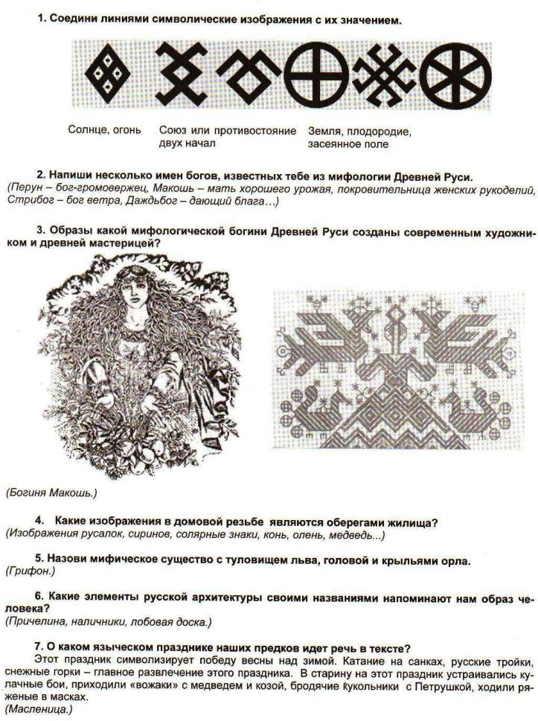 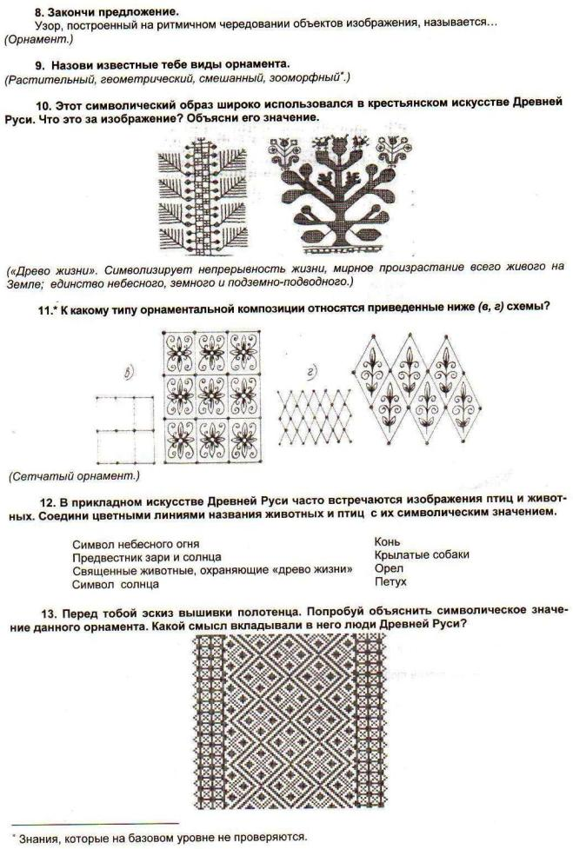

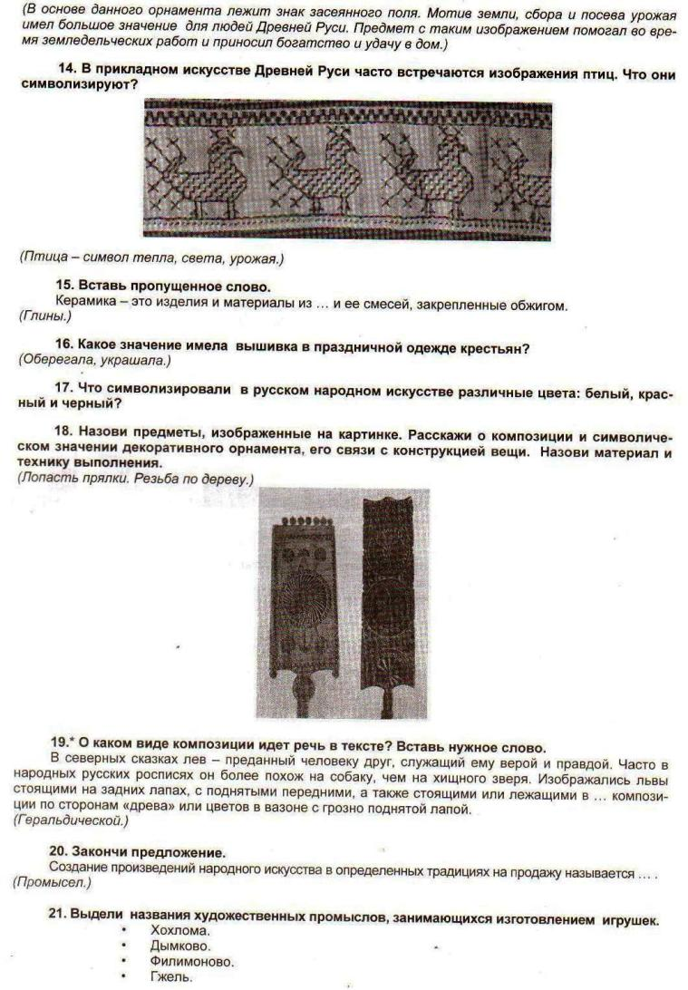 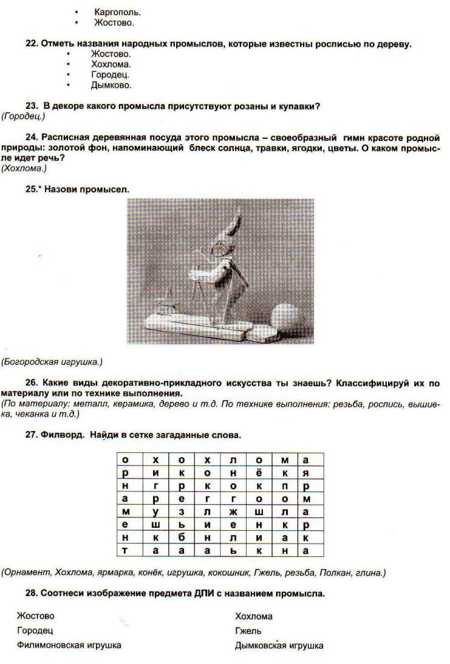

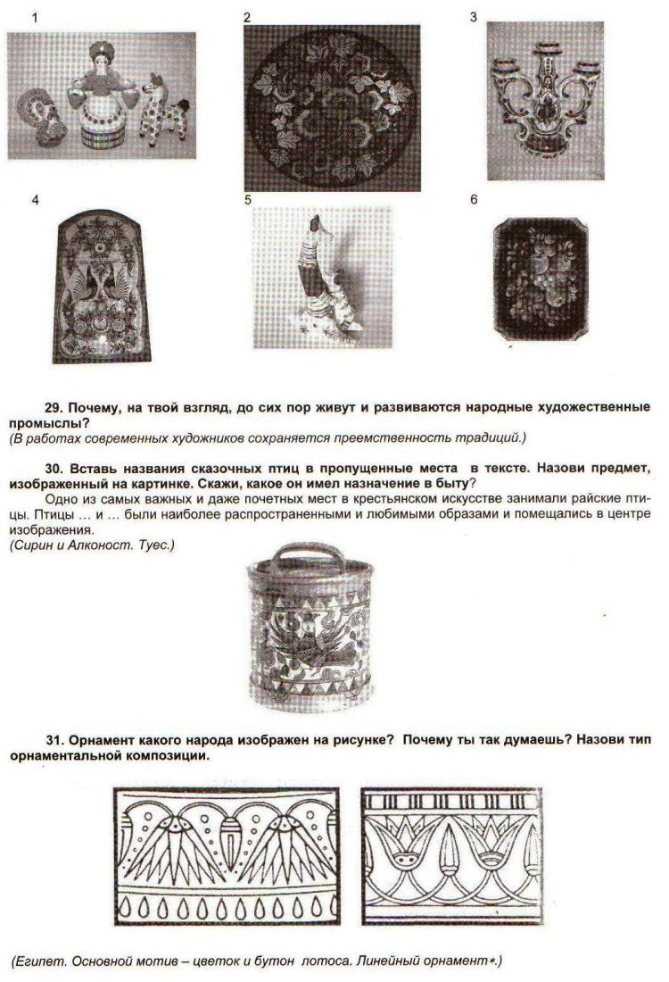**Литература**

1. Рабочие программы по изобразительному искусству. 5 – 7 классы (по программе Б.М.Неменского) / Авт.-сост. И.В.Буланова. – М.: Планета, 2012.
2. Тесты. Основы художественной культуры. Изобразительное искусство и архитектура. / И.А.Бирич, М.Т.Ломоносова. – М.: Владос, 1999.
3. Посмотри, подумай, ответь. Проверка знаний по изобразительному искусству: из опыта работы / А.В.Соколов. – М.: Просвещение, 1991.
4. Занимательные материалы по изобразительному искусству: методическое пособие / И.Д.Агеева. – М.: Творческий центр, 2006.

**6 класс**

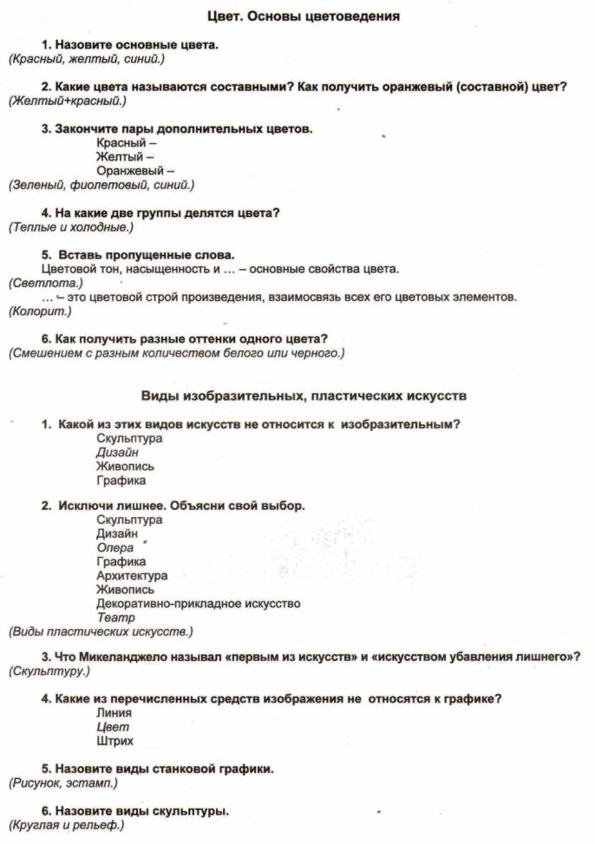 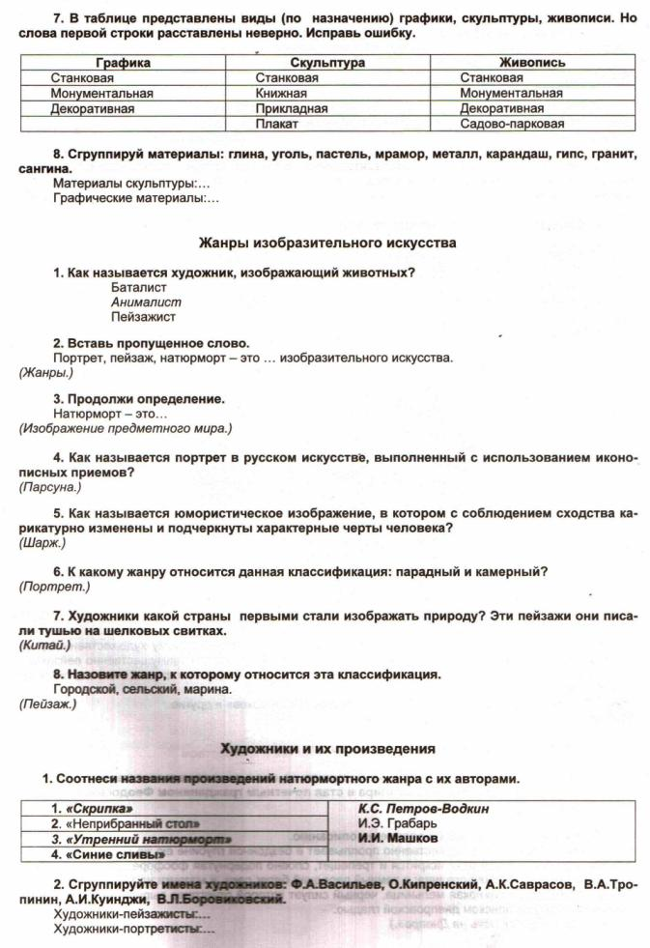

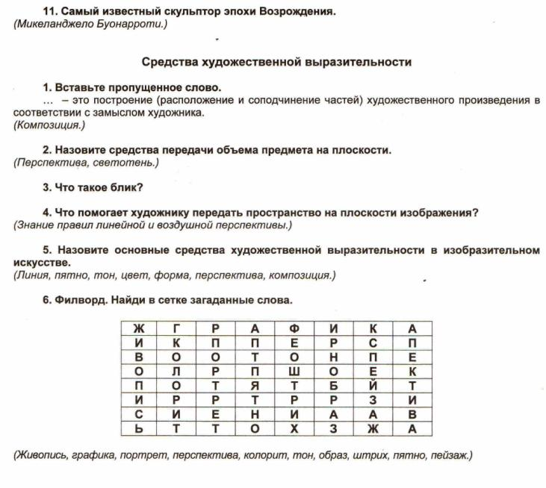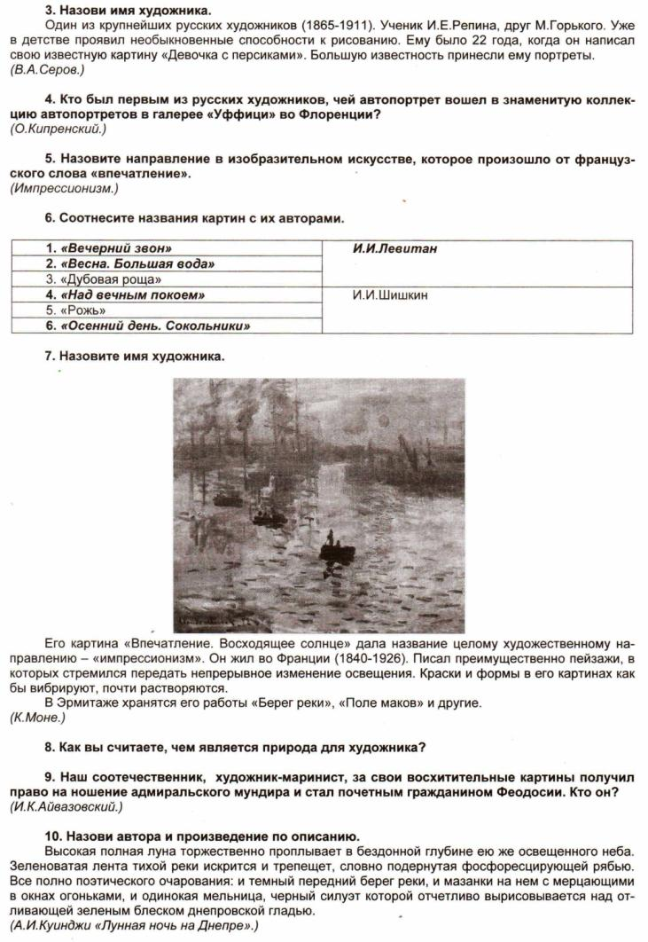

**7 класс**

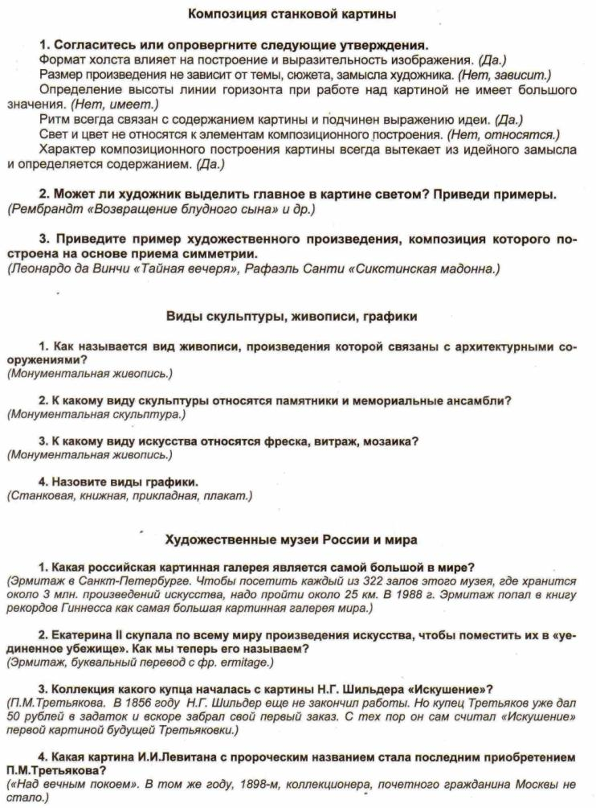 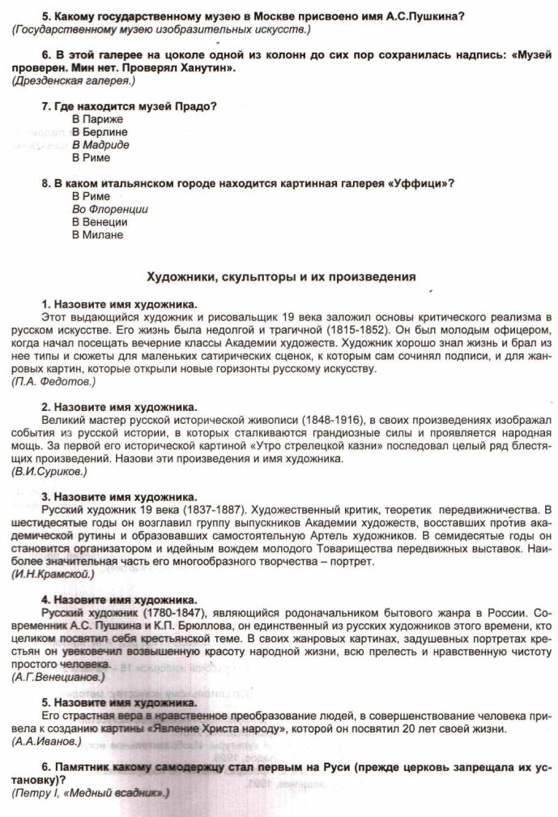

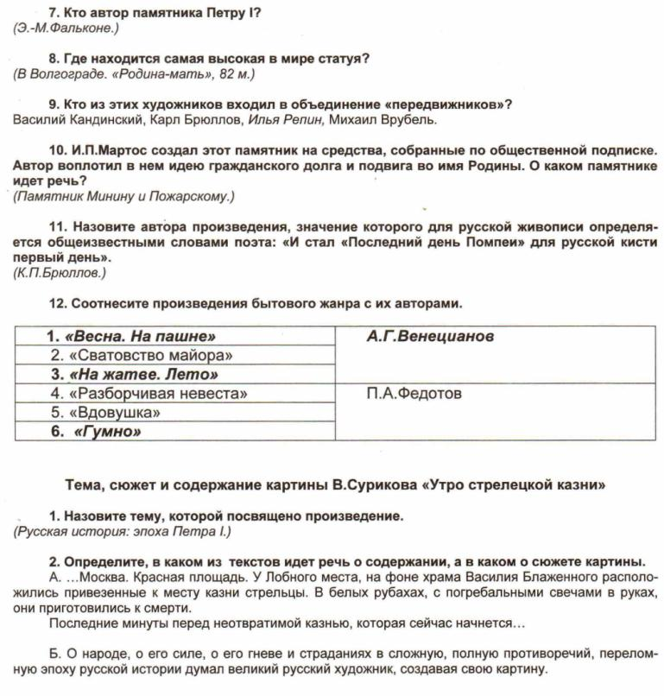

**Литература**

1. Рабочие программы по изобразительному искусству. 5 – 7 классы (по программе Б.М.Неменского) / Авт.-сост. И.В.Буланова. – М.: Планета, 2012.
2. Тесты. Основы художественной культуры. Изобразительное искусство и архитектура. / И.А.Бирич, М.Т.Ломоносова. – М.: Владос, 1999.
3. Посмотри, подумай, ответь. Проверка знаний по изобразительному искусству: из опыта работы / А.В.Соколов. – М.: Просвещение, 1991.
4. Занимательные материалы по изобразительному искусству: методическое пособие / И.Д.Агеева. – М.: Творческий центр, 2006